МИНИСТЕРСТВО ОБРАЗОВАНИЯ РЕСПУБЛИКИ БЕЛАРУСЬ
Учреждение образования «БЕЛОРУССКИЙ ГОСУДАРСТВЕННЫЙ
ТЕХНОЛОГИЧЕСКИЙ УНИВЕРСИТЕТ»
Факультет Информационных технологий
Кафедра Программной инженерии
Специальность 6-05-0612-01 «Программная инженерия»
ПОЯСНИТЕЛЬНАЯ ЗАПИСКА КУРСОВОГО ПРОЕКТА
по дисциплине «Компьютерные языки разметки»
Тема Веб-сайт «Каталог приманок для спиннинга и их использование»
Исполнитель
студент 1 курса 7 группы ______________ Н.А. Пинчук
подпись, дата
Руководитель
Преподаватель-стажер ______________ А. В. Комкова
должность, учен. степень, ученое звание подпись, дата
Допущен(а) к защите __________________________________ ______________
__________________________________ _______________
__________________________________ _______________
дата, подпись
Курсовой проект защищен с оценкой
Руководитель _______________ ___________ А. В. Комкова
подпись дата инициалы и фамилия

Минск, 2025
Содержание
Введение 3
1 Постановка задачи 4
1.1 Обзор аналогичных решений 4
1.2 Техническое задание 5
1.3 Выбор средств реализации программного продукта 6
1.4 Вывод 6
2 Проектирование страниц веб-сайта 7
2.1 Выбор способа верстки 7
2.2 Выбор стилевого оформления 7
2.3 Выбор шрифтового оформления 8
2.4 Разработка логотипа 8
2.5 Разработка пользовательских элементов 8
2.6 Разработка спецэффектов 9
2.7 Вывод 9
3 Реализация структуры веб-сайта 10
3.1 Структура HTML-документа 10
Листинг 3.2 – Пример стилей из main.html 12
3.3 Управление элементами DOM 12
3.5 Вывод 15
4 Тестирование веб-сайта 16
4.1 Адаптивный дизайн 16
4.2 Кроссбраузерность веб-сайта 21
4.3 Руководство пользователя 23
4.4 Валидность 23
4.5 Вывод 24
Заключение 25
Список использованных источников 26
ПРИЛОЖЕНИЕ А 27
ПРИЛОЖЕНИЕ Б 33
ПРИЛОЖЕНИЕ В 44

Введение
Данный курсовой проект направлен на создание функционального веб-сайта каталога приманок для спиннинга. Основная задача — разработка интуитивно понятного, технологичного и эстетически привлекательного интерфейса, способного оптимизировать процесс аренды, повысить доступность услуг и улучшить пользовательский опыт.
Задачи курсового проекта:
- Проанализировать существующие языки разметки, инструменты и библиотеки для создания веб-сайта.
- Разработать макет и прототип сайта.
- Разработать структуру веб-сайта
- Наполнить сайт информацией по теме.
- Протестировать веб-сайт.
- Разработать руководство пользователя.
Целевая аудитория:
- Рыболовы профессионалы, любители, а также простые пользователи.
- Арендаторы водоёмов и частные предприятия.
Актуальность использования веб-сайта:
С развитием цифровых технологий и онлайн-сервисов увеличивается спрос на удобные и доступные платформы с отзывами о приманках, местах и способах ловли. Создание такого веб-сайта позволит пользователям экономить время и усилия, а также предоставит возможность анализа предоставленной информации для последующих рыбалок.

1 Постановка задачи

1.1 Обзор аналогичных решений
Прежде чем начать разработку собственной системы, стоит провести анализ уже существующих решений и выявить, что считается наиболее важным для пользователей с точки зрения других разработчиков. Это позволит создать приложение, которое будет не только полезным, но и удобным в использовании, соответствующим потребностям целевой аудитории.
1.1.1 Аналог «prospin.by»
Сайт prospin.by в разделе «Каталог / Приманки» предлагает ассортимент товаров для спиннинговой рыбалки — воблеров, блёсен, мягких приманок и других снастей. Каталог структурирован по видам и характеристикам, что позволяет выбрать приманки под разные условия ловли и виды рыбы. На страницах товаров указаны параметры: вес, длина, цвет, глубина погружения, а также приведены фотографии и краткие описания. Ресурс позиционирует себя как специализированный рыболовный магазин или информационный каталог для любителей активного отдыха и рыбалки. Также данный сайт имеет мобильную версию. Демонстрация страницы на рисунке 1.1.1.
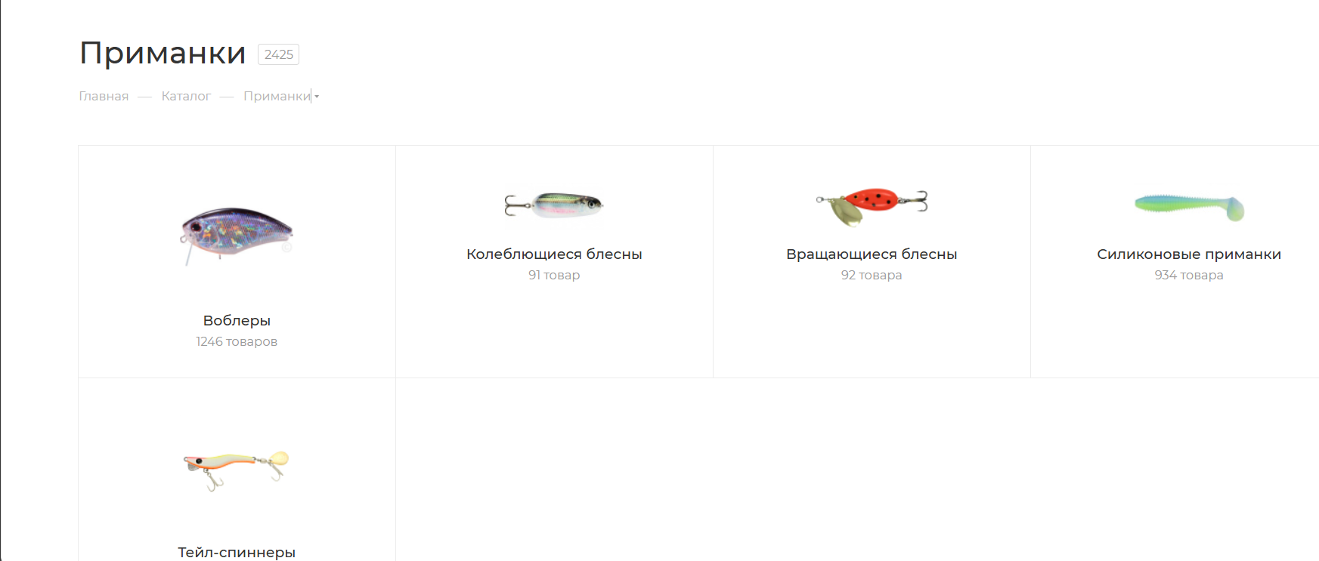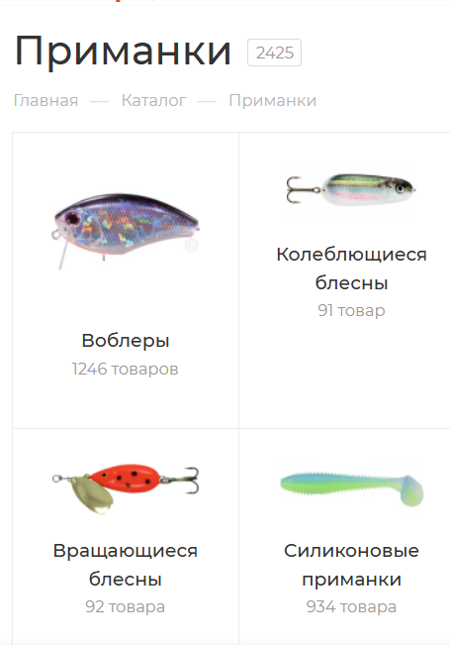
а б
а – декстопная версия, б – мобильная версия
Рисунок 1.1.1 – Окно каталога приманок «prospin.by»
1.1.2 Аналог «spincity.by»
Сайт spincity.by в разделе «Приманки» предлагает каталог товаров для спиннинговой рыбалки, включающий воблеры, блёсны, мягкие приманки и другие снасти. Ассортимент удобно структурирован по категориям, к каждому товару прилагаются фото, описание и технические характеристики — цвет, вес, длина, глубина проводки. Ресурс позиционирует себя как специализированный рыболовный магазин или информационный каталог для любителей активного отдыха и ловли хищной рыбы. Также данный сайт имеет мобильную версию. Демонстрация страницы на рисунке 1.1.2.
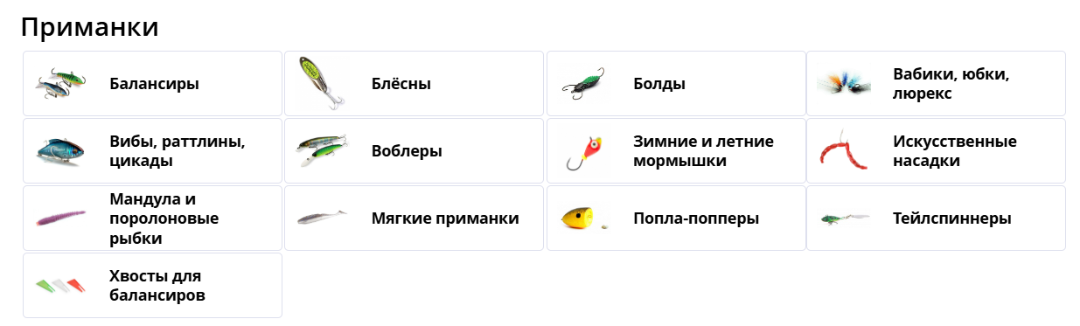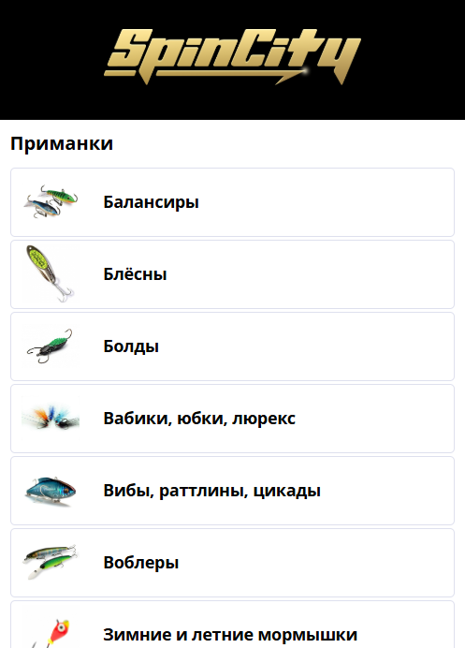
а б
а – десктопная версия, б – мобильная
Рисунок 1.1.2 – Окно каталога приманок «spincity.by»

1.2 Техническое задание
Поставлена задача разработать каталог приманок для спиннинга современным дизайном и удобным интерфейсом. Основной акцент делается на создании интуитивно понятной платформы, где пользователи смогут легко находить и приобретать игры для различных платформ. Веб-сайт будет содержать три ключевые страницы: главную страницу с каталогами, рекламой, а также детальные страницы каждого каталога, далее приманкой с полным описанием и медиа-контентом.
Главная страница будет включать приветственный блок и кнопку на telegram канал. В верхней части расположится навигационное меню с быстрым доступом ко всем разделам сайта.
Страница конкретной приманки должна предоставлять следующую информацию: полное описание, характеристики, фото приманки.
Для привлечения потенциальных клиентов главная задача сделать удобный интерактивный сайт с актуальной информацией о приманках и результатах рыбалки.
Основными задачами сайта являются:
- Предоставление информации об приманках и их характеристиках
- Размещение актуальных контактов и данных для связи
На главной странице навигационное меню будет располагаться сверху. В меню будут предоставляться ссылки на основную информацию, представленную в других веб-страницах.
Веб-страница должна быть кроссбраузерной и адаптивной для мобильной версии (ширина до 425 px), планшетного устройства (ширина до 768px). Начиная с ширины в 1200px должна открываться версия для персонального компьютера.

1.3 Выбор средств реализации программного продукта
Для реализации данного веб-сайта можно выбрать следующие средства:
- Язык разметки: HTML5 - язык разметки, который обеспечивает структурирование содержимого веб-страницы.
- Для стилизации веб-сайта можно использовать каскадные таблицы стилей (CSS3 и SCSS).
- Интерактивность: для добавления интерактивности на веб-сайт можно использовать JavaScript.
- Для обеспечения адаптивного дизайна, который корректно отображается на различных устройствах и разрешениях экранов, можно использовать медиа-запросы CSS.
Первым этапом является создание макета страниц веб-сайта. Для этого использовалось приложение для разработки интерфейсов и прототипирования Figma. Структура страницы создана с помощью языка разметки HTML, дизайн сайта оформлен с помощью CSS3/SCSS. JavaScript позволит добавить немного динамичности для сайта.

1.4 Вывод
Разработка ведётся с акцентом на модульность, что позволяет легко добавлять новые функции без снижения производительности. Такой подход обеспечивает гибкость масштабирования и упрощает поддержку проекта. Использование CSS способствует гибкому управлению стилями, обеспечивая удобночитаемость кода. Стек технологий включает современные инструменты, такие как JavaScript ES6 для управления DOM-элементами, Grid и Flexbox для адаптивного макета. Внедрение оптимизированных алгоритмов работы с данными гарантирует быструю загрузку страниц и удобную навигацию.

2 Проектирование страниц веб-сайта

2.1 Выбор способа верстки
Для расположения элементов на странице применяется flex-верстка, а также медиа-запросы. Эти способы предлагают удобные инструменты для создания адаптивного и гибкого дизайна веб-страницы, позволяет контролировать расположение элементов на веб-странице, а также их возможность подстраиваться под изменения ширины экрана. Также, позволяют легко настраивать элементы, что делает их одними из самых оптимальных решений для осуществления поставленной задачи. В соответствии с способом верстки были разработаны макеты страниц.

2.2 Выбор стилевого оформления
В процессе разработки веб-сайта было решено использовать минималистичный дизайн, чтобы обеспечить простоту и сдержанность внешнего вида, что сделает использование сайта более удобным для пользователей, облегчит восприятие информации и предотвратит путаницу. Сайт должен привлекать внимание своей уникальностью, свежестью и современным стилем. Некоторые изображения для сайта были взяты из интернета.
Основной фоновый цвет сайта установлен в черный (#000000). Цвет текста на сайте выбран белым (#FFFFFF), что обеспечивает отличную читаемость на фоне темного фона. Цвет кнопок на сайте выбран синим градиентом, что делает их заметными и привлекательными для пользователей. Цвет иконок в навигационном меню выбран в светло-синий градиент, что гармонично сочетается с общей цветовой схемой сайта и обеспечивает удобство навигации. Примеры цветов страниц представлены на рисунке 2.1 и 2.2.
На данном этапе были созданы прототипы всех страниц веб-сайта, которые размещены в Приложении А.

Рисунок 2.1 – Примеры цветов страницы

2.3 Выбор шрифтового оформления
Основным шрифтом текста является Arial. Размеры шрифтов подбирались с учетом читаемости и удобства восприятия
Размер шрифта будет подстраиваться под ширину экрана, будут использоваться такие единицы измерения как px или em.
На данном этапе также были разработаны макеты страниц, которые представлены в Приложении Б.

2.4 Разработка логотипа
Логотип был разработан в приложении Adobe Illustrator. Логотип выполнен в черно-белых тонах. Представлено на рисунке 2.4.
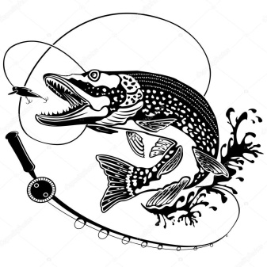

Рисунок 2.4 – Логотип веб-сайта

2.5 Разработка пользовательских элементов
На странице будут представлены такие пользовательские элементы, как шапка, подвал, формы. Шапка сайта представлена на рисунке 2.5.
Рисунок 2.5 – Навигационное меню
В мобильной версии навигационное меню будет представлено в виде меню-бургера. Бургер меню представлено на рисунке 2.6.
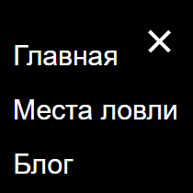
Рисунок 2.6 – Гамбургерное меню
Подвал сайта – блок, в котором располагаются элементы навигации по сайту, ссылки на социальные сети. Подвал сайта представлен на рисунке 2.7.
Рисунок 2.7 – Подвал веб-сайта

2.6 Разработка спецэффектов
Кнопка фильтрации: до- цвет текста: тёмный, фон: rgb(221, 255, 0) 0%, rgb(0, 255, 242) 49%, rgb(7, 30, 177) 100%; после- цвет текста: тёмный, фон: rgb(221, 255, 0) 0%, rgb(0, 255, 242) 49%, rgb(7, 30, 177) 100%, белый. Представлено на рисунке 2.10.
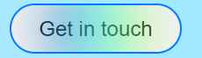
Рисунок 2.10 – До и после наведения

2.7 Вывод
На данном этапе были созданы логотип, прототипы и макеты веб-сайта, что существенно упростило процесс разработки верстки. Были также организованы элементы страниц, включая навигационное меню, логотип, основной контент каждой страницы, расположение изображений и подвал веб-сайта. Было определено стилистическое оформление веб-сайта, включая основные цвета, шрифты, элементы пользовательского интерфейса, а также эффекты и анимации, добавляющие динамичность и привлекательность страницам.

3 Реализация структуры веб-сайта

3.1 Структура HTML-документа
Структура веб-сайта определяется связями между его документами. Правильно организованная структура позволяет пользователям без труда переходить от одной страницы к другой, а разработчикам облегчает работу с кодом, который будет добавлен в будущем.
Структура HTML-документа выполнена по стандарту HTML-5. В листинге 3.1 представлена декларация и тег head
<!DOCTYPE html>
<html lang="ru">
<head>
<meta charset="UTF-8">
<meta name="viewport" content="width=device-width, initial-scale=1.0">
<title>Каталог приманок для спиннинга - Товары</title>
<link rel="icon" type="image" href="../курсач/воблера/логотип.jpg">
<style>
…
</style>
</head>
Листинг 3.1 – Декларация и тег head
Тег <!DOCTYPE> сообщает браузеру, какой стандарт HTML используется. В теге <html> атрибут lang задает язык страницы, например, русский или английский. Внутри <head> указывается кодировка (UTF-8), настройки адаптивности для мобильных устройств и заголовок страницы. Стили подключаются через <link>.
Основная разметка сделана с помощью семантических тегов: <header> (шапка), <main> (основное содержимое) и <footer> (подвал).
3.2 Добавление CSS
Я встроил стили CSS внутрь HTML:
<style>
/* Основные стили */
* {
margin: 0;
padding: 0;
box-sizing: border-box;
}

body {
font-family: sans-serif;
color: #000;
background: linear-gradient(to right, white, #00BFFF);
min-height: 100vh;
}

/* Шапка */
.header {
background-color: #000;
color: white;
padding: 20px;
display: flex;
justify-content: space-between;
align-items: center;
flex-wrap: wrap;
}

.logo {
width: 100px;
}

.nav {
display: flex;
align-items: center;
gap: 5px;
}

.dropdown {
position: relative;
}

.dropdown-button {
background-color: #000;
color: white;
padding: 10px 25px;
font-size: 1.2em;
border: none;
cursor: pointer;
border-radius: 5px;
transition: all 0.3s ease;
}

.dropdown-button:hover {
background-color: #fff;
color: #000;
border: 2px solid #007BFF;
}

.dropdown-content {
display: none;
position: absolute;
background-color: #f9f9f9;
min-width: 120px;
box-shadow: 0px 8px 16px rgba(0,0,0,0.2);
z-index: 1;
}

.dropdown-content a {
color: black;
text-decoration: none;
display: block;
padding: 12px 16px;
}

.dropdown-content a:hover {
background-color: #ddd;
}

.dropdown:hover .dropdown-content {
display: block;
}

…
</style>

Листинг 3.2 – Пример стилей из main.html

3.3 Управление элементами DOM
Динамика и функциональность страницы была реализована при помощи JavaScript. На любой странице реализовано кнопка наверх. Пример представлен в листинге 3.5.
// Кнопка "Наверх"
const backToTop = document.getElementById('backToTop');
window.addEventListener('scroll', () => {
backToTop.classList.toggle('show', window.scrollY > 300);
});
backToTop.addEventListener('click', () => {
window.scrollTo({ top: 0, behavior: 'smooth' });
});
Листинг 3.5 – Кнопка наверх
В листинге 3.6 представлен пример реализации бургер-меню.
// Бургер-меню
const burgerButton = document.querySelector('.burger-button');
const mobileNav = document.querySelector('.mobile-nav');
const closeBtn = document.querySelector('.close-btn');

burgerButton.addEventListener('click', () => {
burgerButton.classList.toggle('active');
mobileNav.classList.toggle('active');
});

closeBtn.addEventListener('click', () => {
burgerButton.classList.remove('active');
mobileNav.classList.remove('active');
});

// Закрытие меню при клике на ссылку
document.querySelectorAll('.mobile-menu a').forEach(link => {
link.addEventListener('click', () => {
burgerButton.classList.remove('active');
mobileNav.classList.remove('active');
});
});
Листинг 3.6 – Пример реализации бургер-меню
В листинге 3.7 показана реализация модального окна.
// Функция открытия модального окна с галереей
function openModal(images, startIndex) {
const modal = document.createElement('div');
modal.classList.add('modal');

const container = document.createElement('div');
container.classList.add('modal-content');

const img = document.createElement('img');
img.src = images[startIndex].src;
img.alt = images[startIndex].alt;

const prevBtn = document.createElement('button');
prevBtn.classList.add('modal-nav', 'prev');
prevBtn.innerHTML = '&#10094;';

const nextBtn = document.createElement('button');
nextBtn.classList.add('modal-nav', 'next');
nextBtn.innerHTML = '&#10095;';

const closeBtn = document.createElement('span');
closeBtn.classList.add('close');
closeBtn.innerHTML = '&times;';

container.appendChild(prevBtn);
container.appendChild(img);
container.appendChild(nextBtn);
container.appendChild(closeBtn);

modal.appendChild(container);
document.body.appendChild(modal);

let currentIndex = startIndex;

function updateImage() {
img.src = images[currentIndex].src;
img.alt = images[currentIndex].alt;
}

prevBtn.addEventListener('click', () => {
currentIndex = (currentIndex - 1 + images.length) % images.length;
updateImage();
});

nextBtn.addEventListener('click', () => {
currentIndex = (currentIndex + 1) % images.length;
updateImage();
});

closeBtn.addEventListener('click', () => {
modal.remove();
});

modal.addEventListener('click', (e) => {
if (e.target === modal) {
modal.remove();
}
});

// Управление стрелками на клавиатуре
document.addEventListener('keydown', (e) => {
if (!document.body.contains(modal)) return;
if (e.key === 'ArrowLeft') {
currentIndex = (currentIndex - 1 + images.length) % images.length;
updateImage();
} else if (e.key === 'ArrowRight') {
currentIndex = (currentIndex + 1) % images.length;
updateImage();
} else if (e.key === 'Escape') {
modal.remove();
}
});
}
Листинг 3.7 – Модальное окно

3.5 Вывод
На текущем этапе была сформирована структура веб-сайта, включающая главную страницу и другие страницы, которые были спланированы на стадии создания прототипа сайта.
Веб-сайт организован модульно, включая основные блоки: главная страница с каталогами, места ловли и влог.
Благодаря такому технологическому стеку и продуманному дизайну, сайт становится удобным инструментом для арендаторов, обеспечивая интуитивную навигацию, быструю загрузку страниц и визуальную привлекательность.

4 Тестирование веб-сайта

4.1 Адаптивный дизайн
Для создания адаптивного дизайна в проекте использовалась Flex вёрстка, а также медиа-запросы, которые в зависимости от размеров экрана применяют различные стили для элементов страницы.
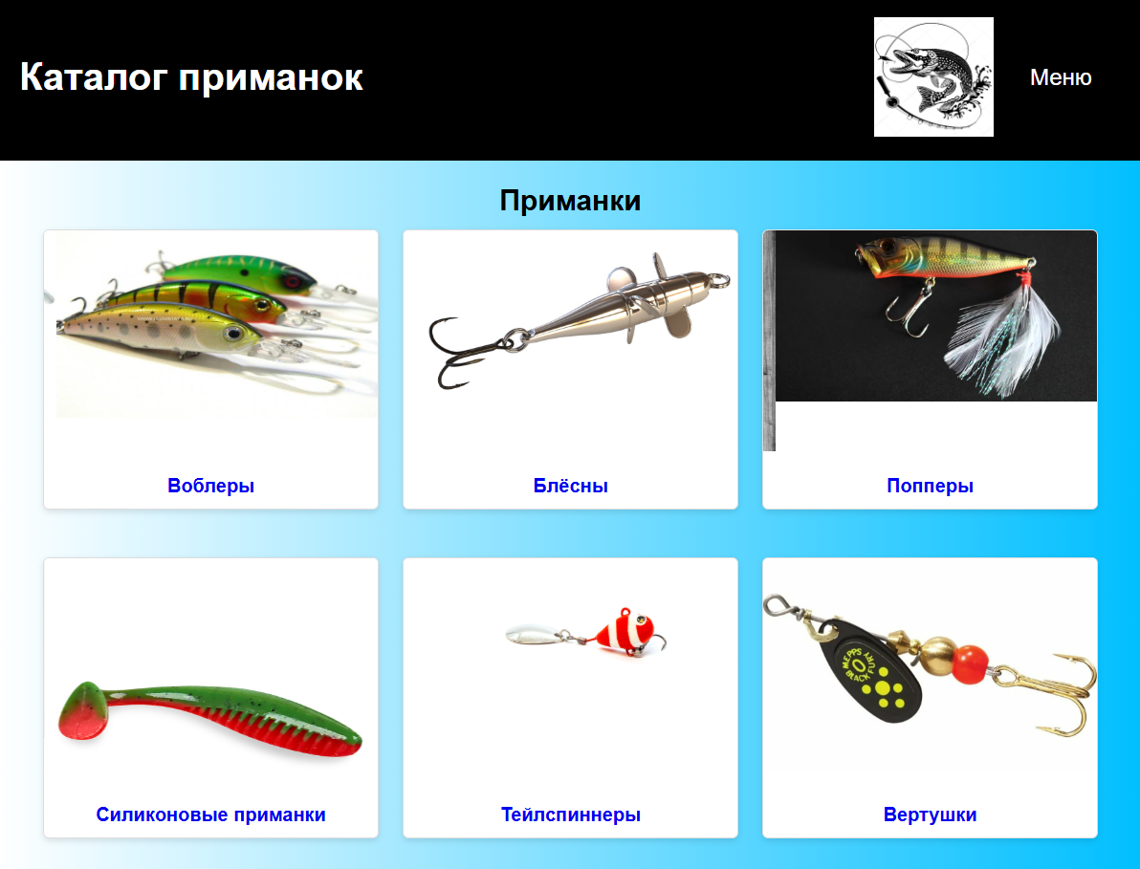
Рисунок 4.1.1 – Вид главной страницы
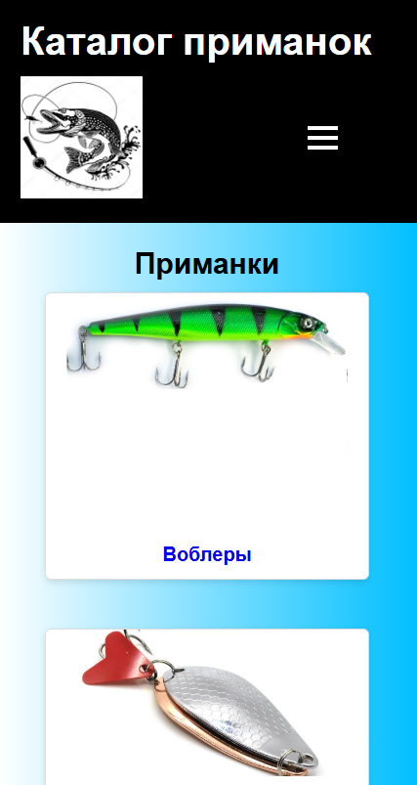
Рисунок 4.1.2 – Вид главной страницы для мобильных устройств
На рисунке 4.2.1 и 4.2.2 показана адаптивность страницы мест ловли.
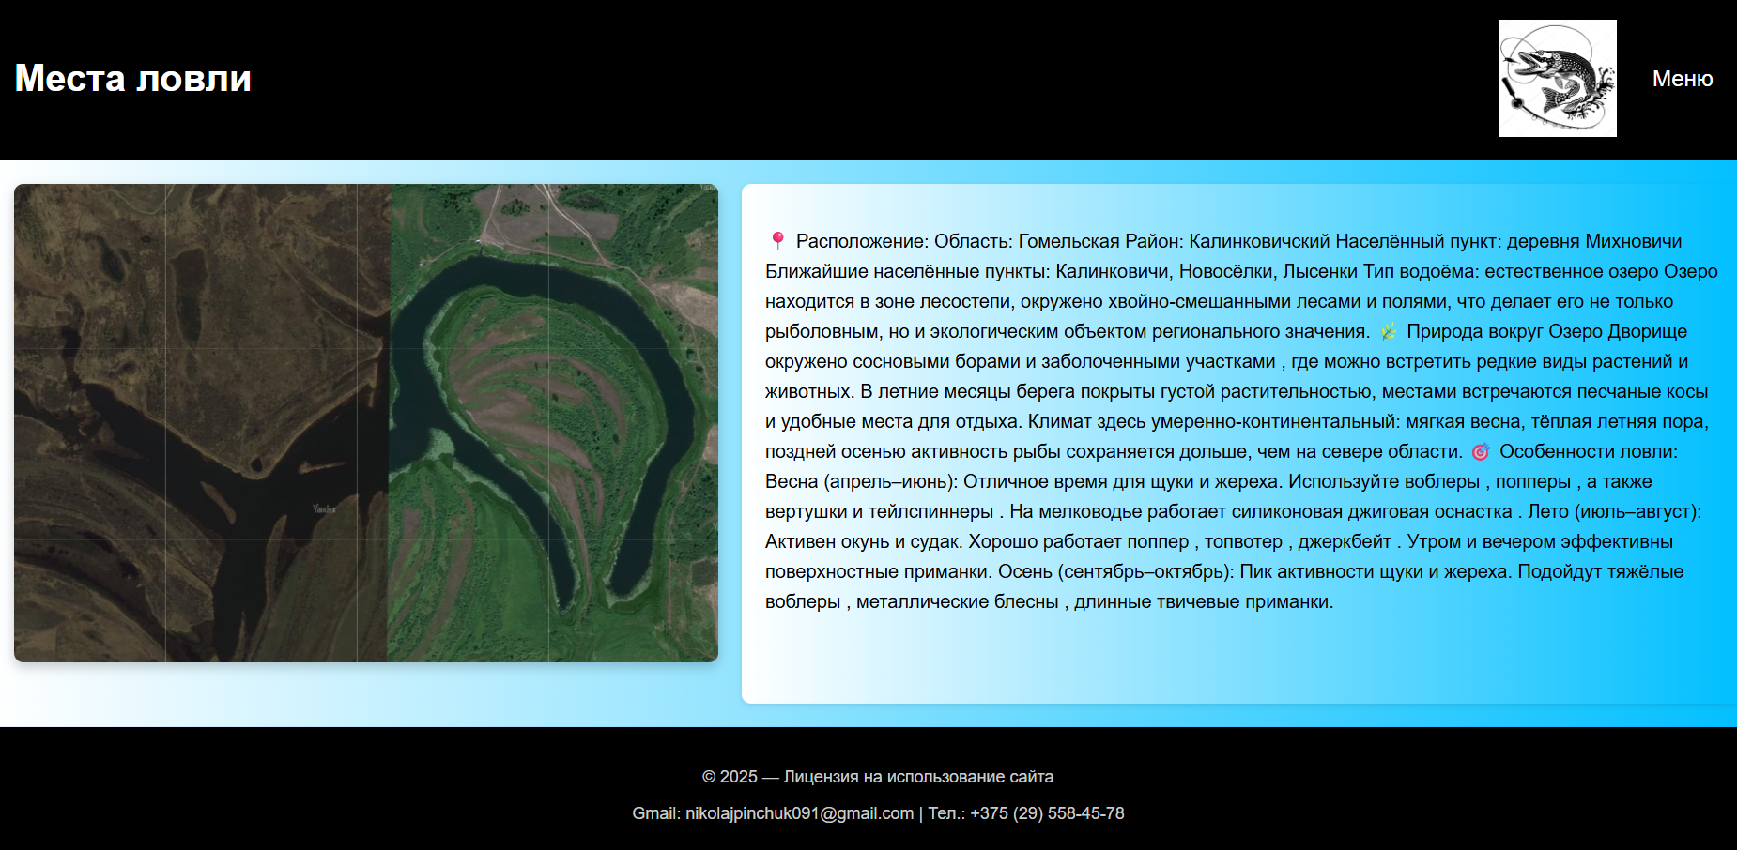
Рисунок 4.2.1 – Вид страницы с местами ловли
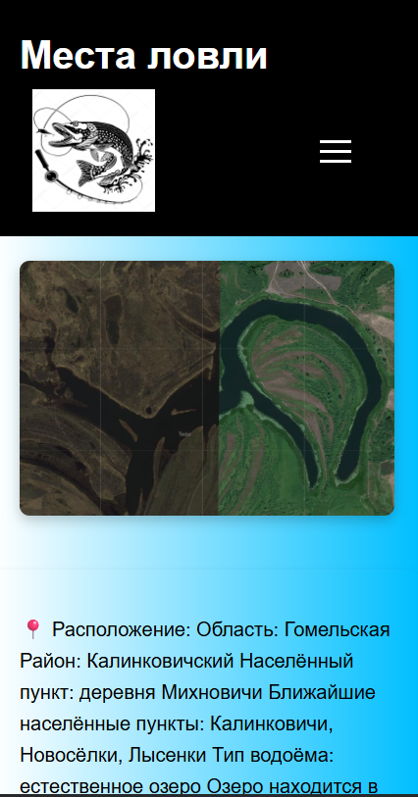
Рисунок 4.2.2 – Адаптивность страницы с местами ловли
На рисунке 4.3.1 и 4.3.2 показана адаптивность видеобзоры.
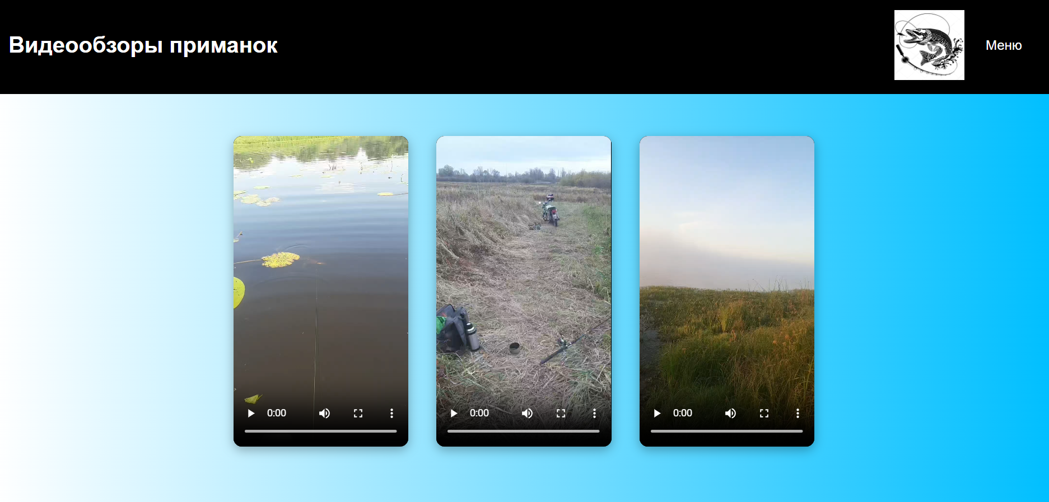
Рисунок 4.3.1 – Вид страницы видеобзоры
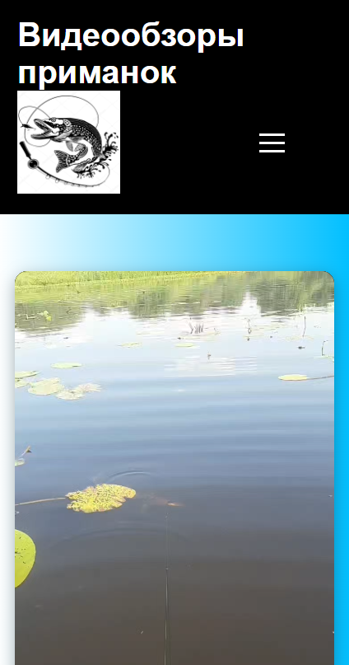
Рисунок 4.3.2 – Адаптивность страницы видеобзоры
На рисунке 4.4.1 и 4.4.2 показана адаптивность страницы приманок.
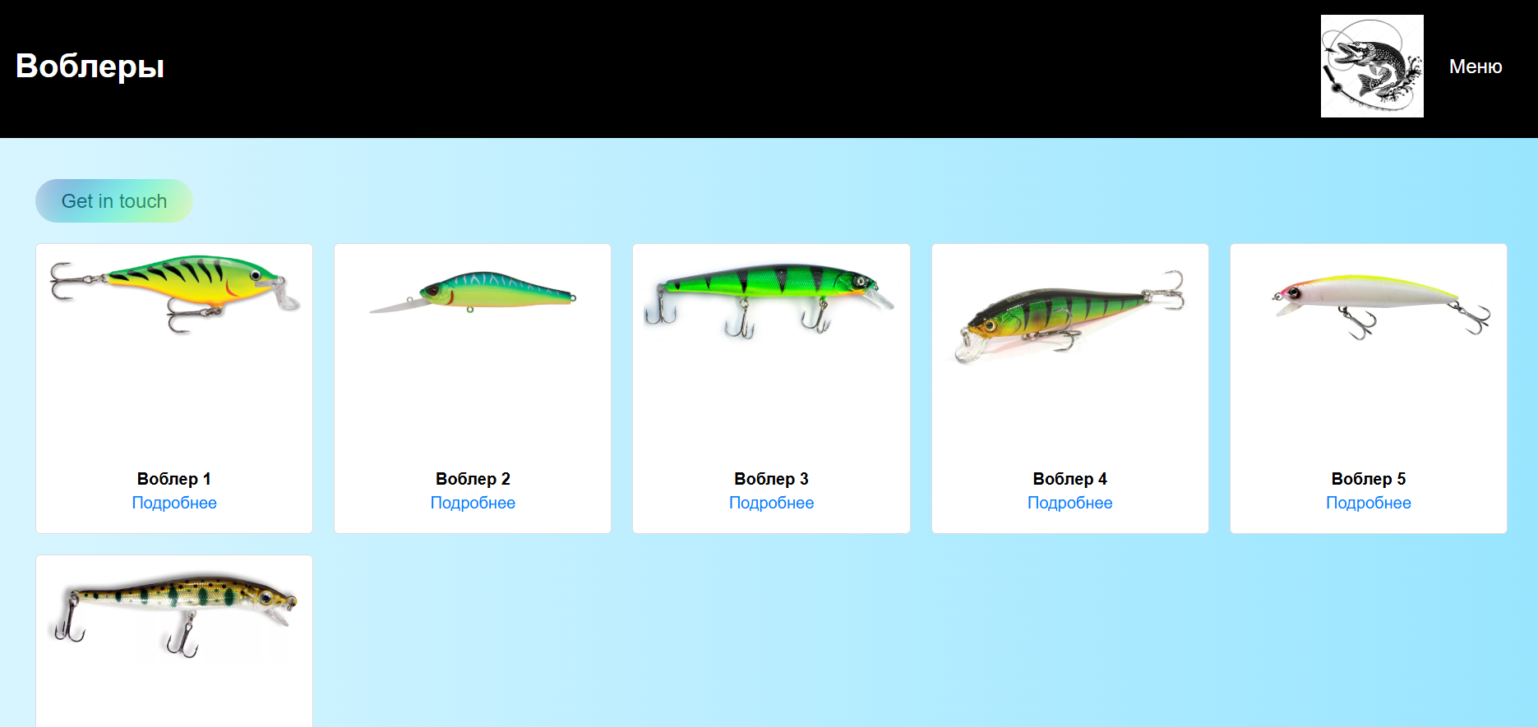
Рисунок 4.4.1 – Вид страницы товара
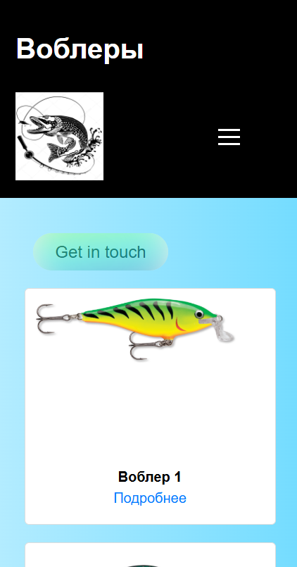
Рисунок 4.4.2 – Адаптивность страницы приманки

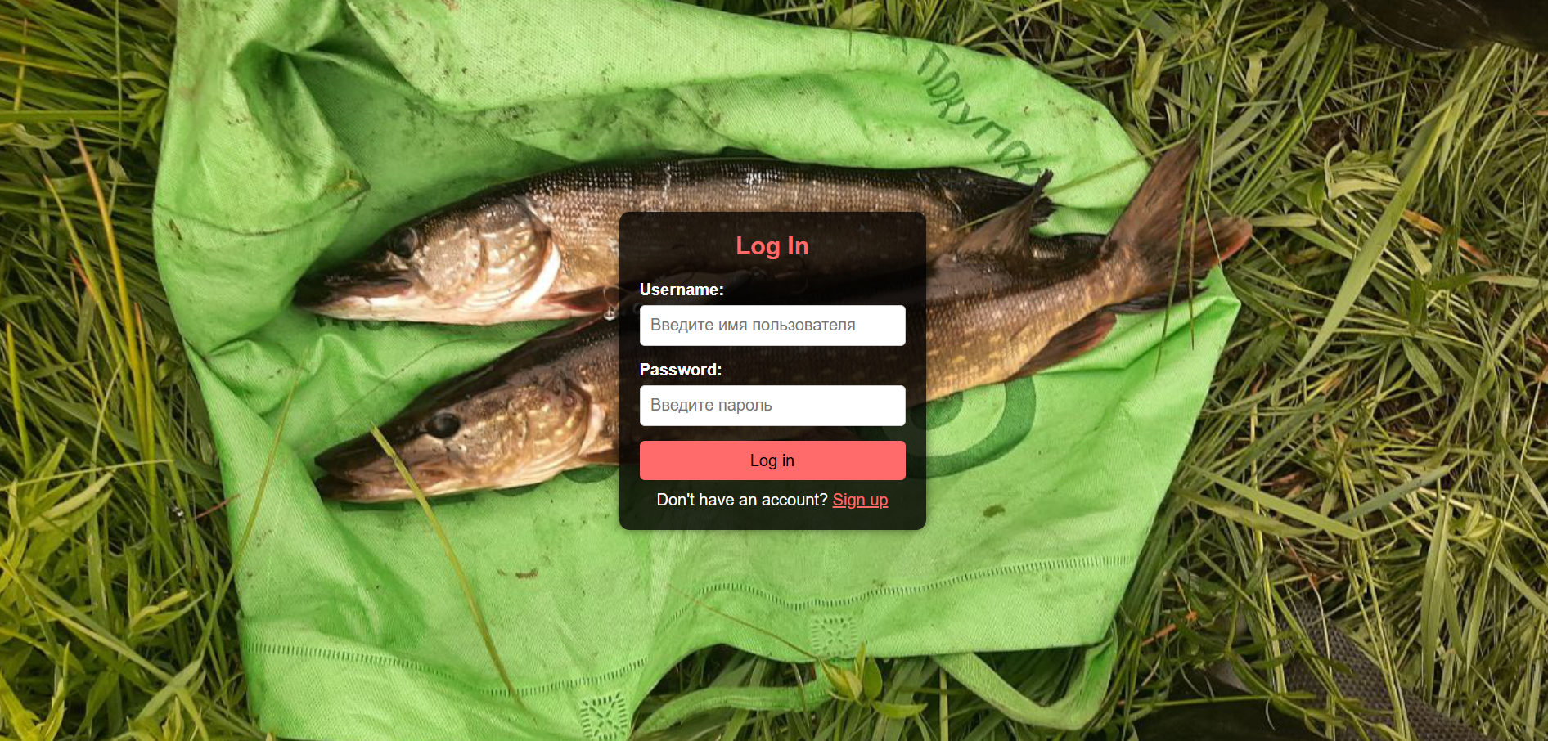

Рис. 4.5.1 — Окно входа

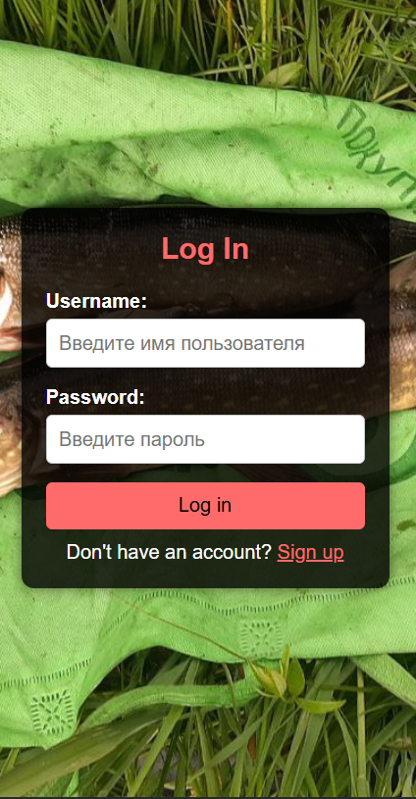
    - — Адаптивность для мобильного устройства

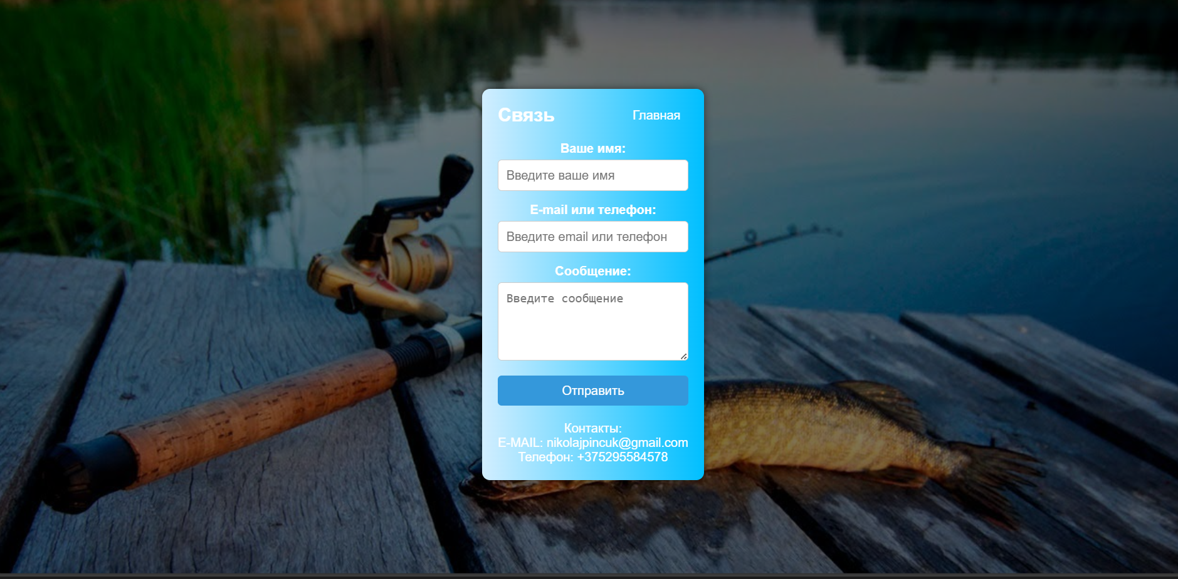
    - — Форма обратной связи

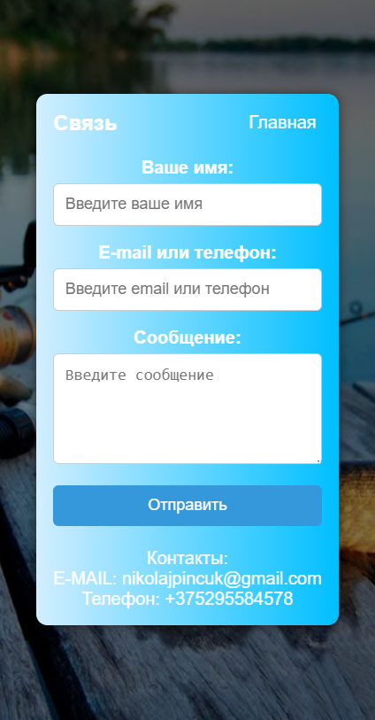
    - — Для мобильного устройства

4.2 Кроссбраузерность веб-сайта
Для того, веб-сайт мог отображаться одинаково хорошо во всех популярных браузерах без перебоев в функционировании и ошибок в верстке, с одинаково корректной читабельностью контента он должен быть кроссбраузерным. Примеры корректной работы веб сайта представлены на рисунках 4.5, 4.6 и 4.7.
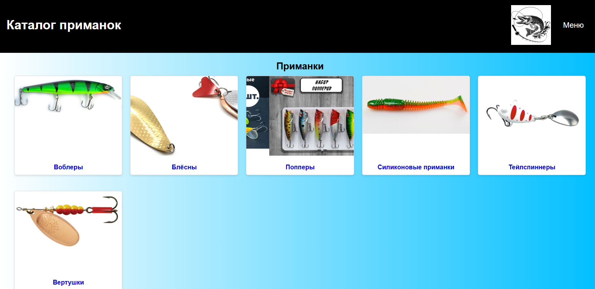
Рисунок 4.6 – Отображение страницы в браузере Edge

Рисунок 4.7 – Отображение страницы в браузере Chrome

4.3 Руководство пользователя
Главная страница является точкой входа на веб-сайт. Вверху страницы располагается вертикальное меню в десктопной версии. В десктопной версии навигационное меню содержит ссылки на все остальные страницы. На главной странице располагается основной каталог приманок для спиннинга. Также на главной странице располагается подвал сайта с ссылкой на telegram.
Для того, чтобы перейти на определенную страницу нужно нажать на определенный пункт в навигационном меню или на соответствующие кнопки. На рисунке 4.8 представлена структура страниц.
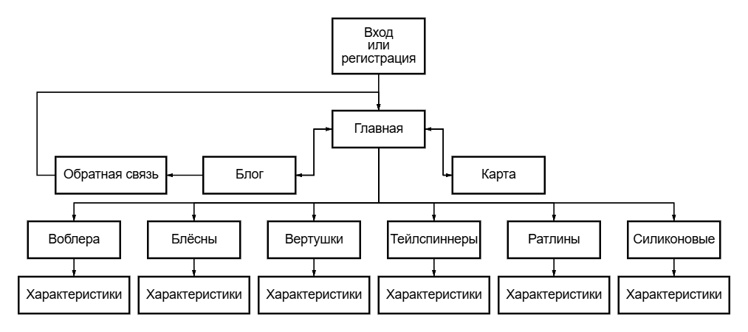
Рисунок 4.8 – Структура страницы

4.4 Валидность
Валидность верстки — это соответствие кода веб-страницы стандартам и спецификациям, установленным W3C (World Wide Web Consortium). Валидный код обеспечивает более высокую качество и доступность сайта для пользователей.
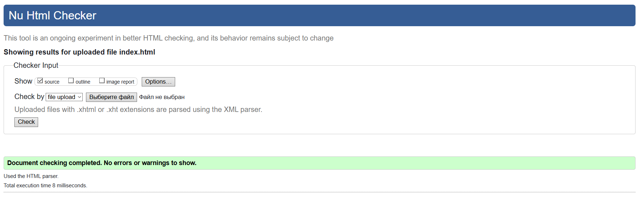
Рисунок 4.9 – Подтверждение от W3C

4.5 Вывод
Веб-сайт был протестирован в основных браузерах (Chrome, Edge) и на устройствах с разными размерами экранов. Это обеспечивает стабильную работу и корректное отображение контента как на мобильных устройствах, так и на десктопных компьютерах.
Для удобства пользователей разработано краткое руководство, которое помогает быстро освоить ключевые функции сайта. Интерфейс адаптируется под разные экраны, сохраняя удобство навигации на любом устройстве.

Заключение
В ходе работы над проектом веб-сайта каталога приманок для спиннинга была разработана модульная структура, включающая ключевые функциональные элементы: главная страница, каталог приманок, характеристики приманок, адаптивное меню, интерактивная карта и динамический слайдер изображений. Каждый раздел спроектирован с учётом принципов удобства пользователя, адаптивности и оптимизации взаимодействия с контентом, обеспечивая комфортный опыт работы.
В процессе выполнения курсового проекта были изучены современные технологии веб-разработки, включая HTML5, CSS3 (SCSS), JavaScript (ES6), CSS Grid и Flexbox, которые обеспечили удобство верстки и стилизации. Проведён анализ аналогичных решений, что позволило выявить ключевые принципы удобства навигации, интерактивности и дизайна, а также оптимизировать методы работы с интерфейсом.
Проект разработан в соответствии с современными стандартами веб-технологий, оптимизирован для мобильных устройств, а также поддерживает кросс-браузерность, обеспечивая стабильную работу во всех популярных браузерах. Вся система взаимодействия с пользователем спроектирована таким образом, чтобы снизить когнитивную нагрузку и улучшить удобство работы.

Список использованных источников
1. Prospin.by [Электронный ресурс] – Режим доступа: https://prospin.by– Дата обращения 28.05.2025
2. Spincity.by [Электронный ресурс] – Режим доступа: https://spincity.by/ - Дата обращения: 28.05.2025
3.W3C – Служба проверки разметки [Электронный ресурс] – Режим доступа: https://validator.w3.org – Дата обращения: 28.05.2025.

ПРИЛОЖЕНИЕ А
Прототипы веб-страниц
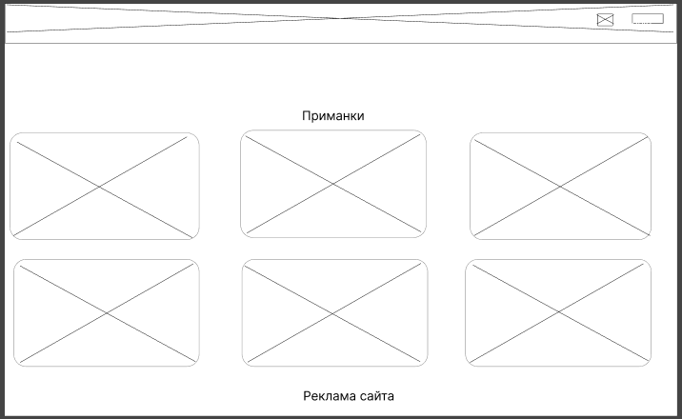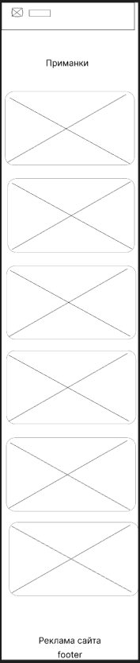
1280px 768px
Рисунок 1 – Главная страница
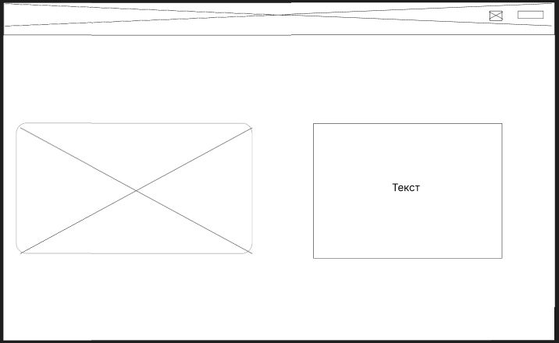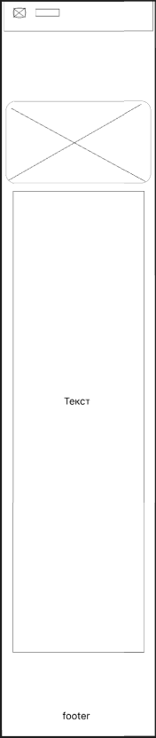
PC 768px
Рисунок 2 – Места ловли
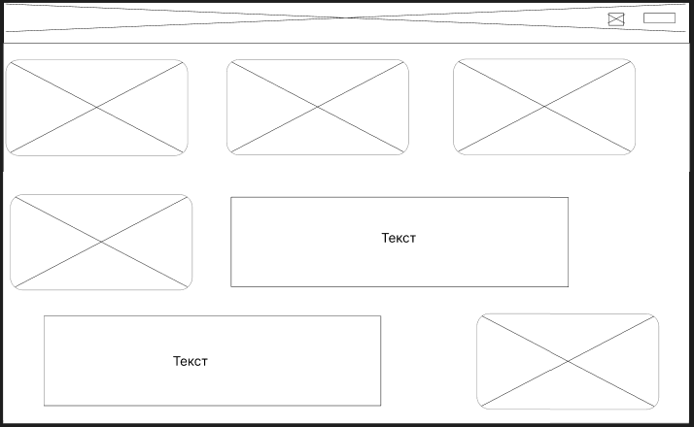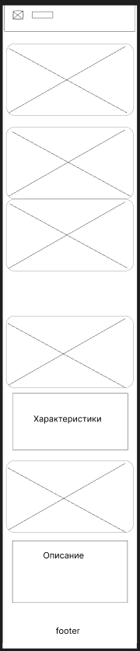
PC 768px
Рисунок 3 – Страница видеобзоры

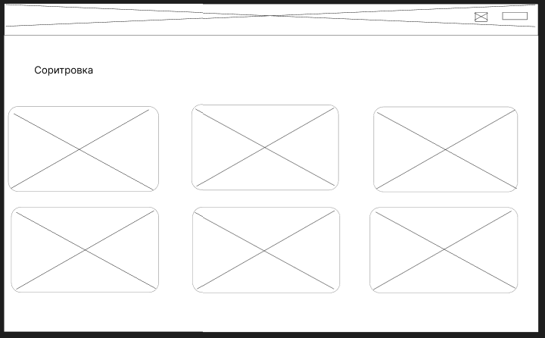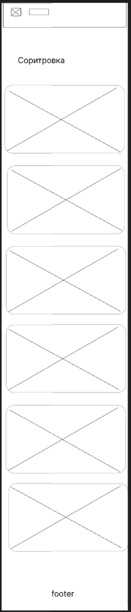
PC 768px
Рисунок 4 – Страница приманки
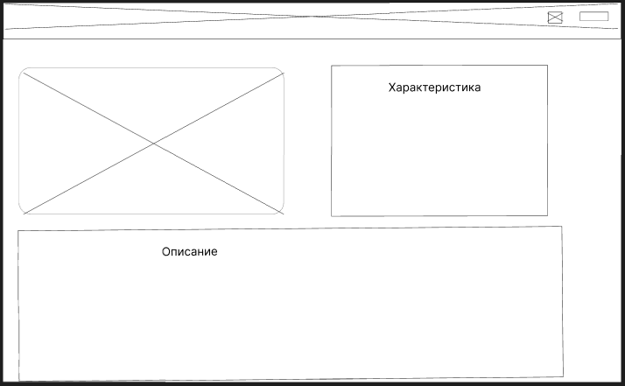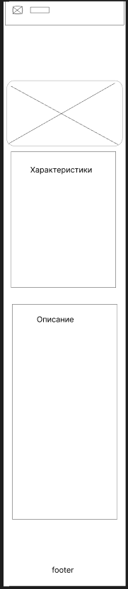
PC 768px
Рисунок 5 – Страница характеристики
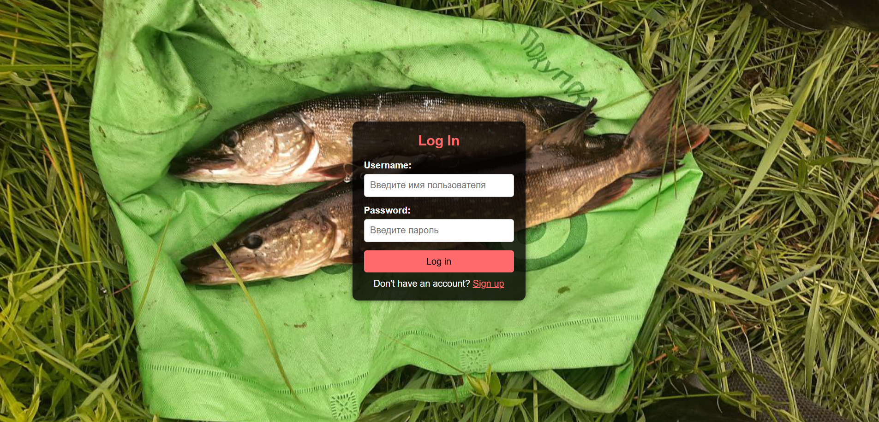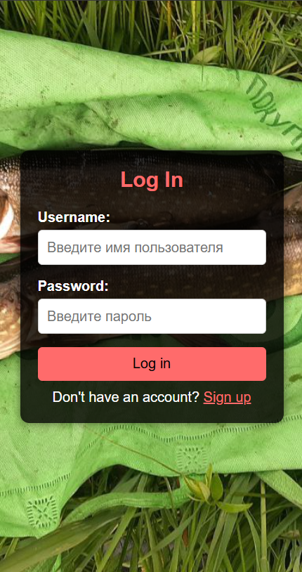
а б
а – декстопная версия, б – мобильная версия
Рисунок 6 – вход макет
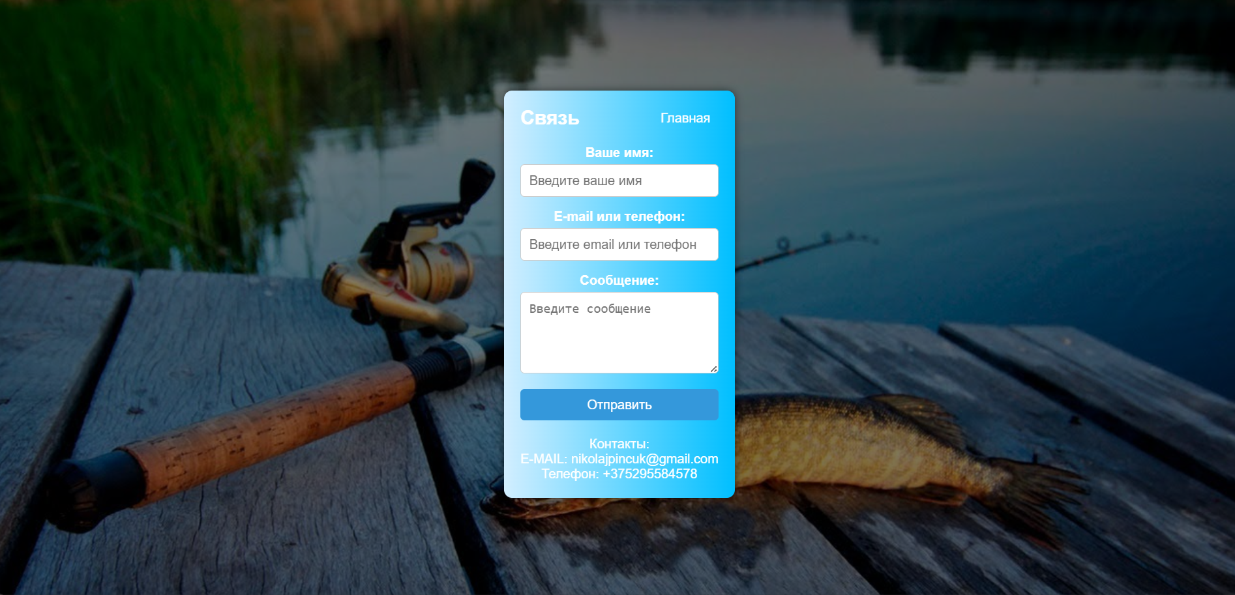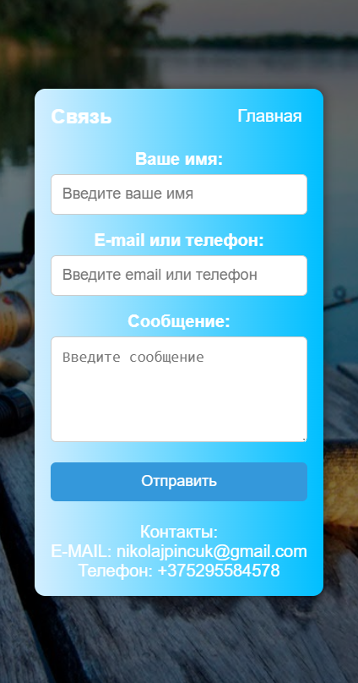
а б
а – декстопная версия, б – мобильная версия
Рисунок 7 – макет формы обратной связи

ПРИЛОЖЕНИЕ Б
Макеты страниц

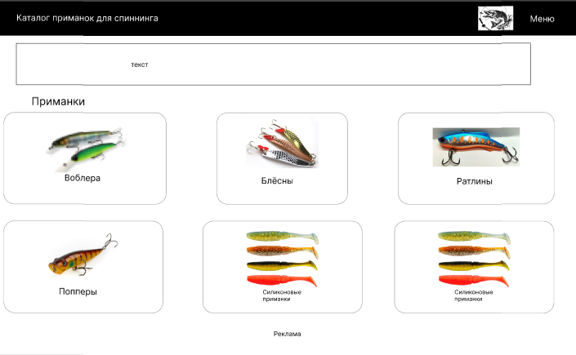
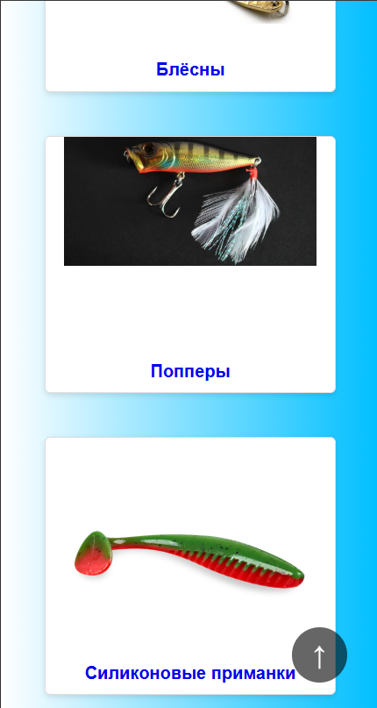
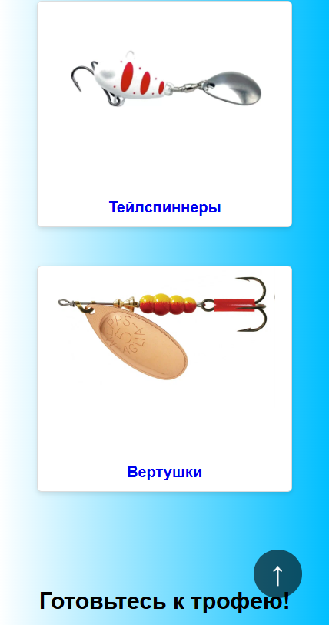
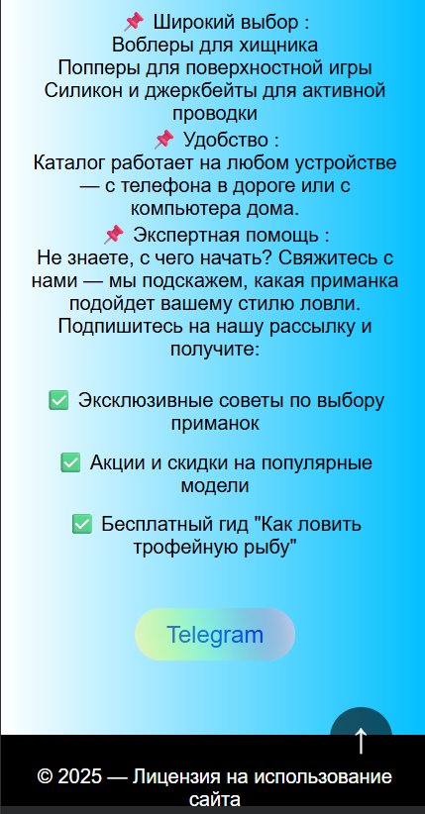
а б
а – декстопная версия, б – мобильная версия
Рисунок 1 – макеты главной страницы
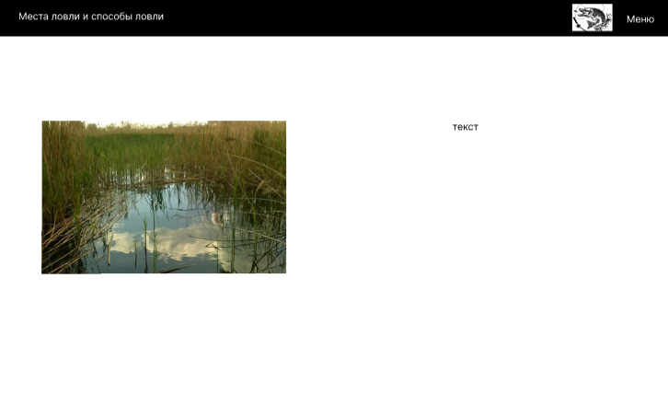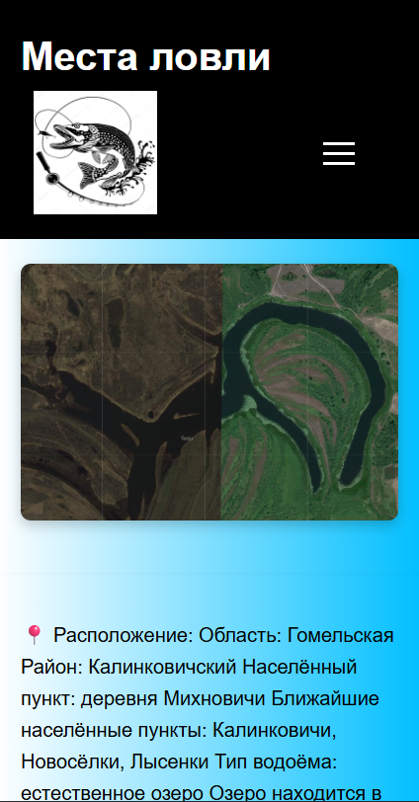
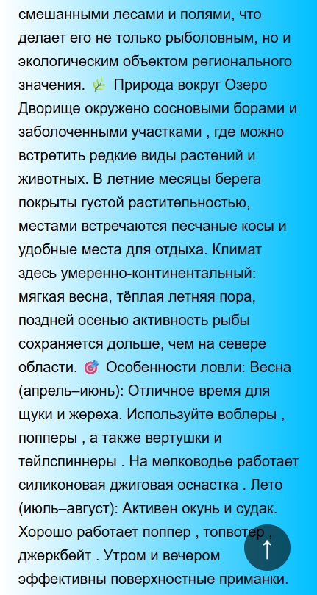
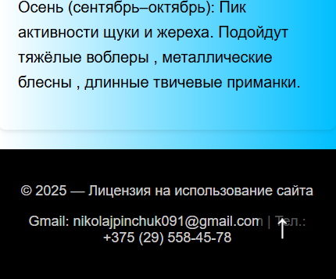
а б
а – декстопная версия, б – мобильная версия
Рисунок 2 – макеты мест ловли
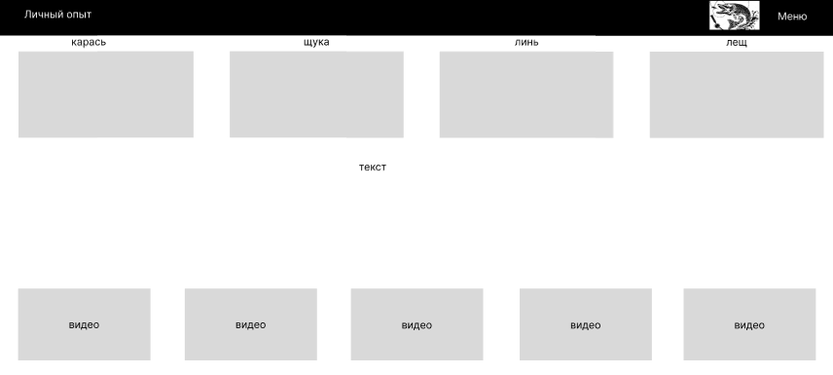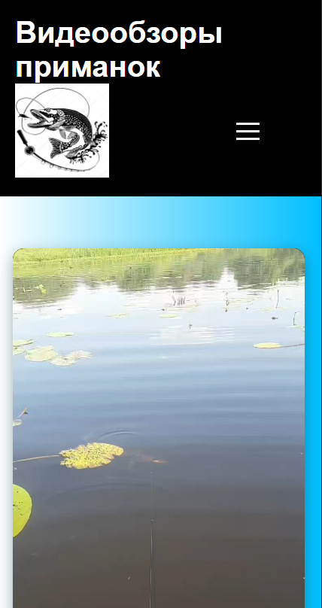
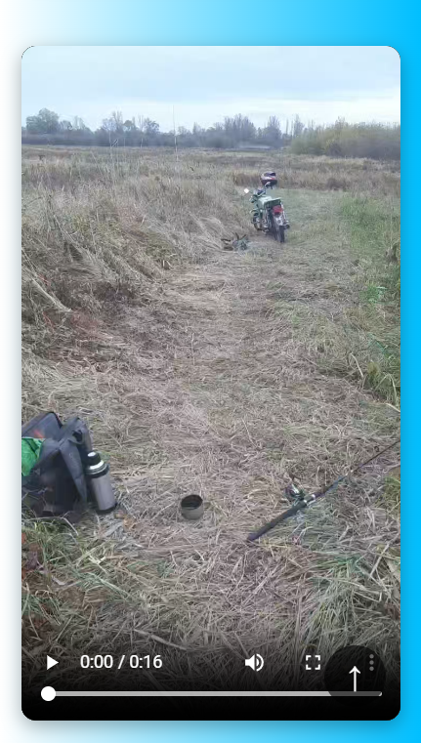
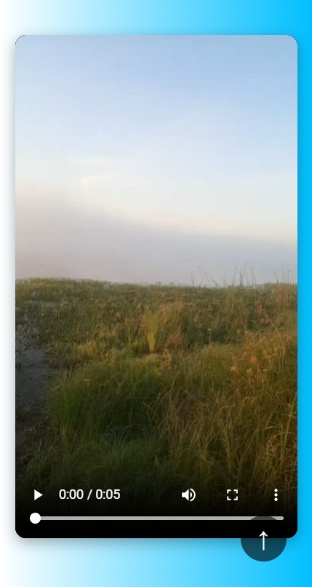
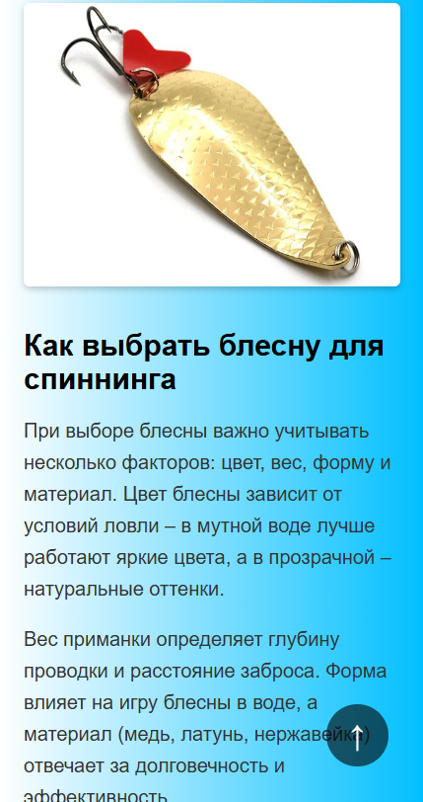
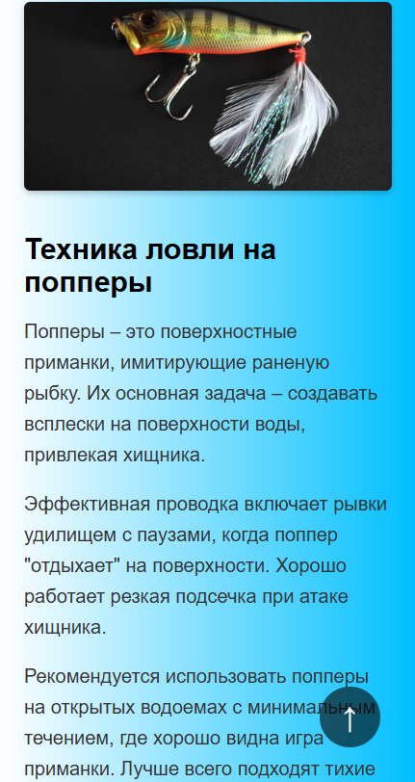
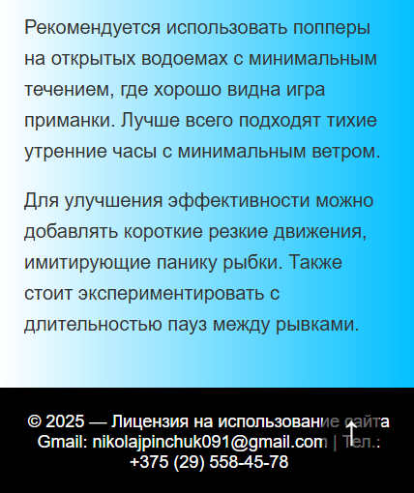
а б
а – декстопная версия, б – мобильная версия
Рисунок 3 – макеты страницы видеобзоры
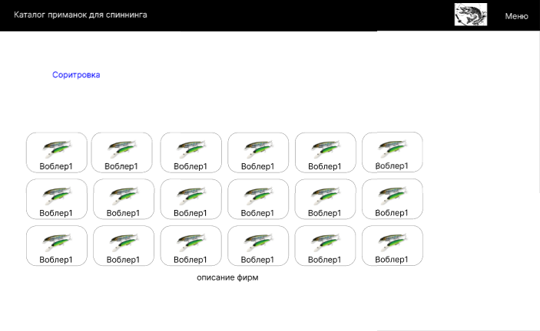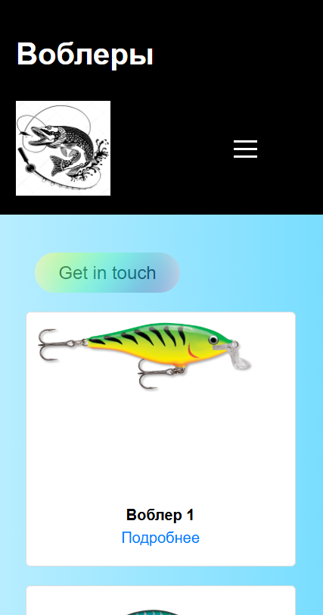
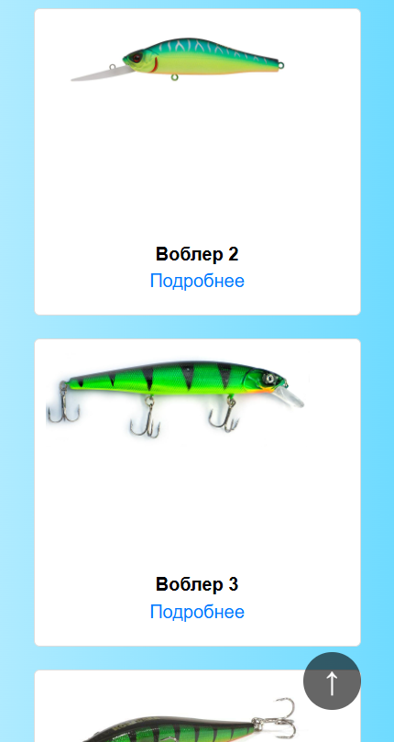
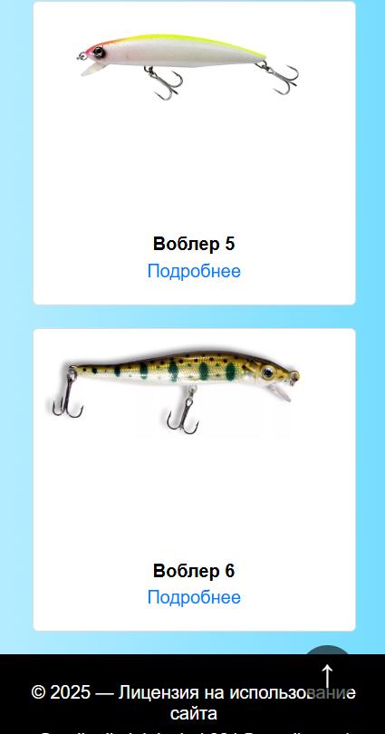
а б
а – декстопная версия, б – мобильная версия
Рисунок 4 – макеты примаки
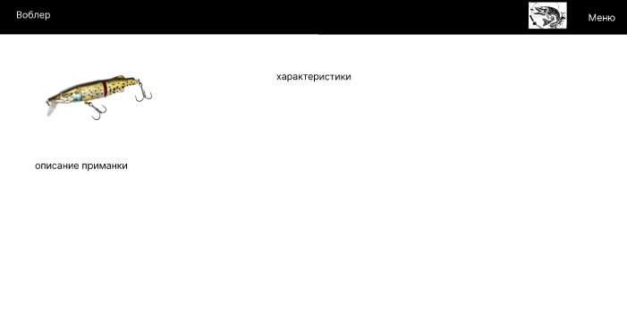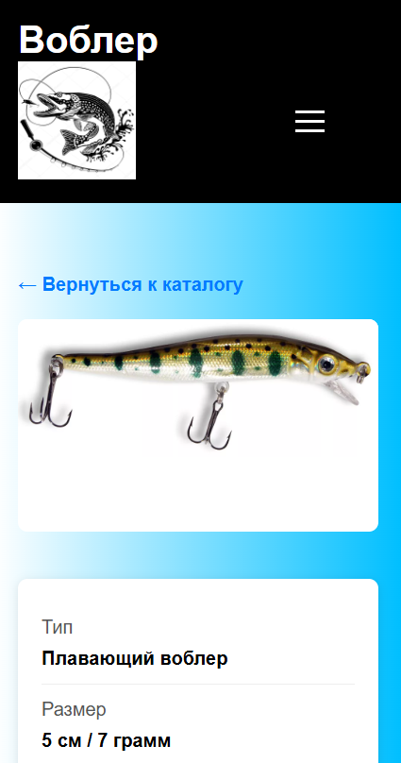
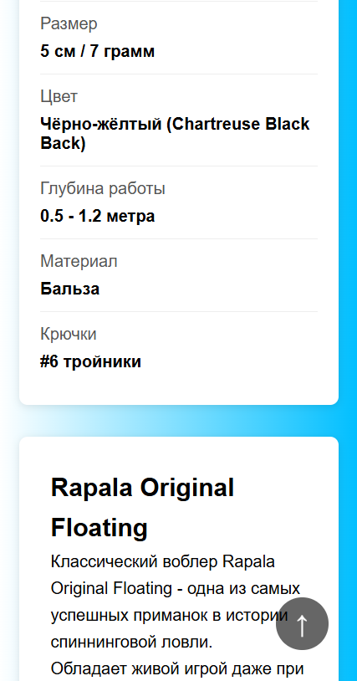
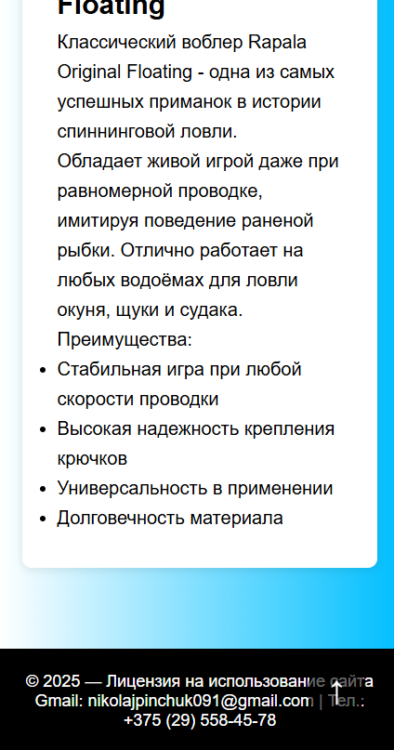
а б
а – декстопная версия, б – мобильная версия
Рисунок 5 – макеты примаки

а б
а – декстопная версия, б – мобильная версия
Рисунок 6 – вход макет

а б
а – декстопная версия, б – мобильная версия
Рисунок 7 – макет формы обратной связи

ПРИЛОЖЕНИЕ В
Листинг HTML
Главная
<!DOCTYPE html>
<html lang="ru">
<head>
<meta charset="UTF-8">
<meta name="viewport" content="width=device-width, initial-scale=1.0">
<title>Каталог приманок для спиннинга</title>
<link rel="icon" type="image" href="../курсач/воблера/логотип.jpg">
<style>
/* Основные стили */
* {
margin: 0;
padding: 0;
box-sizing: border-box;
}

body {
font-family: sans-serif;
color: #000;
background: linear-gradient(to right, white, #00BFFF);
min-height: 100vh;
}

/* Шапка */
.header {
background-color: #000;
color: white;
padding: 20px;
display: flex;
justify-content: space-between;
align-items: center;
flex-wrap: wrap;
}

.logo {
width: 100px;
}

.nav {
display: flex;
align-items: center;
gap: 5px;
}

.dropdown {
position: relative;
}

.dropdown-button {
background-color: #000;
color: white;
padding: 10px 25px;
font-size: 1.2em;
border: none;
cursor: pointer;
border-radius: 5px;
transition: all 0.3s ease;
}

.dropdown-button:hover {
background-color: #fff;
color: #000;
border: 2px solid #007BFF;
}

.dropdown-content {
display: none;
position: absolute;
background-color: #f9f9f9;
min-width: 120px;
box-shadow: 0px 8px 16px rgba(0,0,0,0.2);
z-index: 1;
}

.dropdown-content a {
color: black;
text-decoration: none;
display: block;
padding: 12px 16px;
}

.dropdown-content a:hover {
background-color: #ddd;
}

.dropdown:hover .dropdown-content {
display: block;
}

/* Контейнер товаров */
.category-container {
padding: 20px;
}

.category-title {
font-size: 24px;
margin-bottom: 10px;
text-align: center;
color: #000;
}

.category-buttons {
display: grid;
grid-template-columns: repeat(auto-fit, minmax(250px, 1fr));
gap: 20px;
padding: 0 20px;
}

.category-button {
position: relative;
overflow: hidden;
border-radius: 5px;
background-color: white;
box-shadow: 0 2px 5px rgba(0,0,0,0.1);
display: flex;
flex-direction: column;
align-items: center;
cursor: pointer;
text-align: center;
border: 1px solid #ddd;
margin-bottom: 20px;
}

.slider {
overflow: hidden;
position: relative;
width: 100%;
height: 200px;
margin-bottom: 10px;
}

.slides {
display: flex;
transition: transform 0.5s ease-in-out;
}

.slide {
width: 100%;
height: 100%;
object-fit: cover;
flex-shrink: 0;
}

.category-button span {
padding: 10px;
font-weight: bold;
color: #000;
word-wrap: break-word;
}

a {
text-decoration: none;
}

/* Футер */
.footer {
background-color: #000;
color: #fff;
padding: 20px;
text-align: center;
font-size: 0.9em;
}

.footer p {
margin: 5px 0;
}

/* Кнопка "Наверх" */
.back-to-top {
position: fixed;
bottom: 30px;
right: 30px;
background-color: rgba(0, 0, 0, 0.6);
color: white;
border: none;
border-radius: 50%;
width: 50px;
height: 50px;
cursor: pointer;
font-size: 1.5em;
display: none;
align-items: center;
justify-content: center;
z-index: 999;
}

.back-to-top.show {
display: flex;
}

/* Выпадающее меню Get in touch */
.filter-dropdown {
position: relative;
display: inline-block;
margin-top: 20px;
}

.button {
position: relative;
display: inline-flex;
align-items: center;
justify-content: center;
padding: 10px 25px;
border: none;
border-radius: 30px;
color: black;
font-size: 1.2em;
cursor: pointer;
z-index: 1;
overflow: hidden;
}

.hoverEffect {
position: absolute;
bottom: 0;
top: 0;
left: 0;
right: 0;
display: flex;
align-items: center;
justify-content: center;
z-index: 0;
pointer-events: none;
}

.hoverEffect div {
background: linear-gradient(
90deg,
rgb(221, 255, 0) 0%,
rgb(0, 255, 242) 49%,
rgb(7, 30, 177) 100%
);
border-radius: 40rem;
width: 10rem;
height: 10rem;
transition: all 0.4s ease;
filter: blur(20px);
animation: effect infinite 3s linear;
opacity: 0.5;
}
/* Стили для модального окна */
.modal {
position: fixed;
top: 0;
left: 0;
width: 100%;
height: 100%;
background-color: rgba(0, 0, 0, 0.8);
display: flex;
justify-content: center;
align-items: center;
z-index: 9999;
}

.modal-content {
position: relative;
max-width: 90%;
max-height: 90%;
display: flex;
align-items: center;
justify-content: center;
}

.modal-content img {
max-width: 90vw;
max-height: 80vh;
border-radius: 10px;
}

.modal-nav {
position: absolute;
top: 50%;
transform: translateY(-50%);
font-size: 2em;
color: white;
background: rgba(0, 0, 0, 0.5);
border: none;
padding: 10px;
cursor: pointer;
border-radius: 50%;
z-index: 2;
}

.prev {
left: -50px;
}

.next {
right: -50px;
}

.close {
position: absolute;
top: -40px;
left: -40px;
font-size: 2em;
color: white;
cursor: pointer;
background: #000;
border-radius: 50%;
padding: 5px 12px;
}
@keyframes effect {
0% { transform: rotate(0deg); }
100% { transform: rotate(360deg); }
}

.button:hover .hoverEffect div {
width: 8rem;
height: 8rem;
}

/* Рекламный блок */
.advertising {
max-width: 800px;
margin: 40px auto;
text-align: center;
padding: 20px;
color: #000;
}

.advertising h2 {
margin-bottom: 10px;
}

.advertising ul {
list-style: none;
padding: 0;
margin: 20px 0;
}

.advertising li {
margin: 10px 0;
}
@media (max-width: 1024px) {
.product-grid {
grid-template-columns: repeat(auto-fit, minmax(200px, 1fr));
}

.slider {
height: 185px;
}
}

@media (max-width: 768px) {
.product-grid {
grid-template-columns: repeat(auto-fit, minmax(200px, 1fr));
}

.header {
flex-direction: column;
align-items: flex-start;
}

.nav {
margin-top: 10px;
}
}

@media (max-width: 480px) {
.product-grid {
grid-template-columns: 1fr;
padding: 0 10px;
}

.slider {
height: 185px;
width: 230px;
}

.dropdown-button, .filter-btn {
font-size: 1.2em;
padding: 6px 12px;
}

.footer {
font-size: 1em;
}
}
</style>
</head>
<body>

<div class="container">

<!-- Header -->
<div class="header">
<h1>Каталог приманок</h1>
<div class="nav">
<img src="../курсач/воблера/логотип.jpg" alt="Логотип" class="logo">
<div class="dropdown">
<button class="dropdown-button">Меню</button>
<div class="dropdown-content">
<a href="main.html">Главная</a>
<a href="map.html">Места ловли</a>
<a href="vlog.html">Блог</a>
</div>
</div>
</div>
</div>

<!-- Основной контент -->
<main class="category-container">
<h2 class="category-title">Приманки</h2>
<div class="category-buttons" id="productGrid">

<!-- Воблеры -->
<div class="category-button" data-category="woblers">
<div class="slider">
<div class="slides">
<img src="../курсач/воблера/i.webp" alt="Воблер 1" class="slide">
<img src="../курсач/воблера/202404.750x0.jpg" alt="Воблер 2" class="slide">
<img src="../курсач/воблера/maxresdefault.jpg" alt="Воблер 3" class="slide">
</div>
</div>
<span><a href="vobler.html">Воблеры</a></span>
</div>

<!-- Блёсны -->
<div class="category-button" data-category="spoons">
<div class="slider">
<div class="slides">
<img src="../курсач/воблера/блесна1.jpg" alt="Блесна 1" class="slide">
<img src="../курсач/воблера/блесна6.jpg" alt="Блесна 2" class="slide">
<img src="../курсач/воблера/блесна9.jpg.crdownload" alt="Блесна 3" class="slide">
</div>
</div>
<span><a href="blesnu.html">Блёсны</a></span>
</div>

<!-- Попперы -->
<div class="category-button" data-category="poppers">
<div class="slider">
<div class="slides">
<img src="../курсач/воблера/popper2.jpg" alt="Поппер 1" class="slide">
<img src="../курсач/воблера/popper6.jpg" alt="Поппер 2" class="slide">
<img src="../курсач/воблера/popper4.jpg" alt="Поппер 3" class="slide">
</div>
</div>
<span><a href="popper.html">Попперы</a></span>
</div>

<!-- Силиконовые приманки -->
<div class="category-button" data-category="softbaits">
<div class="slider">
<div class="slides">
<img src="../курсач/воблера/silicon10.jpeg" alt="Силикон 1" class="slide">
<img src="../курсач/воблера/silicon9.jpg" alt="Силикон 2" class="slide">
<img src="../курсач/воблера/silicon8.jpg" alt="Силикон 3" class="slide">
</div>
</div>
<span><a href="silicon.html">Силиконовые приманки</a></span>
</div>

<!-- Тейлспиннеры -->
<div class="category-button" data-category="tailspinners">
<div class="slider">
<div class="slides">
<img src="../курсач/воблера/tail7.jpg" alt="Тейлспиннер 1" class="slide">
<img src="../курсач/воблера/tail8.webp" alt="Тейлспиннер 2" class="slide">
<img src="../курсач/воблера/tail9.jpg" alt="Тейлспиннер 3" class="slide">
</div>
</div>
<span><a href="tailspinner.html">Тейлспиннеры</a></span>
</div>

<!-- Вертушки -->
<div class="category-button" data-category="spinners">
<div class="slider">
<div class="slides">
<img src="../курсач/воблера/vert8.jpeg" alt="Вертушка 1" class="slide">
<img src="../курсач/воблера/vert7.webp" alt="Вертушка 2" class="slide">
<img src="../курсач/воблера/vert9.webp" alt="Вертушка 3" class="slide">
</div>
</div>
<span><a href="vertushki.html">Вертушки</a></span>
</div>
</div>
</main>

<!-- Рекламный блок с кнопкой Get in touch -->
<section class="advertising">
<h2>Готовьтесь к трофею!</h2>
<p>📌 Широкий выбор :</p>

<p>Воблеры для хищника</p>
<p> Попперы для поверхностной игры</p>
<p>Силикон и джеркбейты для активной проводки</p>
<p>📌 Удобство :</p>
<p>Каталог работает на любом устройстве — с телефона в дороге или с компьютера дома.</p>

<p>📌 Экспертная помощь :</p>
<p>Не знаете, с чего начать? Свяжитесь с нами — мы подскажем, какая приманка подойдет вашему стилю ловли.</p>
<p>Подпишитесь на нашу рассылку и получите:</p>
<ul style="list-style: none; padding: 0; margin: 20px 0;">
<li>✅ Эксклюзивные советы по выбору приманок</li>
<li>✅ Акции и скидки на популярные модели</li>
<li>✅ Бесплатный гид "Как ловить трофейную рыбу"</li>
</ul>
<div class="filter-dropdown">
<button class="button"><a href="https://t.me/+othx-QqJDJw3ODVi">Telegram</a>
<div class="hoverEffect">
<div></div>
</div>
</button>
</section>

<!-- Footer -->
<footer class="footer">
<p>© 2025 — Лицензия на использование сайта</p>
<p>Gmail: nikolajpinchuk091@gmail.com | Тел.: +375 (29) 558-45-78</p>
</footer>

<!-- Кнопка "Наверх" -->
<button class="back-to-top" id="backToTop">↑</button>

<script>

// Слайдер + Модальное окно
document.querySelectorAll('.category-button').forEach(button => {
const slider = button.querySelector('.slides');
const slides = Array.from(slider.querySelectorAll('.slide'));

function nextSlide(index) {
return (index + 1) % slides.length;
}

let interval = setInterval(() => {
const currentIndex = parseInt(slider.dataset.index || '0');
slider.style.transform = `translateX(-${nextSlide(currentIndex) * 100}%)`;
slider.dataset.index = nextSlide(currentIndex);
}, 1500);

button.addEventListener('mouseenter', () => clearInterval(interval));
button.addEventListener('mouseleave', () => {
interval = setInterval(() => {
const currentIndex = parseInt(slider.dataset.index || '0');
slider.style.transform = `translateX(-${nextSlide(currentIndex) * 100}%)`;
slider.dataset.index = nextSlide(currentIndex);
}, 1500);
});

// Открытие модального окна с галереей
slides.forEach((img, index) => {
img.addEventListener('click', () => openModal(slides, index));
});
});

// Функция открытия модального окна с галереей
function openModal(images, startIndex) {
const modal = document.createElement('div');
modal.classList.add('modal');

const container = document.createElement('div');
container.classList.add('modal-content');

const img = document.createElement('img');
img.src = images[startIndex].src;
img.alt = images[startIndex].alt;

const prevBtn = document.createElement('button');
prevBtn.classList.add('modal-nav', 'prev');
prevBtn.innerHTML = '&#10094;';

const nextBtn = document.createElement('button');
nextBtn.classList.add('modal-nav', 'next');
nextBtn.innerHTML = '&#10095;';

const closeBtn = document.createElement('span');
closeBtn.classList.add('close');
closeBtn.innerHTML = '&times;';

container.appendChild(prevBtn);
container.appendChild(img);
container.appendChild(nextBtn);
container.appendChild(closeBtn);

modal.appendChild(container);
document.body.appendChild(modal);

let currentIndex = startIndex;

function updateImage() {
img.src = images[currentIndex].src;
img.alt = images[currentIndex].alt;
}

prevBtn.addEventListener('click', () => {
currentIndex = (currentIndex - 1 + images.length) % images.length;
updateImage();
});

nextBtn.addEventListener('click', () => {
currentIndex = (currentIndex + 1) % images.length;
updateImage();
});

closeBtn.addEventListener('click', () => {
modal.remove();
});

modal.addEventListener('click', (e) => {
if (e.target === modal) {
modal.remove();
}
});

// Управление стрелками на клавиатуре
document.addEventListener('keydown', (e) => {
if (!document.body.contains(modal)) return;
if (e.key === 'ArrowLeft') {
currentIndex = (currentIndex - 1 + images.length) % images.length;
updateImage();
} else if (e.key === 'ArrowRight') {
currentIndex = (currentIndex + 1) % images.length;
updateImage();
} else if (e.key === 'Escape') {
modal.remove();
}
});
}

// Кнопка "Наверх"
const backToTop = document.getElementById('backToTop');
window.addEventListener('scroll', () => {
backToTop.classList.toggle('show', window.scrollY > 300);
});
backToTop.addEventListener('click', () => {
window.scrollTo({ top: 0, behavior: 'smooth' });
});

</script>
</body>
</html>
Листинг 1 — Код главной страницы
Карта
<!DOCTYPE html>
<html lang="ru">
<head>
<meta charset="UTF-8">
<meta name="viewport" content="width=device-width, initial-scale=1.0">
<title>Интерактивная карта водоёма</title>
<style>
/* === Градиентный фон === */
body {
margin: 0;
min-height: 100vh;
font-family: Arial, sans-serif;
color: white;
display: flex;
flex-direction: column;
background: linear-gradient(-45deg, #00c6ff, #0072ff, #001eff, #000080);
background-size: 400% 400%;
animation: gradientBG 15s ease infinite;
}
@keyframes gradientBG {
0%, 100% { background-position: 0% 50%; }
50% { background-position: 100% 50%; }
100% { background-position: 0% 70%; }
}
/* === Шапка сайта === */
.header {
background-color: #000;
color: #fff;
padding: 20px;
display: flex;
justify-content: space-between;
align-items: center;
flex-wrap: wrap;
}
.logo {
width: 100px;
height: auto;
}
.header-content {
display: flex;
align-items: center;
gap: 20px;
margin-left: auto;
}

/* === Выпадающее меню === */
.dropdown {
position: relative;
}

.dropdown-button {
background-color: #000;
color: white;
padding: 10px 25px;
font-size: 1.2em;
border: none;
cursor: pointer;
border-radius: 5px;
transition: all 0.3s ease;
}

.dropdown-button:hover {
background-color: #fff;
color: #000;
border: 2px solid #007BFF;
}

.dropdown-content {
display: none;
position: absolute;
background-color: #f9f9f9;
min-width: 120px;
box-shadow: 0px 8px 16px rgba(0,0,0,0.2);
z-index: 1;
}

.dropdown-content a {
color: black;
text-decoration: none;
display: block;
padding: 12px 16px;
}

.dropdown-content a:hover {
background-color: #ddd;
}

.dropdown:hover .dropdown-content {
display: block;
}
/* === Контейнер для карты и текста === */
.interactive-map-container {
display: flex;
flex-direction: row;
padding: 20px;
gap: 20px;
flex: 1;
min-height: 60vh;
background: linear-gradient(to right, white, #00BFFF);
animation: gradientBG 15s ease infinite;
}
@keyframes gradientBG {
0% { background-position: 0% 50%; }
50% { background-position: 50% 25%; }
100% { background-position: 0% 70%; }
}
/* === Карта === */
.map-wrapper {
flex: 1;
position: relative;
max-width: 600px;
}
.interactive-image {
width: 100%;
height: auto;
cursor: pointer;
border-radius: 8px;
box-shadow: 0 4px 10px rgba(0, 0, 0, 0.2);
}
/* === Панель с описанием === */
.description-panel {
flex: 1;
background: linear-gradient(to right, white, #00BFFF);
animation: gradientBG 15s ease infinite;
padding: 20px;
border-radius: 8px;
box-shadow: 0 2px 5px rgba(0,0,0,0.1);
color: #000;
font-size: 1em;
line-height: 1.6;
position: relative;
overflow: hidden;
transition: all 0.8s ease;
}
/* === Анимации для разных устройств === */
@keyframes fadeInRight {
0% { opacity: 0; transform: translateX(-100%); }
100% { opacity: 1; transform: translateX(0); }
}
@keyframes fadeOutRight {
0% { opacity: 1; transform: translateX(0); }
100% { opacity: 0; transform: translateX(-100%); }
}
@keyframes fadeInDown {
0% { opacity: 0; transform: translateY(-100%); }
100% { opacity: 1; transform: translateY(0); }
}
@keyframes fadeOutUp {
0% { opacity: 1; transform: translateY(0); }
100% { opacity: 0; transform: translateY(-100%); }
}
/* === Классы анимаций === */
.fade-in-right {
animation: fadeInRight 0.8s ease forwards;
}
.fade-out-right {
animation: fadeOutRight 0.8s ease forwards;
}
.fade-in-down {
animation: fadeInDown 0.8s ease forwards;
}
.fade-out-up {
animation: fadeOutUp 0.8s ease forwards;
}
/* === Футер === */
.footer {
background-color: #000;
color: #ccc;
text-align: center;
padding: 20px;
font-size: 0.9em;
}
/* === Кнопка "Наверх" === */
.back-to-top {
position: fixed;
bottom: 30px;
right: 30px;
background-color: rgba(0, 0, 0, 0.6);
color: white;
border: none;
border-radius: 50%;
width: 50px;
height: 50px;
cursor: pointer;
font-size: 1.5em;
display: none;
align-items: center;
justify-content: center;
z-index: 999;
}
.back-to-top.show {
display: flex;
}
/* === Адаптивность === */
@media (max-width: 900px) {
.interactive-map-container {
flex-direction: column;
align-items: center;
}
.map-wrapper {
width: 100%;
max-width: 100%;
}
.description-panel {
width: 100%;
max-width: 100%;
margin-top: 20px;
min-height: 150px;
}
.header-content {
justify-content: flex-start;
margin-left: 10px;
}
.dropdown {
margin-right: 10px;
}
.dropdown-button {
font-size: 1.2em;
padding: 8px 14px;
}
.header {
flex-direction: column;
align-items: flex-start;
}
.header h1 {
margin: 10px 0;
}
}
</style>
</head>
<body>
<!-- Шапка -->
<div class="header">
<h1>Места ловли</h1>
<div class="header-content">
<img src="../курсач/воблера/логотип.jpg" alt="Логотип" class="logo">
<div class="dropdown" id="desktopDropdown">
<button class="dropdown-button">Меню</button>
<div class="dropdown-content">
<a href="main.html">Главная</a>
<a href="map.html">Места ловли</a>
<a href="vlog.html">Блог</a>
</div>
</div>
</div>
</div>
<!-- Основной контент -->
<div class="interactive-map-container">
<!-- Левая часть с картой -->
<div class="map-wrapper">
<img src="../курсач/воблера/водоём.jpg" alt="Интерактивная карта" usemap="#mapAreas" class="interactive-image" id="mapImage">
<map name="mapAreas" id="mapAreas">
<area shape="rect" coords="60,150,100,180" data-description="Зона 1: Мелководье. Используйте поверхностные приманки.Мелководье — это зона водоема, где глубина не превышает 1–2 метров. Это излюбленное место обитания множества хищных рыб, таких как щука, окунь, форель или bass (басс). Здесь концентрируется высокая активность рыбы, особенно в утренние и вечерние часы, когда световые блики на поверхности создают идеальные условия для маскировки и охоты.Поверхностные приманки имитируют раненую рыбу, насекомых или мелких ракообразных, вызывая агрессивный хищнический рефлекс." alt="Зона 1">
<area shape="circle" coords="300,100,50" data-description="Зона 2: Глубокое место. Используйте джеркбейты.Ловля на джеркбейт в глубоких зонах — это метод для тех, кто стремится к трофейной рыбе. Он требует понимания поведения хищника, знания рельефа дна и навыков проводки. Однако правильно подобранная приманка и техника могут принести результат даже в условиях низкой активности. Джеркбейты сочетают в себе мощность, глубину игры и способность привлечь крупного хищника, делая их незаменимыми в арсенале спиннингиста." alt="Зона 2">
<area shape="poly" coords="400,200,450,250,400,300" data-description="Зона 3: Прибрежная зона. Используйте силиконовые приманки.Прибрежная зона — это «охотничья зона» для спиннингиста, где силиконовые приманки раскрывают свой потенциал. Их реалистичная игра, адаптивность к различным условиям и возможность точного монтажа делают их незаменимыми в арсенале рыболова. Освоив технику проводки и правильно подобрав приманку, вы сможете ловить трофейную рыбу даже в сложных условиях — в зарослях, корягах и на свалах." alt="Зона 3">
</map>
</div>
<!-- Правая часть с текстом -->
<div class="description-panel" id="descriptionPanel">
<p>📍 Расположение:
Область: Гомельская
Район: Калинковичский
Населённый пункт: деревня Михновичи
Ближайшие населённые пункты: Калинковичи, Новосёлки, Лысенки
Тип водоёма: естественное озеро
Озеро находится в зоне лесостепи, окружено хвойно-смешанными лесами и полями, что делает его не только рыболовным, но и экологическим объектом регионального значения.
🌿 Природа вокруг
Озеро Дворище окружено сосновыми борами и заболоченными участками , где можно встретить редкие виды растений и животных. В летние месяцы берега покрыты густой растительностью, местами встречаются песчаные косы и удобные места для отдыха.
Климат здесь умеренно-континентальный: мягкая весна, тёплая летняя пора, поздней осенью активность рыбы сохраняется дольше, чем на севере области. 🎯 Особенности ловли:
Весна (апрель–июнь):
Отличное время для щуки и жереха.
Используйте воблеры , попперы , а также вертушки и тейлспиннеры .
На мелководье работает силиконовая джиговая оснастка .
Лето (июль–август):
Активен окунь и судак.
Хорошо работает поппер , топвотер , джеркбейт .
Утром и вечером эффективны поверхностные приманки.
Осень (сентябрь–октябрь):
Пик активности щуки и жереха.
Подойдут тяжёлые воблеры , металлические блесны , длинные твичевые приманки.</p>
</div>
</div>
<!-- Футер -->
<div class="footer">
<p>© 2025 — Лицензия на использование сайта</p>
<p>Gmail: nikolajpinchuk091@gmail.com | Тел.: +375 (29) 558-45-78</p>
</div>
<!-- Кнопка "Наверх" -->
<button class="back-to-top" id="backToTop">↑</button>

<script>
document.addEventListener('DOMContentLoaded', () => {
const areas = document.querySelectorAll('area');
const descriptionPanel = document.getElementById('descriptionPanel');
const mapImage = document.getElementById('mapImage');
const defaultHTML = descriptionPanel.innerHTML;

// === Обработчики событий для областей карты ===
areas.forEach(area => {
area.addEventListener('click', function (e) {
e.preventDefault();
if (descriptionPanel.innerHTML !== this.dataset.description) {
animateText(`<p>${this.dataset.description}</p>`);
}
});
});

// === Анимация смены текста ===
function animateText(newContent) {
const isMobile = window.matchMedia('(max-width: 900px)').matches;

// Удаляем предыдущие классы анимации
descriptionPanel.classList.remove(
'fade-in-right', 'fade-out-right',
'fade-in-down', 'fade-out-up'
);

// Определяем тип анимации в зависимости от устройства
if (isMobile) {
descriptionPanel.classList.add('fade-out-up');
setTimeout(() => {
descriptionPanel.innerHTML = newContent;
descriptionPanel.classList.remove('fade-out-up');
descriptionPanel.classList.add('fade-in-down');
}, 800);
} else {
descriptionPanel.classList.add('fade-out-right');
setTimeout(() => {
descriptionPanel.innerHTML = newContent;
descriptionPanel.classList.remove('fade-out-right');
descriptionPanel.classList.add('fade-in-right');
}, 800);
}
}

// === Возврат к исходному тексту при клике вне карты ===
document.addEventListener('click', function (e) {
const isClickInsideMap = e.target.closest('.map-wrapper') ||
e.target.closest('.description-panel') ||
Array.from(areas).some(area => area === e.target);

if (!isClickInsideMap && descriptionPanel.innerHTML !== defaultHTML) {
const isMobile = window.matchMedia('(max-width: 900px)').matches;

descriptionPanel.classList.remove(
'fade-in-right', 'fade-out-right',
'fade-in-down', 'fade-out-up'
);

if (isMobile) {
descriptionPanel.classList.add('fade-out-up');
setTimeout(() => {
descriptionPanel.innerHTML = `<p>${defaultHTML}</p>`;
descriptionPanel.classList.remove('fade-out-up');
descriptionPanel.classList.add('fade-in-down');
}, 800);
} else {
descriptionPanel.classList.add('fade-out-right');
setTimeout(() => {
descriptionPanel.innerHTML = `<p>${defaultHTML}</p>`;
descriptionPanel.classList.remove('fade-out-right');
descriptionPanel.classList.add('fade-in-right');
}, 800);
}
}
});

// === Кнопка "Наверх" ===
const backToTopButton = document.getElementById('backToTop');
window.addEventListener('scroll', () => {
backToTopButton.classList.toggle('show', window.scrollY > 300);
});
backToTopButton.addEventListener('click', () => {
window.scrollTo({ top: 0, behavior: 'smooth' });
});
});
</script>
</body>
</html>
Листинг 2 — Код мест ловли
Блог
<!DOCTYPE html>
<html lang="ru">
<head>
<meta charset="UTF-8">
<meta name="viewport" content="width=device-width, initial-scale=1.0">
<title>Видеообзоры приманок</title>
<style>
/* Основные стили */
* {
margin: 0;
padding: 0;
box-sizing: border-box;
}
body {
font-family: sans-serif;
color: #000;
background: linear-gradient(to right, white, #00BFFF);
min-height: 100vh;
}

/* Шапка */
.header {
background-color: #000;
color: white;
padding: 20px;
display: flex;
justify-content: space-between;
align-items: center;
flex-wrap: wrap;
}

.logo {
width: 100px;
}

/* Навигация */
.nav {
display: flex;
align-items: center;
gap: 5px;
}

.dropdown {
position: relative;
}

.dropdown-button {
background-color: #000;
color: white;
padding: 10px 25px;
font-size: 1.2em;
border: none;
cursor: pointer;
border-radius: 5px;
transition: all 0.3s ease;
}

.dropdown-button:hover {
background-color: #fff;
color: #000;
border: 2px solid #007BFF;
}

/* Выпадающее меню */
.dropdown-content {
display: none;
position: absolute;
background-color: #f9f9f9;
min-width: 120px;
box-shadow: 0px 8px 16px rgba(0,0,0,0.2);
z-index: 1000;
}

.dropdown-content a {
color: black;
text-decoration: none;
display: block;
padding: 12px 16px;
}

.dropdown-content a:hover {
background-color: #ddd;
}

/* Открытие меню при наведении или клике */
.dropdown:hover .dropdown-content {
display: block;
}

/* Для мобильных устройств */
.dropdown.active .dropdown-content {
display: block;
}

/* Футер */
.footer {
background-color: #000;
color: #fff;
padding: 20px;
text-align: center;
font-size: 0.9em;
}

/* Стили для видеоконтейнера */
.video-container {
display: flex;
flex-wrap: wrap;
gap: 40px; /* Увеличенный интервал между видео */
padding: 60px 20px;
justify-content: center;
max-width: 1400px;
margin: 0 auto;
}

/* Контейнер для вертикального видео */
.video-wrapper {
position: relative;
width: 250px; /* Увеличено */
height: 444px; /* Сохранено соотношение 9:16 (250 * 16 / 9 ≈ 444) */
background: #000;
border-radius: 12px;
overflow: hidden;
flex-shrink: 0;
box-shadow: 0 5px 15px rgba(0,0,0,0.3);
transition: transform 0.3s ease;
}

.video-wrapper:hover {
transform: scale(1.02);
}

.video-wrapper iframe,
.video-wrapper video {
position: absolute;
top: 0;
left: 0;
width: 100%;
height: 100%;
object-fit: cover;
border: none;
}

/* Адаптация для планшетов */
@media (max-width: 1024px) {
.video-container {
gap: 30px;
padding: 50px 15px;
}

.video-wrapper {
width: 220px;
height: 391px; /* 220 * 16 / 9 */
}
}

/* Адаптация для мобильных устройств */
@media (max-width: 768px) {
.video-container {
flex-direction: column;
align-items: center;
padding: 40px 10px;
}

.video-wrapper {
width: 80vw; /* 80% от ширины экрана */
height: calc(80vw * 16 / 9); /* Сохранение соотношения 9:16 */
margin: 15px 0;
}
}

/* Для очень маленьких экранов */
@media (max-width: 480px) {
.video-wrapper {
width: 90vw;
height: calc(90vw * 16 / 9);
}
}
/* Блок с текстом и изображением */
.text-image-section {
padding: 40px 20px;
display: flex;
flex-direction: column;
gap: 40px;
}

.text-image-block {
display: flex;
flex-direction: column;
gap: 20px;
align-items: flex-start;
position: relative;
width: 100%;
}

.text-image-block img {
max-width: 400px;
width: 100%;
height: auto;
border-radius: 5px;
box-shadow: 0 2px 5px rgba(0,0,0,0.2);
margin-bottom: 15px;
}

.text-image-block .text-content {
display: flex;
flex-direction: column;
gap: 15px;
width: 100%;
}

.text-image-block.reverse img {
float: right;
margin-left: 20px;
margin-bottom: 15px;
clear: both;
}

.text-image-block:not(.reverse) img {
float: left;
margin-right: 20px;
margin-bottom: 15px;
clear: both;
}

.text-image-block h2 {
margin-top: 0;
font-size: 24px;
color: #000;
}

.text-image-block p {
line-height: 1.6;
font-size: 16px;
color: #333;
}

/* Адаптация для мобильных устройств */
@media (max-width: 768px) {
.text-image-block.reverse img,
.text-image-block img {
float: none;
margin: 0 0 15px 0;
width: 100%;
}

.text-image-block .text-content {
width: 100%;
}
}

/* Кнопка "Наверх" */
.back-to-top {
position: fixed;
bottom: 30px;
right: 30px;
background-color: rgba(0, 0, 0, 0.6);
color: white;
border: none;
border-radius: 50%;
width: 50px;
height: 50px;
cursor: pointer;
font-size: 1.5em;
display: none;
align-items: center;
justify-content: center;
z-index: 999;
}

.back-to-top.show {
display: flex;
}
</style>
</head>
<body>
<!-- Шапка -->
<header class="header">
<h1>Видеообзоры приманок</h1>
<div class="nav">
<img src="../курсач/воблера/логотип.jpg" alt="Логотип" class="logo">
<div class="dropdown">
<button class="dropdown-button" id="menuButton">Меню</button>
<div class="dropdown-content" id="menuContent">
<a href="main.html">Главная</a>
<a href="map.html">Места ловли</a>
<a href="vlog.html">Блог</a>
</div>
</div>
</div>
</header>

<!-- Видеообзоры -->
<section class="video-container">
<div class="video-wrapper">
<iframe src="../видосы/VID_54841226_191013_893.mp4" allowfullscreen></iframe>
</div>
<div class="video-wrapper">
<iframe src="../видосы/VID_36270530_231741_051.mp4" allowfullscreen></iframe>
</div>
<div class="video-wrapper">
<iframe src="../видосы/VID_395200207_201418_096.mp4" allowfullscreen></iframe>
</div>
</section>

<!-- Текст с изображениями -->
<section class="text-image-section">
<!-- Текст слева, фото справа -->
<div class="text-image-block reverse">
<img src="../курсач/воблера/блесна1.jpg" alt="Блесна">
<div class="text-content">
<h2>Как выбрать блесну для спиннинга</h2>
<p>При выборе блесны важно учитывать несколько факторов: цвет, вес, форму и материал. Цвет блесны зависит от условий ловли – в мутной воде лучше работают яркие цвета, а в прозрачной – натуральные оттенки.</p>
<p>Вес приманки определяет глубину проводки и расстояние заброса. Форма влияет на игру блесны в воде, а материал (медь, латунь, нержавейка) отвечает за долговечность и эффективность.</p>
<p>Рекомендуется выбирать блесны с тройными крючками для лучшего зацепа рыбы. Также стоит обратить внимание на баланс — равномерное распределение веса обеспечивает стабильную игру в воде.</p>
</div>
</div>

<!-- Текст справа, фото слева -->
<div class="text-image-block">
<img src="../курсач/воблера/popper4.jpg" alt="Поппер">
<div class="text-content">
<h2>Техника ловли на попперы</h2>
<p>Попперы – это поверхностные приманки, имитирующие раненую рыбку. Их основная задача – создавать всплески на поверхности воды, привлекая хищника.</p>
<p>Эффективная проводка включает рывки удилищем с паузами, когда поппер "отдыхает" на поверхности. Хорошо работает резкая подсечка при атаке хищника.</p>
<p>Рекомендуется использовать попперы на открытых водоемах с минимальным течением, где хорошо видна игра приманки. Лучше всего подходят тихие утренние часы с минимальным ветром.</p>
<p>Для улучшения эффективности можно добавлять короткие резкие движения, имитирующие панику рыбки. Также стоит экспериментировать с длительностью пауз между рывками.</p>
</div>
</div>
</section>
<!-- Футер -->
<footer class="footer">
<p>© 2025 — Лицензия на использование сайта</p>
<p>Gmail: nikolajpinchuk091@gmail.com | Тел.: +375 (29) 558-45-78</p>
</footer>

<!-- Кнопка "Наверх" -->
<button class="back-to-top" id="backToTop">↑</button>

<script>
// Рабочее меню
const menuButton = document.getElementById('menuButton');
const menuContent = document.getElementById('menuContent');

// Переключение меню при клике
menuButton.addEventListener('click', (e) => {
e.stopPropagation(); // Предотвращаем всплытие события
menuContent.parentElement.classList.toggle('active');
});

// Закрытие меню при клике вне его
document.addEventListener('click', (e) => {
if (!menuContent.contains(e.target) && !menuButton.contains(e.target)) {
menuContent.parentElement.classList.remove('active');
}
});

// Кнопка "Наверх"
const backToTop = document.getElementById('backToTop');
window.addEventListener('scroll', () => {
backToTop.classList.toggle('show', window.scrollY > 300);
});
backToTop.addEventListener('click', () => {
window.scrollTo({ top: 0, behavior: 'smooth' });
});
</script>
</body>
</html>
Листинг 3 — Код блог
Воблеры
<!DOCTYPE html>
<html lang="ru">
<head>
<meta charset="UTF-8">
<meta name="viewport" content="width=device-width, initial-scale=1.0">
<title>Каталог приманок для спиннинга - Товары</title>
<style>
/* Переливающийся фон */
body {
margin: 0;
padding: 0;
min-height: 100vh;
background: linear-gradient(to right, white, #00BFFF);
background-size: 400% 400%;
animation: gradientBG 15s ease infinite;
font-family: sans-serif;
display: flex;
flex-direction: column;
color: white;
}

/* Кнопка "Наверх" */
.back-to-top {
position: fixed;
bottom: 30px;
right: 30px;
background-color: rgba(0, 0, 0, 0.6);
color: white;
border: none;
border-radius: 50%;
width: 50px;
height: 50px;
cursor: pointer;
font-size: 1.5em;
display: none;
align-items: center;
justify-content: center;
z-index: 999;
}

.back-to-top.show {
display: flex;
}

/* Базовые стили */
html, body {
margin: 0;
padding: 0;
height: 100%;
}

.container {
width: 100%;
max-width: none;
margin: 0;
flex: 1;
flex-direction: column;
min-height: 100vh;
background: linear-gradient(to right, white, #00BFFF);
background-size: 400% 400%;
animation: gradientBG 15s ease infinite;
font-family: sans-serif;
color: white;

}
@keyframes gradientBG {
0% { background-position: 0% 50%; }
50% { background-position: 50% 25%; }
100% { background-position: 0% 70%; }
}

/* Шапка сайта */
.header {
background-color: #000;
color: #fff;
padding: 20px;
display: flex;
justify-content: space-between;
align-items: center;
flex-wrap: wrap;
}

.logo {
width: 100px;
height: auto;
}

.nav {
display: flex;
align-items: center;
}

/* Выпадающее меню */
.dropdown {
position: relative;
display: inline-block;
}

.dropdown-button {
background-color: #000;
color: white;
padding: 10px 25px;
font-size: 1.2em;
border: none;
cursor: pointer;
border-radius: 5px;
transition: all 0.3s ease;
}

.dropdown-button:hover {
background-color: #fff;
color: #000;
border: 2px solid #007BFF;
}

.dropdown-content {
display: none;
position: absolute;
background-color: #f9f9f9;
min-width: 120px;
box-shadow: 0px 8px 16px rgba(0,0,0,0.2);
z-index: 1;
}

.dropdown-content a {
color: black;
text-decoration: none;
display: block;
padding: 12px 16px;
}

.dropdown-content a:hover {
background-color: #ddd;
}

.dropdown:hover .dropdown-content {
display: block;
}

/* Секция товаров */
.button {
position: relative;
display: inline-flex;
align-items: center;
justify-content: center;
padding: 10px 25px;
border: none;
border-radius: 30px;
color: rgb(37, 37, 37);
font-size: 1.2em;
cursor: pointer;
z-index: 0;
overflow: hidden;
}

.button:hover {
color: rgb(37, 37, 37);
border: 2px solid #007BFF;
}

.button:active {
transform: scale(0.97);
}

.filter-dropdown {
position: relative;
display: inline-block;
}

.hoverEffect {
position: absolute;
bottom: 0;
top: 0;
left: 0;
right: 0;
display: flex;
align-items: center;
justify-content: center;
z-index: 1;
pointer-events: none;
}
.hoverEffect div {
background: linear-gradient(
90deg,
rgb(221, 255, 0) 0%,
rgb(0, 255, 242) 49%,
rgb(7, 30, 177) 100%
);
border-radius: 40rem;
width: 10rem;
height: 10rem;
transition: all 0.4s ease;
filter: blur(20px);
animation: effect infinite 3s linear;
opacity: 0.5;
}

.button:hover .hoverEffect div {
width: 6rem;
height: 6rem;
}

@keyframes effect {
0% {
transform: rotate(0deg);
}

100% {
transform: rotate(360deg);
}
}

.hoverEffect button {
display: block;
width: 100%;
padding: 10px 16px;
border: none;
background: none;
text-align: left;
cursor: pointer;
font-size: 1em;
color:#000;
}

.hoverEffect button:hover {
background-color: #ddd;
}

.hoverEffect:hover .filter-dropdown-content {
display: block;
}
.filter-dropdown-content {
display: none; /* По умолчанию скрыто */
position: absolute;
background-color: #f9f9f9;
min-width: 150px;
box-shadow: 0px 8px 16px rgba(0,0,0,0.2);
z-index: 2;
top: calc(100% + 10px);
left: 0;
border-radius: 5px;
padding: 10px 0;
}
.filter-dropdown-content button {
display: block;
width: 100%;
padding: 10px 16px;
border: none;
background: none;
text-align: left;
cursor: pointer;
font-size: 1em;
color: #000;
}

.filter-dropdown-content button:hover {
background-color: #ddd;
}
.product-container {
padding: 20px;
flex: 1;
overflow-y: auto;
}

.sort-options {
padding: 20px;
display: flex;
flex-wrap: wrap;
gap:10px;
}

.filter-btn {
margin-right: 10px;
margin-bottom: 10px;
padding: 8px 16px;
border: none;
background-color: #007BFF;
color: white;
border-radius: 5px;
cursor: pointer;
font-weight: bold;
}

.filter-btn.active {
background-color: #0056b3;
}

.product-grid {
display: grid;
grid-template-columns: repeat(auto-fit, minmax(250px, 1fr));
gap: 20px;
padding: 0 20px;
}

.product-item {
border: 1px solid #ddd;
border-radius: 5px;
background-color: white;
padding: 10px;
text-align: center;
}

.slider {
overflow: hidden;
position: relative;
width: 100%;
height: 200px;
}

.slides {
display: flex;
transition: transform 0.5s ease-in-out;
width: 100%;
}

.slide {
width: 100%;
height: 100%;
object-fit: cover;
flex-shrink: 0;
}

.product-info {
padding: 10px;
text-align: center;
color: #000;
}

.product-info span {
display: block;
font-weight: bold;
}

.product-info a {
display: block;
margin-top: 5px;
color: #007BFF;
text-decoration: none;
}

/* Футер */
.footer {
background-color: #000;
color: #fff;
padding: 20px;
text-align: center;
font-size: 0.9em;
}

.footer p {
margin: 5px 0;
}
/* Адаптация под мобильные устройства */
@media (max-width: 1024px) {
.product-grid {
grid-template-columns: repeat(auto-fit, minmax(200px, 1fr));
}

.slider {
height: 185px;
}
}

@media (max-width: 768px) {
.product-grid {
grid-template-columns: repeat(auto-fit, minmax(200px, 1fr));
}

.header {
flex-direction: column;
align-items: flex-start;
}

.nav {
margin-top: 10px;
}
}

@media (max-width: 480px) {
.product-grid {
grid-template-columns: 1fr;
padding: 0 10px;
}

.slider {
height: 185px;
width: 230px;
}

.dropdown-button, .filter-btn {
font-size: 1em;
padding: 6px 12px;
}

.footer {
font-size: 1em;
}
}
</style>
</head>
<body>
<div class="container">
<!-- Header -->
<div class="header">
<h1>Воблеры</h1>
<div class="nav">
<img src="../курсач/воблера/логотип.jpg" alt="Логотип" class="logo">
<div class="dropdown">
<button class="dropdown-button">Меню</button>
<div class="dropdown-content">
<a href="main.html">Главная</a>
<a href="map.html">Места ловли</a>
<a href="vlog.html">Блог</a>
</div>
</div>
</div>
</div>

<!-- Товары -->
<div class="product-container">
<div class="sort-options">

<!-- Кнопка Get in touch с выпадающим списком -->
<div class="filter-dropdown">
<button class="button">Get in touch
<div class="hoverEffect">
<div></div>
</div>
</button>
<div class="filter-dropdown-content">
<button class="filter-btn" data-filter="weight">По весу</button>
<button class="filter-btn" data-filter="depth">По глубине</button>
<button class="filter-btn" data-filter="size">По размеру</button>
<button class="filter-btn" data-filter="all">Показать все</button>
</div>
</div>
</div>
<div class="product-grid" id="productGrid">
<!-- Воблер 1 -->
<div class="product-item" data-depth="2.5" data-weight="10" data-size="small">
<div class="slider">
<div class="slides">
<img src="../курсач/воблера/12363_big.jpg" class="slide" alt="Воблер 1">
</div>
</div>
<div class="product-info">
<span>Воблер 1</span>
<a href="../курсач/воблера/12363_big.jpg">Подробнее</a>
</div>
</div>

<!-- Воблер 2 -->
<div class="product-item" data-depth="1.8" data-weight="8" data-size="small">
<div class="slider">
<div class="slides">
<img src="../курсач/воблера/00445052_494704_LARGE.jpg" class="slide" alt="Воблер 2">
</div>
</div>
<div class="product-info">
<span>Воблер 2</span>
<a href="../курсач/воблера/00445052_494704_LARGE.jpg">Подробнее</a>
</div>
</div>

<!-- Воблер 3 -->
<div class="product-item" data-depth="2.5" data-weight="20" data-size="large">
<div class="slider">
<div class="slides">
<img src="../курсач/воблера/00260571_7634_LARGE.jpg" class="slide" alt="Воблер 3">
</div>
</div>
<div class="product-info">
<span>Воблер 3</span>
<a href="../курсач/воблера/00260571_7634_LARGE.jpg">Подробнее</a>
</div>
</div>

<!-- Воблер 4 -->
<div class="product-item" data-depth="2.0" data-weight="18" data-size="large">
<div class="slider">
<div class="slides">
<img src="../курсач/воблера/ZLNxS90F-pc.jpg" class="slide" alt="Воблер 4">
</div>
</div>
<div class="product-info">
<span>Воблер 4</span>
<a href="../курсач/воблера/ZLNxS90F-pc.jpg">Подробнее</a>
</div>
</div>

<!-- Воблер 5 -->
<div class="product-item" data-depth="1.0" data-weight="11" data-size="medium">
<div class="slider">
<div class="slides">
<img src="../курсач/воблера/i (1).webp" class="slide" alt="Воблер 5">
</div>
</div>
<div class="product-info">
<span>Воблер 5</span>
<a href="../курсач/воблера/i (1).webp">Подробнее</a>
</div>
</div>

<!-- Воблер 6 -->
<div class="product-item" data-depth="1.5" data-weight="15" data-size="medium">
<div class="slider">
<div class="slides">
<img src="../курсач/воблера/i.webp" class="slide" alt="Воблер 6">
</div>
</div>
<div class="product-info">
<span>Воблер 6</span>
<a href="characteristic.html">Подробнее</a>
</div>
</div>
</div>
</div>
<!-- Footer -->
<div class="footer">
<p>© 2025 — Лицензия на использование сайта</p>
<p>Gmail: nikolajpinchuk091@gmail.com | Тел.: +375 (29) 558-45-78</p>
</div>
</div>
<!-- Кнопка "Наверх" -->
<button class="back-to-top" id="backToTop">↑</button>

<script>

// Кнопка "Наверх"
const backToTop = document.getElementById('backToTop');
window.addEventListener('scroll', () => {
backToTop.classList.toggle('show', window.scrollY > 300);
});

backToTop.addEventListener('click', () => {
window.scrollTo({ top: 0, behavior: 'smooth' });
});
const dropdownButton = document.querySelector('.button');
const dropdownContent = document.querySelector('.filter-dropdown-content');

// Открытие/закрытие выпадающего меню
dropdownButton.addEventListener('click', () => {
const isVisible = dropdownContent.style.display === 'block';
dropdownContent.style.display = isVisible ? 'none' : 'block';
});

// Закрытие меню при клике вне его области
document.addEventListener('click', function(event) {
if (!dropdownButton.contains(event.target) && !dropdownContent.contains(event.target)) {
dropdownContent.style.display = 'none';
}
});
// Фильтрация и сортировка
const productGrid = document.getElementById('productGrid');
const filterButtons = document.querySelectorAll('.filter-btn');

let productItems = Array.from(document.querySelectorAll('.product-item'));
let originalProductItems = [...productItems];

function updateProductGrid(items) {
productGrid.innerHTML = '';
items.forEach(item => productGrid.appendChild(item));
}

function sortByWeight() {
return [...productItems].sort((a, b) => parseFloat(a.dataset.weight) - parseFloat(b.dataset.weight));
}

function sortByDepth() {
return [...productItems].sort((a, b) => parseFloat(a.dataset.depth) - parseFloat(b.dataset.depth));
}

function sortBySize() {
const sizeOrder = { 'small': 1, 'medium': 2, 'large': 3 };
return [...productItems].sort((a, b) => sizeOrder[a.dataset.size] - sizeOrder[b.dataset.size]);
}

function showAllProducts() {
return [...originalProductItems];
}

function applyFilter(filter) {
let filteredItems;

switch (filter) {
case 'weight':
filteredItems = sortByWeight();
break;
case 'depth':
filteredItems = sortByDepth();
break;
case 'size':
filteredItems = sortBySize();
break;
case 'all':
filteredItems = showAllProducts();
break;
default:
filteredItems = [...originalProductItems];
}

updateProductGrid(filteredItems);
}

filterButtons.forEach(button => {
button.addEventListener('click', function () {
// Удаляем класс active у всех
filterButtons.forEach(btn => btn.classList.remove('active'));

// Добавляем класс active к нажатой кнопке
this.classList.add('active');

const filter = this.dataset.filter;
applyFilter(filter);
});
});

// По умолчанию показываем все товары
window.onload = () => {
applyFilter('all');
};
</script>

</body>
</html>
Листинг 4 — Код воблера
Блёсны
<!DOCTYPE html>
<html lang="ru">
<head>
<meta charset="UTF-8">
<meta name="viewport" content="width=device-width, initial-scale=1.0">
<title>Каталог приманок для спиннинга - Товары</title>
<style>
/* Переливающийся фон */
body {
margin: 0;
padding: 0;
min-height: 100vh;
background: linear-gradient(to right, white, #00BFFF);
background-size: 400% 400%;
animation: gradientBG 15s ease infinite;
font-family: sans-serif;
display: flex;
flex-direction: column;
color: white;
}

/* Кнопка "Наверх" */
.back-to-top {
position: fixed;
bottom: 30px;
right: 30px;
background-color: rgba(0, 0, 0, 0.6);
color: white;
border: none;
border-radius: 50%;
width: 50px;
height: 50px;
cursor: pointer;
font-size: 1.5em;
display: none;
align-items: center;
justify-content: center;
z-index: 999;
}

.back-to-top.show {
display: flex;
}

/* Базовые стили */
html, body {
margin: 0;
padding: 0;
height: 100%;
}

.container {
width: 100%;
max-width: none;
margin: 0;
flex: 1;
flex-direction: column;
min-height: 100vh;
background: linear-gradient(to right, white, #00BFFF);
background-size: 400% 400%;
animation: gradientBG 15s ease infinite;
font-family: sans-serif;
color: white;

}
@keyframes gradientBG {
0% { background-position: 0% 50%; }
50% { background-position: 50% 25%; }
100% { background-position: 0% 70%; }
}

/* Шапка сайта */
.header {
background-color: #000;
color: #fff;
padding: 20px;
display: flex;
justify-content: space-between;
align-items: center;
flex-wrap: wrap;
}

.logo {
width: 100px;
height: auto;
}

.nav {
display: flex;
align-items: center;
}

/* Выпадающее меню */
.dropdown {
position: relative;
display: inline-block;
}

.dropdown-button {
background-color: #000;
color: white;
padding: 10px 25px;
font-size: 1.2em;
border: none;
cursor: pointer;
border-radius: 5px;
transition: all 0.3s ease;
}

.dropdown-button:hover {
background-color: #fff;
color: #000;
border: 2px solid #007BFF;
}

.dropdown-content {
display: none;
position: absolute;
background-color: #f9f9f9;
min-width: 120px;
box-shadow: 0px 8px 16px rgba(0,0,0,0.2);
z-index: 1;
}

.dropdown-content a {
color: black;
text-decoration: none;
display: block;
padding: 12px 16px;
}

.dropdown-content a:hover {
background-color: #ddd;
}

.dropdown:hover .dropdown-content {
display: block;
}

/* Секция товаров */
.button {
position: relative;
display: inline-flex;
align-items: center;
justify-content: center;
padding: 10px 25px;
border: none;
border-radius: 30px;
color: rgb(37, 37, 37);
font-size: 1.2em;
cursor: pointer;
z-index: 0;
overflow: hidden;
}

.button:hover {
color: rgb(37, 37, 37);
border: 2px solid #007BFF;
}

.button:active {
transform: scale(0.97);
}

.filter-dropdown {
position: relative;
display: inline-block;
}

.hoverEffect {
position: absolute;
bottom: 0;
top: 0;
left: 0;
right: 0;
display: flex;
align-items: center;
justify-content: center;
z-index: 0;
pointer-events: none;
}
.hoverEffect div {
background: linear-gradient(
90deg,
rgb(221, 255, 0) 0%,
rgb(0, 255, 242) 49%,
rgb(7, 30, 177) 100%
);
border-radius: 40rem;
width: 10rem;
height: 10rem;
transition: all 0.4s ease;
filter: blur(20px);
animation: effect infinite 3s linear;
opacity: 0.5;
}

.button:hover .hoverEffect div {
width: 6rem;
height: 6rem;
}

@keyframes effect {
0% {
transform: rotate(0deg);
}

100% {
transform: rotate(360deg);
}
}

.hoverEffect button {
display: block;
width: 100%;
padding: 10px 16px;
border: none;
background: none;
text-align: left;
cursor: pointer;
font-size: 1em;
color:#000;
}

.hoverEffect button:hover {
background-color: #ddd;
}

.hoverEffect:hover .filter-dropdown-content {
display: block;
}
.filter-dropdown-content {
display: none; /* По умолчанию скрыто */
position: absolute;
background-color: #f9f9f9;
min-width: 150px;
box-shadow: 0px 8px 16px rgba(0,0,0,0.2);
z-index: 2;
top: calc(100% + 10px);
left: 0;
border-radius: 5px;
padding: 10px 0;
}
.filter-dropdown-content button {
display: block;
width: 100%;
padding: 10px 16px;
border: none;
background: none;
text-align: left;
cursor: pointer;
font-size: 1em;
color: #000;
}

.filter-dropdown-content button:hover {
background-color: #ddd;
}
.product-container {
padding: 20px;
flex: 1;
overflow-y: auto;
}

.sort-options {
padding: 20px;
display: flex;
flex-wrap: wrap;
gap:10px;
}

.filter-btn {
margin-right: 10px;
margin-bottom: 10px;
padding: 8px 16px;
border: none;
background-color: #007BFF;
color: white;
border-radius: 5px;
cursor: pointer;
font-weight: bold;
}

.filter-btn.active {
background-color: #0056b3;
}

.product-grid {
display: grid;
grid-template-columns: repeat(auto-fit, minmax(250px, 1fr));
gap: 20px;
padding: 0 20px;
}

.product-item {
border: 1px solid #ddd;
border-radius: 5px;
background-color: white;
padding: 10px;
text-align: center;
}

.slider {
overflow: hidden;
position: relative;
width: 100%;
height: 200px;
}

.slides {
display: flex;
transition: transform 0.5s ease-in-out;
width: 100%;
}

.slide {
width: 100%;
height: 100%;
object-fit: cover;
flex-shrink: 0;
}

.product-info {
padding: 10px;
text-align: center;
color: #000;
}

.product-info span {
display: block;
font-weight: bold;
}

.product-info a {
display: block;
margin-top: 5px;
color: #007BFF;
text-decoration: none;
}

/* Футер */
.footer {
background-color: #000;
color: #fff;
padding: 20px;
text-align: center;
font-size: 0.9em;
}

.footer p {
margin: 5px 0;
}
/* Адаптация под мобильные устройства */
@media (max-width: 1024px) {
.product-grid {
grid-template-columns: repeat(auto-fit, minmax(200px, 1fr));
}

.slider {
height: 185px;
}
}

@media (max-width: 768px) {
.product-grid {
grid-template-columns: repeat(auto-fit, minmax(200px, 1fr));
}

.header {
flex-direction: column;
align-items: flex-start;
}

.nav {
margin-top: 10px;
}
}

@media (max-width: 480px) {
.product-grid {
grid-template-columns: 1fr;
padding: 0 10px;
}

.slider {
height: 185px;
width:230px;
}

.dropdown-button, .filter-btn {
font-size: 1.2em;
padding: 6px 12px;
}

.footer {
font-size: 1em;
}
}
</style>
</head>
<body>
<div class="container">
<!-- Header -->
<div class="header">
<h1>Блёсны</h1>
<div class="nav">
<img src="../курсач/воблера/логотип.jpg" alt="Логотип" class="logo">
<div class="dropdown">
<button class="dropdown-button">Меню</button>
<div class="dropdown-content">
<a href="main.html">Главная</a>
<a href="map.html">Места ловли</a>
<a href="vlog.html">Блог</a>
</div>
</div>
</div>
</div>

<!-- Товары -->
<div class="product-container">
<div class="sort-options">

<!-- Кнопка Get in touch с выпадающим списком -->
<div class="filter-dropdown">
<button class="button">Get in touch
<div class="hoverEffect">
<div></div>
</div>
</button>
<div class="filter-dropdown-content">
<button class="filter-btn" data-filter="weight">По весу</button>
<button class="filter-btn" data-filter="depth">По глубине</button>
<button class="filter-btn" data-filter="size">По размеру</button>
<button class="filter-btn" data-filter="all">Показать все</button>
</div>
</div>
</div>
<div class="product-grid" id="productGrid">
<!-- Воблер 1 -->
<div class="product-item" data-depth="2.5" data-weight="10" data-size="small">
<div class="slider">
<div class="slides">
<img src="../курсач/воблера/блесна8.jpg" class="slide" alt="Воблер 1">
</div>
</div>
<div class="product-info">
<span>Блесна 1</span>
<a href="../курсач/воблера/блесна8.jpg">Подробнее</a>
</div>
</div>

<!-- Воблер 2 -->
<div class="product-item" data-depth="1.8" data-weight="8" data-size="small">
<div class="slider">
<div class="slides">
<img src="../курсач/воблера/блесна9.jpg.crdownload" class="slide" alt="Воблер 2">
</div>
</div>
<div class="product-info">
<span>Блесна 2</span>
<a href="../курсач/воблера/блесна9.jpg">Подробнее</a>
</div>
</div>

<!-- Воблер 3 -->
<div class="product-item" data-depth="2.5" data-weight="20" data-size="large">
<div class="slider">
<div class="slides">
<img src="../курсач/воблера/блесна4.jpg" class="slide" alt="Воблер 3">
</div>
</div>
<div class="product-info">
<span>Блесна 3</span>
<a href="../курсач/воблера/блесна4.jpg">Подробнее</a>
</div>
</div>

<!-- Воблер 4 -->
<div class="product-item" data-depth="2.0" data-weight="18" data-size="large">
<div class="slider">
<div class="slides">
<img src="../курсач/воблера/блесна5.jpg" class="slide" alt="Воблер 4">
</div>
</div>
<div class="product-info">
<span>Блесна 4</span>
<a href="../курсач/воблера/блесна5.jpg">Подробнее</a>
</div>
</div>

<!-- Воблер 5 -->
<div class="product-item" data-depth="1.0" data-weight="11" data-size="medium">
<div class="slider">
<div class="slides">
<img src="../курсач/воблера/блесна6.jpg" class="slide" alt="Воблер 5">
</div>
</div>
<div class="product-info">
<span>Блесна 5</span>
<a href="../курсач/воблера/блесна6.jpg">Подробнее</a>
</div>
</div>

<!-- Воблер 6 -->
<div class="product-item" data-depth="1.5" data-weight="15" data-size="medium">
<div class="slider">
<div class="slides">
<img src="../курсач/воблера/блесна2.jpg" class="slide" alt="Воблер 6">
</div>
</div>
<div class="product-info">
<span>Блесна 6</span>
<a href="../курсач/воблера/блесна2.jpg">Подробнее</a>
</div>
</div>
</div>
</div>
<!-- Footer -->
<div class="footer">
<p>© 2025 — Лицензия на использование сайта</p>
<p>Gmail: nikolajpinchuk091@gmail.com | Тел.: +375 (29) 558-45-78</p>
</div>
</div>
<!-- Кнопка "Наверх" -->
<button class="back-to-top" id="backToTop">↑</button>

<script>

// Кнопка "Наверх"
const backToTop = document.getElementById('backToTop');
window.addEventListener('scroll', () => {
backToTop.classList.toggle('show', window.scrollY > 300);
});

backToTop.addEventListener('click', () => {
window.scrollTo({ top: 0, behavior: 'smooth' });
});
const dropdownButton = document.querySelector('.button');
const dropdownContent = document.querySelector('.filter-dropdown-content');

// Открытие/закрытие выпадающего меню
dropdownButton.addEventListener('click', () => {
const isVisible = dropdownContent.style.display === 'block';
dropdownContent.style.display = isVisible ? 'none' : 'block';
});

// Закрытие меню при клике вне его области
document.addEventListener('click', function(event) {
if (!dropdownButton.contains(event.target) && !dropdownContent.contains(event.target)) {
dropdownContent.style.display = 'none';
}
});
// Фильтрация и сортировка
const productGrid = document.getElementById('productGrid');
const filterButtons = document.querySelectorAll('.filter-btn');

let productItems = Array.from(document.querySelectorAll('.product-item'));
let originalProductItems = [...productItems];

function updateProductGrid(items) {
productGrid.innerHTML = '';
items.forEach(item => productGrid.appendChild(item));
}

function sortByWeight() {
return [...productItems].sort((a, b) => parseFloat(a.dataset.weight) - parseFloat(b.dataset.weight));
}

function sortByDepth() {
return [...productItems].sort((a, b) => parseFloat(a.dataset.depth) - parseFloat(b.dataset.depth));
}

function sortBySize() {
const sizeOrder = { 'small': 1, 'medium': 2, 'large': 3 };
return [...productItems].sort((a, b) => sizeOrder[a.dataset.size] - sizeOrder[b.dataset.size]);
}

function showAllProducts() {
return [...originalProductItems];
}

function applyFilter(filter) {
let filteredItems;

switch (filter) {
case 'weight':
filteredItems = sortByWeight();
break;
case 'depth':
filteredItems = sortByDepth();
break;
case 'size':
filteredItems = sortBySize();
break;
case 'all':
filteredItems = showAllProducts();
break;
default:
filteredItems = [...originalProductItems];
}

updateProductGrid(filteredItems);
}

filterButtons.forEach(button => {
button.addEventListener('click', function () {
// Удаляем класс active у всех
filterButtons.forEach(btn => btn.classList.remove('active'));

// Добавляем класс active к нажатой кнопке
this.classList.add('active');

const filter = this.dataset.filter;
applyFilter(filter);
});
});

// По умолчанию показываем все товары
window.onload = () => {
applyFilter('all');
};
</script>

</body>
</html>
Листинг 5 — Код блёсны
Вертушки
<!DOCTYPE html>
<html lang="ru">
<head>
<meta charset="UTF-8">
<meta name="viewport" content="width=device-width, initial-scale=1.0">
<title>Каталог приманок для спиннинга - Товары</title>
<style>
/* Переливающийся фон */
body {
margin: 0;
padding: 0;
min-height: 100vh;
background: linear-gradient(to right, white, #00BFFF);
background-size: 400% 400%;
animation: gradientBG 15s ease infinite;
font-family: sans-serif;
display: flex;
flex-direction: column;
color: white;
}

/* Кнопка "Наверх" */
.back-to-top {
position: fixed;
bottom: 30px;
right: 30px;
background-color: rgba(0, 0, 0, 0.6);
color: white;
border: none;
border-radius: 50%;
width: 50px;
height: 50px;
cursor: pointer;
font-size: 1.5em;
display: none;
align-items: center;
justify-content: center;
z-index: 999;
}

.back-to-top.show {
display: flex;
}

/* Базовые стили */
html, body {
margin: 0;
padding: 0;
height: 100%;
}

.container {
width: 100%;
max-width: none;
margin: 0;
flex: 1;
flex-direction: column;
min-height: 100vh;
background: linear-gradient(to right, white, #00BFFF);
background-size: 400% 400%;
animation: gradientBG 15s ease infinite;
font-family: sans-serif;
color: white;

}
@keyframes gradientBG {
0% { background-position: 0% 50%; }
50% { background-position: 50% 25%; }
100% { background-position: 0% 70%; }
}

/* Шапка сайта */
.header {
background-color: #000;
color: #fff;
padding: 20px;
display: flex;
justify-content: space-between;
align-items: center;
flex-wrap: wrap;
}

.logo {
width: 100px;
height: auto;
}

.nav {
display: flex;
align-items: center;
}

/* Выпадающее меню */
.dropdown {
position: relative;
display: inline-block;
}

.dropdown-button {
background-color: #000;
color: white;
padding: 10px 25px;
font-size: 1.2em;
border: none;
cursor: pointer;
border-radius: 5px;
transition: all 0.3s ease;
}

.dropdown-button:hover {
background-color: #fff;
color: #000;
border: 2px solid #007BFF;
}

.dropdown-content {
display: none;
position: absolute;
background-color: #f9f9f9;
min-width: 120px;
box-shadow: 0px 8px 16px rgba(0,0,0,0.2);
z-index: 1;
}

.dropdown-content a {
color: black;
text-decoration: none;
display: block;
padding: 12px 16px;
}

.dropdown-content a:hover {
background-color: #ddd;
}

.dropdown:hover .dropdown-content {
display: block;
}

/* Секция товаров */
.button {
position: relative;
display: inline-flex;
align-items: center;
justify-content: center;
padding: 10px 25px;
border: none;
border-radius: 30px;
color: rgb(37, 37, 37);
font-size: 1.2em;
cursor: pointer;
z-index: 0;
overflow: hidden;
}

.button:hover {
color: rgb(37, 37, 37);
border: 2px solid #007BFF;
}

.button:active {
transform: scale(0.97);
}

.filter-dropdown {
position: relative;
display: inline-block;
}

.hoverEffect {
position: absolute;
bottom: 0;
top: 0;
left: 0;
right: 0;
display: flex;
align-items: center;
justify-content: center;
z-index: 0;
pointer-events: none;
}

.hoverEffect div {
background: linear-gradient(
90deg,
rgb(221, 255, 0) 0%,
rgb(0, 255, 242) 49%,
rgb(7, 30, 177) 100%
);
border-radius: 40rem;
width: 10rem;
height: 10rem;
transition: all 0.4s ease;
filter: blur(20px);
animation: effect infinite 3s linear;
opacity: 0.5;
}

.button:hover .hoverEffect div {
width: 6rem;
height: 6rem;
}

@keyframes effect {
0% {
transform: rotate(0deg);
}

100% {
transform: rotate(360deg);
}
}

.hoverEffect button {
display: block;
width: 100%;
padding: 10px 16px;
border: none;
background: none;
text-align: left;
cursor: pointer;
font-size: 1em;
color:#000;
}

.hoverEffect button:hover {
background-color: #ddd;
}

.hoverEffect:hover .filter-dropdown-content {
display: block;
}
.filter-dropdown-content {
display: none; /* По умолчанию скрыто */
position: absolute;
background-color: #f9f9f9;
min-width: 150px;
box-shadow: 0px 8px 16px rgba(0,0,0,0.2);
z-index: 2;
top: calc(100% + 10px);
left: 0;
border-radius: 5px;
padding: 10px 0;
}
.filter-dropdown-content button {
display: block;
width: 100%;
padding: 10px 16px;
border: none;
background: none;
text-align: left;
cursor: pointer;
font-size: 1em;
color: #000;
}

.filter-dropdown-content button:hover {
background-color: #ddd;
}
.product-container {
padding: 20px;
flex: 1;
overflow-y: auto;
}

.sort-options {
padding: 20px;
display: flex;
flex-wrap: wrap;
gap:10px;
}

.filter-btn {
margin-right: 10px;
margin-bottom: 10px;
padding: 8px 16px;
border: none;
background-color: #007BFF;
color: white;
border-radius: 5px;
cursor: pointer;
font-weight: bold;
}

.filter-btn.active {
background-color: #0056b3;
}

.product-grid {
display: grid;
grid-template-columns: repeat(auto-fit, minmax(250px, 1fr));
gap: 20px;
padding: 0 20px;
}

.product-item {
border: 1px solid #ddd;
border-radius: 5px;
background-color: white;
padding: 10px;
text-align: center;
}

.slider {
overflow: hidden;
position: relative;
width: 100%;
height: 200px;
}

.slides {
display: flex;
transition: transform 0.5s ease-in-out;
width: 100%;
}

.slide {
width: 100%;
height: 100%;
object-fit: cover;
flex-shrink: 0;
}

.product-info {
padding: 10px;
text-align: center;
color: #000;
}

.product-info span {
display: block;
font-weight: bold;
}

.product-info a {
display: block;
margin-top: 5px;
color: #007BFF;
text-decoration: none;
}

/* Футер */
.footer {
background-color: #000;
color: #fff;
padding: 20px;
text-align: center;
font-size: 0.9em;
}

.footer p {
margin: 5px 0;
}
/* Адаптация под мобильные устройства */
@media (max-width: 1024px) {
.product-grid {
grid-template-columns: repeat(auto-fit, minmax(200px, 1fr));
}

.slider {
height: 185px;
}
}

@media (max-width: 768px) {
.product-grid {
grid-template-columns: repeat(auto-fit, minmax(200px, 1fr));
}

.header {
flex-direction: column;
align-items: flex-start;
}

.nav {
margin-top: 10px;
}
}

@media (max-width: 480px) {
.product-grid {
grid-template-columns: 1fr;
padding: 0 10px;
}

.slider {
height: 185px;
width:230px;
}

.dropdown-button, .filter-btn {
font-size: 1em;
padding: 6px 12px;
}

.footer {
font-size: 1em;
}
}
</style>
</head>
<body>
<div class="container">
<!-- Header -->
<div class="header">
<h1>Вертушки</h1>
<div class="nav">
<img src="../курсач/воблера/логотип.jpg" alt="Логотип" class="logo">
<div class="dropdown">
<button class="dropdown-button">Меню</button>
<div class="dropdown-content">
<a href="main.html">Главная</a>
<a href="map.html">Места ловли</a>
<a href="vlog.html">Блог</a>
</div>
</div>
</div>
</div>

<!-- Товары -->
<div class="product-container">
<div class="sort-options">

<!-- Кнопка Get in touch с выпадающим списком -->
<div class="filter-dropdown">
<button class="button">Get in touch
<div class="hoverEffect">
<div></div>
</div>
</button>
<div class="filter-dropdown-content">
<button class="filter-btn" data-filter="weight">По весу</button>
<button class="filter-btn" data-filter="depth">По глубине</button>
<button class="filter-btn" data-filter="size">По размеру</button>
<button class="filter-btn" data-filter="all">Показать все</button>
</div>
</div>
</div>
<div class="product-grid" id="productGrid">
<!-- Воблер 1 -->
<div class="product-item" data-depth="2.5" data-weight="10" data-size="small">
<div class="slider">
<div class="slides">
<img src="../курсач/воблера/vert1.jpg" class="slide" alt="Воблер 1">
</div>
</div>
<div class="product-info">
<span>Вертушка 1</span>
<a href="../курсач/воблера/vert1.jpg">Подробнее</a>
</div>
</div>

<!-- Воблер 2 -->
<div class="product-item" data-depth="1.8" data-weight="8" data-size="small">
<div class="slider">
<div class="slides">
<img src="../курсач/воблера/vert2.jpg" class="slide" alt="Воблер 2">
</div>
</div>
<div class="product-info">
<span>Вертушка 2</span>
<a href="../курсач/воблера/vert2.jpg">Подробнее</a>
</div>
</div>

<!-- Воблер 3 -->
<div class="product-item" data-depth="2.5" data-weight="20" data-size="large">
<div class="slider">
<div class="slides">
<img src="../курсач/воблера/vert3.jpg" class="slide" alt="Воблер 3">
</div>
</div>
<div class="product-info">
<span>Вертушка 3</span>
<a href="../курсач/воблера/vert3.jpg">Подробнее</a>
</div>
</div>

<!-- Воблер 4 -->
<div class="product-item" data-depth="2.0" data-weight="18" data-size="large">
<div class="slider">
<div class="slides">
<img src="../курсач/воблера/vert5.jpg" class="slide" alt="Воблер 4">
</div>
</div>
<div class="product-info">
<span>Воблер 4</span>
<a href="../курсач/воблера/vert5.jpg">Подробнее</a>
</div>
</div>

<!-- Воблер 5 -->
<div class="product-item" data-depth="1.0" data-weight="11" data-size="medium">
<div class="slider">
<div class="slides">
<img src="../курсач/воблера/vert4.webp" class="slide" alt="Воблер 5">
</div>
</div>
<div class="product-info">
<span>Воблер 5</span>
<a href="../курсач/воблера/vert4.webp">Подробнее</a>
</div>
</div>

<!-- Воблер 6 -->
<div class="product-item" data-depth="1.5" data-weight="15" data-size="medium">
<div class="slider">
<div class="slides">
<img src="../курсач/воблера/vert6.webp" class="slide" alt="Воблер 6">
</div>
</div>
<div class="product-info">
<span>Воблер 6</span>
<a href="../курсач/воблера/vert6.webp">Подробнее</a>
</div>
</div>
</div>
</div>
<!-- Footer -->
<div class="footer">
<p>© 2025 — Лицензия на использование сайта</p>
<p>Gmail: nikolajpinchuk091@gmail.com | Тел.: +375 (29) 558-45-78</p>
</div>
</div>
<!-- Кнопка "Наверх" -->
<button class="back-to-top" id="backToTop">↑</button>

<script>

// Кнопка "Наверх"
const backToTop = document.getElementById('backToTop');
window.addEventListener('scroll', () => {
backToTop.classList.toggle('show', window.scrollY > 300);
});

backToTop.addEventListener('click', () => {
window.scrollTo({ top: 0, behavior: 'smooth' });
});
const dropdownButton = document.querySelector('.button');
const dropdownContent = document.querySelector('.filter-dropdown-content');

// Открытие/закрытие выпадающего меню
dropdownButton.addEventListener('click', () => {
const isVisible = dropdownContent.style.display === 'block';
dropdownContent.style.display = isVisible ? 'none' : 'block';
});

// Закрытие меню при клике вне его области
document.addEventListener('click', function(event) {
if (!dropdownButton.contains(event.target) && !dropdownContent.contains(event.target)) {
dropdownContent.style.display = 'none';
}
});
// Фильтрация и сортировка
const productGrid = document.getElementById('productGrid');
const filterButtons = document.querySelectorAll('.filter-btn');

let productItems = Array.from(document.querySelectorAll('.product-item'));
let originalProductItems = [...productItems];

function updateProductGrid(items) {
productGrid.innerHTML = '';
items.forEach(item => productGrid.appendChild(item));
}

function sortByWeight() {
return [...productItems].sort((a, b) => parseFloat(a.dataset.weight) - parseFloat(b.dataset.weight));
}

function sortByDepth() {
return [...productItems].sort((a, b) => parseFloat(a.dataset.depth) - parseFloat(b.dataset.depth));
}

function sortBySize() {
const sizeOrder = { 'small': 1, 'medium': 2, 'large': 3 };
return [...productItems].sort((a, b) => sizeOrder[a.dataset.size] - sizeOrder[b.dataset.size]);
}

function showAllProducts() {
return [...originalProductItems];
}

function applyFilter(filter) {
let filteredItems;

switch (filter) {
case 'weight':
filteredItems = sortByWeight();
break;
case 'depth':
filteredItems = sortByDepth();
break;
case 'size':
filteredItems = sortBySize();
break;
case 'all':
filteredItems = showAllProducts();
break;
default:
filteredItems = [...originalProductItems];
}

updateProductGrid(filteredItems);
}

filterButtons.forEach(button => {
button.addEventListener('click', function () {
// Удаляем класс active у всех
filterButtons.forEach(btn => btn.classList.remove('active'));

// Добавляем класс active к нажатой кнопке
this.classList.add('active');

const filter = this.dataset.filter;
applyFilter(filter);
});
});

// По умолчанию показываем все товары
window.onload = () => {
applyFilter('all');
};
</script>

</body>
</html>
Листинг 6 — Код вертушки
Тейлспиннеры
<!DOCTYPE html>
<html lang="ru">
<head>
<meta charset="UTF-8">
<meta name="viewport" content="width=device-width, initial-scale=1.0">
<title>Каталог приманок для спиннинга - Товары</title>
<style>
/* Переливающийся фон */
body {
margin: 0;
padding: 0;
min-height: 100vh;
background: linear-gradient(to right, white, #00BFFF);
background-size: 400% 400%;
animation: gradientBG 15s ease infinite;
font-family: sans-serif;
display: flex;
flex-direction: column;
color: white;
}

/* Кнопка "Наверх" */
.back-to-top {
position: fixed;
bottom: 30px;
right: 30px;
background-color: rgba(0, 0, 0, 0.6);
color: white;
border: none;
border-radius: 50%;
width: 50px;
height: 50px;
cursor: pointer;
font-size: 1.5em;
display: none;
align-items: center;
justify-content: center;
z-index: 999;
}

.back-to-top.show {
display: flex;
}

/* Базовые стили */
html, body {
margin: 0;
padding: 0;
height: 100%;
}

.container {
width: 100%;
max-width: none;
margin: 0;
flex: 1;
flex-direction: column;
min-height: 100vh;
background: linear-gradient(to right, white, #00BFFF);
background-size: 400% 400%;
animation: gradientBG 15s ease infinite;
font-family: sans-serif;
color: white;

}
@keyframes gradientBG {
0% { background-position: 0% 50%; }
50% { background-position: 50% 25%; }
100% { background-position: 0% 70%; }
}

/* Шапка сайта */
.header {
background-color: #000;
color: #fff;
padding: 20px;
display: flex;
justify-content: space-between;
align-items: center;
flex-wrap: wrap;
}

.logo {
width: 100px;
height: auto;
}

.nav {
display: flex;
align-items: center;
}

/* Выпадающее меню */
.dropdown {
position: relative;
display: inline-block;
}

.dropdown-button {
background-color: #000;
color: white;
padding: 10px 25px;
font-size: 1.2em;
border: none;
cursor: pointer;
border-radius: 5px;
transition: all 0.3s ease;
}

.dropdown-button:hover {
background-color: #fff;
color: #000;
border: 2px solid #007BFF;
}

.dropdown-content {
display: none;
position: absolute;
background-color: #f9f9f9;
min-width: 120px;
box-shadow: 0px 8px 16px rgba(0,0,0,0.2);
z-index: 1;
}

.dropdown-content a {
color: black;
text-decoration: none;
display: block;
padding: 12px 16px;
}

.dropdown-content a:hover {
background-color: #ddd;
}

.dropdown:hover .dropdown-content {
display: block;
}

/* Секция товаров */
.button {
position: relative;
display: inline-flex;
align-items: center;
justify-content: center;
padding: 10px 25px;
border: none;
border-radius: 30px;
color: rgb(37, 37, 37);
font-size: 1.2em;
cursor: pointer;
z-index: 0;
overflow: hidden;
}

.button:hover {
color: rgb(37, 37, 37);
border: 2px solid #007BFF;
}

.button:active {
transform: scale(0.97);
}

.filter-dropdown {
position: relative;
display: inline-block;
}

.hoverEffect {
position: absolute;
bottom: 0;
top: 0;
left: 0;
right: 0;
display: flex;
align-items: center;
justify-content: center;
z-index: 0;
pointer-events: none;
}

.hoverEffect div {
background: linear-gradient(
90deg,
rgb(221, 255, 0) 0%,
rgb(0, 255, 242) 49%,
rgb(7, 30, 177) 100%
);
border-radius: 40rem;
width: 10rem;
height: 10rem;
transition: all 0.4s ease;
filter: blur(20px);
animation: effect infinite 3s linear;
opacity: 0.5;
}

.button:hover .hoverEffect div {
width: 6rem;
height: 6rem;
}

@keyframes effect {
0% {
transform: rotate(0deg);
}

100% {
transform: rotate(360deg);
}
}

.hoverEffect button {
display: block;
width: 100%;
padding: 10px 16px;
border: none;
background: none;
text-align: left;
cursor: pointer;
font-size: 1em;
color:#000;
}

.hoverEffect button:hover {
background-color: #ddd;
}

.hoverEffect:hover .filter-dropdown-content {
display: block;
}
.filter-dropdown-content {
display: none; /* По умолчанию скрыто */
position: absolute;
background-color: #f9f9f9;
min-width: 150px;
box-shadow: 0px 8px 16px rgba(0,0,0,0.2);
z-index: 2;
top: calc(100% + 10px);
left: 0;
border-radius: 5px;
padding: 10px 0;
}
.filter-dropdown-content button {
display: block;
width: 100%;
padding: 10px 16px;
border: none;
background: none;
text-align: left;
cursor: pointer;
font-size: 1em;
color: #000;
}

.filter-dropdown-content button:hover {
background-color: #ddd;
}
.product-container {
padding: 20px;
flex: 1;
overflow-y: auto;
}

.sort-options {
padding: 20px;
display: flex;
flex-wrap: wrap;
gap:10px;
}

.filter-btn {
margin-right: 10px;
margin-bottom: 10px;
padding: 8px 16px;
border: none;
background-color: #007BFF;
color: white;
border-radius: 5px;
cursor: pointer;
font-weight: bold;
}

.filter-btn.active {
background-color: #0056b3;
}

.product-grid {
display: grid;
grid-template-columns: repeat(auto-fit, minmax(250px, 1fr));
gap: 20px;
padding: 0 20px;
}

.product-item {
border: 1px solid #ddd;
border-radius: 5px;
background-color: white;
padding: 10px;
text-align: center;
}

.slider {
overflow: hidden;
position: relative;
width: 100%;
height: 200px;
}

.slides {
display: flex;
transition: transform 0.5s ease-in-out;
width: 100%;
}

.slide {
width: 100%;
height: 100%;
object-fit: cover;
flex-shrink: 0;
}

.product-info {
padding: 10px;
text-align: center;
color: #000;
}

.product-info span {
display: block;
font-weight: bold;
}

.product-info a {
display: block;
margin-top: 5px;
color: #007BFF;
text-decoration: none;
}

/* Футер */
.footer {
background-color: #000;
color: #fff;
padding: 20px;
text-align: center;
font-size: 0.9em;
}

.footer p {
margin: 5px 0;
}
/* Адаптация под мобильные устройства */
@media (max-width: 1024px) {
.product-grid {
grid-template-columns: repeat(auto-fit, minmax(200px, 1fr));
}

.slider {
height: 185px;
}
}

@media (max-width: 768px) {
.product-grid {
grid-template-columns: repeat(auto-fit, minmax(200px, 1fr));
}

.header {
flex-direction: column;
align-items: flex-start;
}

.nav {
margin-top: 10px;
}
}

@media (max-width: 480px) {
.product-grid {
grid-template-columns: 1fr;
padding: 0 10px;
}

.slider {
height: 185px;
width: 230px;
}

.dropdown-button, .filter-btn {
font-size: 1em;
padding: 6px 12px;
}

.footer {
font-size: 1em;
}
}
</style>
</head>
<body>
<div class="container">
<!-- Header -->
<div class="header">
<h1>Тейлспиннеры</h1>
<div class="nav">
<img src="../курсач/воблера/логотип.jpg" alt="Логотип" class="logo">
<div class="dropdown">
<button class="dropdown-button">Меню</button>
<div class="dropdown-content">
<a href="main.html">Главная</a>
<a href="map.html">Места ловли</a>
<a href="vlog.html">Блог</a>
</div>
</div>
</div>
</div>

<!-- Товары -->
<div class="product-container">
<div class="sort-options">

<!-- Кнопка Get in touch с выпадающим списком -->
<div class="filter-dropdown">
<button class="button">Get in touch
<div class="hoverEffect">
<div></div>
</div>
</button>
<div class="filter-dropdown-content">
<button class="filter-btn" data-filter="weight">По весу</button>
<button class="filter-btn" data-filter="depth">По глубине</button>
<button class="filter-btn" data-filter="size">По размеру</button>
<button class="filter-btn" data-filter="all">Показать все</button>
</div>
</div>
<div class="product-grid" id="productGrid">
<!-- Воблер 1 -->
<div class="product-item" data-depth="2.5" data-weight="10" data-size="small">
<div class="slider">
<div class="slides">
<img src="../курсач/воблера/tail1.webp" class="slide" alt="Воблер 1">
</div>
</div>
<div class="product-info">
<span>Тейлспиннер 1</span>
<a href="../курсач/воблера/tail1.webp">Подробнее</a>
</div>
</div>

<!-- Воблер 2 -->
<div class="product-item" data-depth="1.8" data-weight="8" data-size="small">
<div class="slider">
<div class="slides">
<img src="../курсач/воблера/tail2.webp" class="slide" alt="Воблер 2">
</div>
</div>
<div class="product-info">
<span>Тейлспиннер 2</span>
<a href="../курсач/воблера/tail2.web">Подробнее</a>
</div>
</div>

<!-- Воблер 3 -->
<div class="product-item" data-depth="2.5" data-weight="20" data-size="large">
<div class="slider">
<div class="slides">
<img src="../курсач/воблера/tail3.jpg" class="slide" alt="Воблер 3">
</div>
</div>
<div class="product-info">
<span>Тейлспиннер 3</span>
<a href="../курсач/воблера/tail3.jpg">Подробнее</a>
</div>
</div>

<!-- Воблер 4 -->
<div class="product-item" data-depth="2.0" data-weight="18" data-size="large">
<div class="slider">
<div class="slides">
<img src="../курсач/воблера/tail4.jpg" class="slide" alt="Воблер 4">
</div>
</div>
<div class="product-info">
<span>Тейлспиннер 4</span>
<a href="../курсач/воблера/tail4.jpg">Подробнее</a>
</div>
</div>

<!-- Воблер 5 -->
<div class="product-item" data-depth="1.0" data-weight="11" data-size="medium">
<div class="slider">
<div class="slides">
<img src="../курсач/воблера/tail5.jpg" class="slide" alt="Воблер 5">
</div>
</div>
<div class="product-info">
<span>Воблер 5</span>
<a href="../курсач/воблера/tail5.jpg">Подробнее</a>
</div>
</div>

<!-- Воблер 6 -->
<div class="product-item" data-depth="1.5" data-weight="15" data-size="medium">
<div class="slider">
<div class="slides">
<img src="../курсач/воблера/tail6.jpg" class="slide" alt="Воблер 6">
</div>
</div>
<div class="product-info">
<span>Тейлспиннер 6</span>
<a href="../курсач/воблера/tail6.jpg">Подробнее</a>
</div>
</div>
</div>
</div>
</div>
<!-- Footer -->
<div class="footer">
<p>© 2025 — Лицензия на использование сайта</p>
<p>Gmail: nikolajpinchuk091@gmail.com | Тел.: +375 (29) 558-45-78</p>
</div>
</div>
<!-- Кнопка "Наверх" -->
<button class="back-to-top" id="backToTop">↑</button>

<script>

// Кнопка "Наверх"
const backToTop = document.getElementById('backToTop');
window.addEventListener('scroll', () => {
backToTop.classList.toggle('show', window.scrollY > 300);
});

backToTop.addEventListener('click', () => {
window.scrollTo({ top: 0, behavior: 'smooth' });
});
const dropdownButton = document.querySelector('.button');
const dropdownContent = document.querySelector('.filter-dropdown-content');

// Открытие/закрытие выпадающего меню
dropdownButton.addEventListener('click', () => {
const isVisible = dropdownContent.style.display === 'block';
dropdownContent.style.display = isVisible ? 'none' : 'block';
});

// Закрытие меню при клике вне его области
document.addEventListener('click', function(event) {
if (!dropdownButton.contains(event.target) && !dropdownContent.contains(event.target)) {
dropdownContent.style.display = 'none';
}
});
// Фильтрация и сортировка
const productGrid = document.getElementById('productGrid');
const filterButtons = document.querySelectorAll('.filter-btn');

let productItems = Array.from(document.querySelectorAll('.product-item'));
let originalProductItems = [...productItems];

function updateProductGrid(items) {
productGrid.innerHTML = '';
items.forEach(item => productGrid.appendChild(item));
}

function sortByWeight() {
return [...productItems].sort((a, b) => parseFloat(a.dataset.weight) - parseFloat(b.dataset.weight));
}

function sortByDepth() {
return [...productItems].sort((a, b) => parseFloat(a.dataset.depth) - parseFloat(b.dataset.depth));
}

function sortBySize() {
const sizeOrder = { 'small': 1, 'medium': 2, 'large': 3 };
return [...productItems].sort((a, b) => sizeOrder[a.dataset.size] - sizeOrder[b.dataset.size]);
}

function showAllProducts() {
return [...originalProductItems];
}

function applyFilter(filter) {
let filteredItems;

switch (filter) {
case 'weight':
filteredItems = sortByWeight();
break;
case 'depth':
filteredItems = sortByDepth();
break;
case 'size':
filteredItems = sortBySize();
break;
case 'all':
filteredItems = showAllProducts();
break;
default:
filteredItems = [...originalProductItems];
}

updateProductGrid(filteredItems);
}

filterButtons.forEach(button => {
button.addEventListener('click', function () {
// Удаляем класс active у всех
filterButtons.forEach(btn => btn.classList.remove('active'));

// Добавляем класс active к нажатой кнопке
this.classList.add('active');

const filter = this.dataset.filter;
applyFilter(filter);
});
});

// По умолчанию показываем все товары
window.onload = () => {
applyFilter('all');
};
</script>

</body>
</html>
Листинг 7 — Код тейлспиннеры
Попперы
<!DOCTYPE html>
<html lang="ru">
<head>
<meta charset="UTF-8">
<meta name="viewport" content="width=device-width, initial-scale=1.0">
<title>Каталог приманок для спиннинга - Товары</title>
<style>
/* Переливающийся фон */
body {
margin: 0;
padding: 0;
min-height: 100vh;
background: linear-gradient(to right, white, #00BFFF);
background-size: 400% 400%;
animation: gradientBG 15s ease infinite;
font-family: sans-serif;
display: flex;
flex-direction: column;
color: white;
}

/* Кнопка "Наверх" */
.back-to-top {
position: fixed;
bottom: 30px;
right: 30px;
background-color: rgba(0, 0, 0, 0.6);
color: white;
border: none;
border-radius: 50%;
width: 50px;
height: 50px;
cursor: pointer;
font-size: 1.5em;
display: none;
align-items: center;
justify-content: center;
z-index: 999;
}

.back-to-top.show {
display: flex;
}

/* Базовые стили */
html, body {
margin: 0;
padding: 0;
height: 100%;
}

.container {
width: 100%;
max-width: none;
margin: 0;
flex: 1;
flex-direction: column;
min-height: 100vh;
background: linear-gradient(to right, white, #00BFFF);
background-size: 400% 400%;
animation: gradientBG 15s ease infinite;
font-family: sans-serif;
color: white;

}
@keyframes gradientBG {
0% { background-position: 0% 50%; }
50% { background-position: 50% 25%; }
100% { background-position: 0% 70%; }
}

/* Шапка сайта */
.header {
background-color: #000;
color: #fff;
padding: 20px;
display: flex;
justify-content: space-between;
align-items: center;
flex-wrap: wrap;
}

.logo {
width: 100px;
height: auto;
}

.nav {
display: flex;
align-items: center;
}

/* Выпадающее меню */
.dropdown {
position: relative;
display: inline-block;
}

.dropdown-button {
background-color: #000;
color: white;
padding: 10px 25px;
font-size: 1.2em;
border: none;
cursor: pointer;
border-radius: 5px;
transition: all 0.3s ease;
}

.dropdown-button:hover {
background-color: #fff;
color: #000;
border: 2px solid #007BFF;
}

.dropdown-content {
display: none;
position: absolute;
background-color: #f9f9f9;
min-width: 120px;
box-shadow: 0px 8px 16px rgba(0,0,0,0.2);
z-index: 1;
}

.dropdown-content a {
color: black;
text-decoration: none;
display: block;
padding: 12px 16px;
}

.dropdown-content a:hover {
background-color: #ddd;
}

.dropdown:hover .dropdown-content {
display: block;
}

/* Секция товаров */
.button {
position: relative;
display: inline-flex;
align-items: center;
justify-content: center;
padding: 10px 25px;
border: none;
border-radius: 30px;
color: rgb(37, 37, 37);
font-size: 1.2em;
cursor: pointer;
z-index: 0;
overflow: hidden;
}

.button:hover {
color: rgb(37, 37, 37);
border: 2px solid #007BFF;
}

.button:active {
transform: scale(0.97);
}

.filter-dropdown {
position: relative;
display: inline-block;
}

.hoverEffect {
position: absolute;
bottom: 0;
top: 0;
left: 0;
right: 0;
display: flex;
align-items: center;
justify-content: center;
z-index: 0;
pointer-events: none;
}
.hoverEffect div {
background: linear-gradient(
90deg,
rgb(221, 255, 0) 0%,
rgb(0, 255, 242) 49%,
rgb(7, 30, 177) 100%
);
border-radius: 40rem;
width: 10rem;
height: 10rem;
transition: all 0.4s ease;
filter: blur(20px);
animation: effect infinite 3s linear;
opacity: 0.5;
}

.button:hover .hoverEffect div {
width: 6rem;
height: 6rem;
}

@keyframes effect {
0% {
transform: rotate(0deg);
}

100% {
transform: rotate(360deg);
}
}

.hoverEffect button {
display: block;
width: 100%;
padding: 10px 16px;
border: none;
background: none;
text-align: left;
cursor: pointer;
font-size: 1em;
color:#000;
}

.hoverEffect button:hover {
background-color: #ddd;
}

.hoverEffect:hover .filter-dropdown-content {
display: block;
}
.filter-dropdown-content {
display: none; /* По умолчанию скрыто */
position: absolute;
background-color: #f9f9f9;
min-width: 150px;
box-shadow: 0px 8px 16px rgba(0,0,0,0.2);
z-index: 2;
top: calc(100% + 10px);
left: 0;
border-radius: 5px;
padding: 10px 0;
}
.filter-dropdown-content button {
display: block;
width: 100%;
padding: 10px 16px;
border: none;
background: none;
text-align: left;
cursor: pointer;
font-size: 1em;
color: #000;
}

.filter-dropdown-content button:hover {
background-color: #ddd;
}
.product-container {
padding: 20px;
flex: 1;
overflow-y: auto;
}

.sort-options {
padding: 20px;
display: flex;
flex-wrap: wrap;
gap:10px;
}

.filter-btn {
margin-right: 10px;
margin-bottom: 10px;
padding: 8px 16px;
border: none;
background-color: #007BFF;
color: white;
border-radius: 5px;
cursor: pointer;
font-weight: bold;
}

.filter-btn.active {
background-color: #0056b3;
}

.product-grid {
display: grid;
grid-template-columns: repeat(auto-fit, minmax(250px, 1fr));
gap: 20px;
padding: 0 20px;
}

.product-item {
border: 1px solid #ddd;
border-radius: 5px;
background-color: white;
padding: 10px;
text-align: center;
}

.slider {
overflow: hidden;
position: relative;
width: 100%;
height: 200px;
}

.slides {
display: flex;
transition: transform 0.5s ease-in-out;
width: 100%;
}

.slide {
width: 100%;
height: 100%;
object-fit: cover;
flex-shrink: 0;
}

.product-info {
padding: 10px;
text-align: center;
color: #000;
}

.product-info span {
display: block;
font-weight: bold;
}

.product-info a {
display: block;
margin-top: 5px;
color: #007BFF;
text-decoration: none;
}

/* Футер */
.footer {
background-color: #000;
color: #fff;
padding: 20px;
text-align: center;
font-size: 0.9em;
}

.footer p {
margin: 5px 0;
}
/* Адаптация под мобильные устройства */
@media (max-width: 1024px) {
.product-grid {
grid-template-columns: repeat(auto-fit, minmax(200px, 1fr));
}

.slider {
height: 185px;
}
}

@media (max-width: 768px) {
.product-grid {
grid-template-columns: repeat(auto-fit, minmax(200px, 1fr));
}

.header {
flex-direction: column;
align-items: flex-start;
}

.nav {
margin-top: 10px;
}
}

@media (max-width: 480px) {
.product-grid {
grid-template-columns: 1fr;
padding: 0 10px;
}

.slider {
height: 185px;
width: 230px;
}

.dropdown-button, .filter-btn {
font-size: 1em;
padding: 6px 12px;
}

.footer {
font-size: 1em;
}
}
</style>
</head>
<body>
<div class="container">
<!-- Header -->
<div class="header">
<h1>Попперы</h1>
<div class="nav">
<img src="../курсач/воблера/логотип.jpg" alt="Логотип" class="logo">
<div class="dropdown">
<button class="dropdown-button">Меню</button>
<div class="dropdown-content">
<a href="main.html">Главная</a>
<a href="map.html">Места ловли</a>
<a href="vlog.html">Блог</a>
</div>
</div>
</div>
</div>

<!-- Товары -->
<div class="product-container">
<div class="sort-options">

<!-- Кнопка Get in touch с выпадающим списком -->
<div class="filter-dropdown">
<button class="button">Get in touch
<div class="hoverEffect">
<div></div>
</div>
</button>
<div class="filter-dropdown-content">
<button class="filter-btn" data-filter="weight">По весу</button>
<button class="filter-btn" data-filter="depth">По глубине</button>
<button class="filter-btn" data-filter="size">По размеру</button>
<button class="filter-btn" data-filter="all">Показать все</button>
</div>
</div>
</div>
<div class="product-grid" id="productGrid">
<!-- Воблер 1 -->
<div class="product-item" data-depth="2.5" data-weight="10" data-size="small">
<div class="slider">
<div class="slides">
<img src="../курсач/воблера/57516296.jpg" class="slide" alt="Воблер 1">
</div>
</div>
<div class="product-info">
<span>Поппер 1</span>
<a href="../курсач/воблера/57516296.jpg">Подробнее</a>
</div>
</div>

<!-- Воблер 2 -->
<div class="product-item" data-depth="1.8" data-weight="8" data-size="small">
<div class="slider">
<div class="slides">
<img src="../курсач/воблера/3ea0e257333bc7c4dc85c102309bfbe8.jpeg" class="slide" alt="Воблер 2">
</div>
</div>
<div class="product-info">
<span>Поппер 2</span>
<a href="../курсач/воблера/3ea0e257333bc7c4dc85c102309bfbe8.jpeg">Подробнее</a>
</div>
</div>

<!-- Воблер 3 -->
<div class="product-item" data-depth="2.5" data-weight="20" data-size="large">
<div class="slider">
<div class="slides">
<img src="../курсач/воблера/0001342_0_headimage.png" class="slide" alt="Воблер 3">
</div>
</div>
<div class="product-info">
<span>Поппер 3</span>
<a href="../курсач/воблера/0001342_0_headimage.png">Подробнее</a>
</div>
</div>

<!-- Воблер 4 -->
<div class="product-item" data-depth="2.0" data-weight="18" data-size="large">
<div class="slider">
<div class="slides">
<img src="../курсач/воблера/6621263232.jpg" class="slide" alt="Воблер 4">
</div>
</div>
<div class="product-info">
<span>Поппер 4</span>
<a href="../курсач/воблера/6621263232.jpg">Подробнее</a>
</div>
</div>

<!-- Воблер 5 -->
<div class="product-item" data-depth="1.0" data-weight="11" data-size="medium">
<div class="slider">
<div class="slides">
<img src="../курсач/воблера/6621266445.jpg" class="slide" alt="Воблер 5">
</div>
</div>
<div class="product-info">
<span>Поппер 5</span>
<a href="../курсач/воблера/6621266445.jpg">Подробнее</a>
</div>
</div>

<!-- Воблер 6 -->
<div class="product-item" data-depth="1.5" data-weight="15" data-size="medium">
<div class="slider">
<div class="slides">
<img src="../курсач/воблера/6795913608.jpg" class="slide" alt="Воблер 6">
</div>
</div>
<div class="product-info">
<span>Поппер 6</span>
<a href="../курсач/воблера/6795913608.jpg">Подробнее</a>
</div>
</div>
</div>
</div>
<!-- Footer -->
<div class="footer">
<p>© 2025 — Лицензия на использование сайта</p>
<p>Gmail: nikolajpinchuk091@gmail.com | Тел.: +375 (29) 558-45-78</p>
</div>
</div>
<!-- Кнопка "Наверх" -->
<button class="back-to-top" id="backToTop">↑</button>

<script>

// Кнопка "Наверх"
const backToTop = document.getElementById('backToTop');
window.addEventListener('scroll', () => {
backToTop.classList.toggle('show', window.scrollY > 300);
});

backToTop.addEventListener('click', () => {
window.scrollTo({ top: 0, behavior: 'smooth' });
});
const dropdownButton = document.querySelector('.button');
const dropdownContent = document.querySelector('.filter-dropdown-content');

// Открытие/закрытие выпадающего меню
dropdownButton.addEventListener('click', () => {
const isVisible = dropdownContent.style.display === 'block';
dropdownContent.style.display = isVisible ? 'none' : 'block';
});

// Закрытие меню при клике вне его области
document.addEventListener('click', function(event) {
if (!dropdownButton.contains(event.target) && !dropdownContent.contains(event.target)) {
dropdownContent.style.display = 'none';
}
});
// Фильтрация и сортировка
const productGrid = document.getElementById('productGrid');
const filterButtons = document.querySelectorAll('.filter-btn');

let productItems = Array.from(document.querySelectorAll('.product-item'));
let originalProductItems = [...productItems];

function updateProductGrid(items) {
productGrid.innerHTML = '';
items.forEach(item => productGrid.appendChild(item));
}

function sortByWeight() {
return [...productItems].sort((a, b) => parseFloat(a.dataset.weight) - parseFloat(b.dataset.weight));
}

function sortByDepth() {
return [...productItems].sort((a, b) => parseFloat(a.dataset.depth) - parseFloat(b.dataset.depth));
}

function sortBySize() {
const sizeOrder = { 'small': 1, 'medium': 2, 'large': 3 };
return [...productItems].sort((a, b) => sizeOrder[a.dataset.size] - sizeOrder[b.dataset.size]);
}

function showAllProducts() {
return [...originalProductItems];
}

function applyFilter(filter) {
let filteredItems;

switch (filter) {
case 'weight':
filteredItems = sortByWeight();
break;
case 'depth':
filteredItems = sortByDepth();
break;
case 'size':
filteredItems = sortBySize();
break;
case 'all':
filteredItems = showAllProducts();
break;
default:
filteredItems = [...originalProductItems];
}

updateProductGrid(filteredItems);
}

filterButtons.forEach(button => {
button.addEventListener('click', function () {
// Удаляем класс active у всех
filterButtons.forEach(btn => btn.classList.remove('active'));

// Добавляем класс active к нажатой кнопке
this.classList.add('active');

const filter = this.dataset.filter;
applyFilter(filter);
});
});

// По умолчанию показываем все товары
window.onload = () => {
applyFilter('all');
};
</script>

</body>
</html>
Листинг 8 — Код попперы
Силиконовые приманки
<!DOCTYPE html>
<html lang="ru">
<head>
<meta charset="UTF-8">
<meta name="viewport" content="width=device-width, initial-scale=1.0">
<title>Каталог приманок для спиннинга - Товары</title>
<style>
/* Переливающийся фон */
body {
margin: 0;
padding: 0;
min-height: 100vh;
background: linear-gradient(to right, white, #00BFFF);
background-size: 400% 400%;
animation: gradientBG 15s ease infinite;
font-family: sans-serif;
display: flex;
flex-direction: column;
color: white;
}

/* Кнопка "Наверх" */
.back-to-top {
position: fixed;
bottom: 30px;
right: 30px;
background-color: rgba(0, 0, 0, 0.6);
color: white;
border: none;
border-radius: 50%;
width: 50px;
height: 50px;
cursor: pointer;
font-size: 1.5em;
display: none;
align-items: center;
justify-content: center;
z-index: 999;
}

.back-to-top.show {
display: flex;
}

/* Базовые стили */
html, body {
margin: 0;
padding: 0;
height: 100%;
}

.container {
width: 100%;
max-width: none;
margin: 0;
flex: 1;
flex-direction: column;
min-height: 100vh;
background: linear-gradient(to right, white, #00BFFF);
background-size: 400% 400%;
animation: gradientBG 15s ease infinite;
font-family: sans-serif;
color: white;

}
@keyframes gradientBG {
0% { background-position: 0% 50%; }
50% { background-position: 50% 25%; }
100% { background-position: 0% 70%; }
}

/* Шапка сайта */
.header {
background-color: #000;
color: #fff;
padding: 20px;
display: flex;
justify-content: space-between;
align-items: center;
flex-wrap: wrap;
}

.logo {
width: 100px;
height: auto;
}

.nav {
display: flex;
align-items: center;
}

/* Выпадающее меню */
.dropdown {
position: relative;
display: inline-block;
}

.dropdown-button {
background-color: #000;
color: white;
padding: 10px 25px;
font-size: 1.2em;
border: none;
cursor: pointer;
border-radius: 5px;
transition: all 0.3s ease;
}

.dropdown-button:hover {
background-color: #fff;
color: #000;
border: 2px solid #007BFF;
}

.dropdown-content {
display: none;
position: absolute;
background-color: #f9f9f9;
min-width: 120px;
box-shadow: 0px 8px 16px rgba(0,0,0,0.2);
z-index: 1;
}

.dropdown-content a {
color: black;
text-decoration: none;
display: block;
padding: 12px 16px;
}

.dropdown-content a:hover {
background-color: #ddd;
}

.dropdown:hover .dropdown-content {
display: block;
}

/* Секция товаров */
.button {
position: relative;
display: inline-flex;
align-items: center;
justify-content: center;
padding: 10px 25px;
border: none;
border-radius: 30px;
color: rgb(37, 37, 37);
font-size: 1.2em;
cursor: pointer;
z-index: 0;
overflow: hidden;
}

.button:hover {
color: rgb(37, 37, 37);
border: 2px solid #007BFF;
}

.button:active {
transform: scale(0.97);
}

.filter-dropdown {
position: relative;
display: inline-block;
}

.hoverEffect {
position: absolute;
bottom: 0;
top: 0;
left: 0;
right: 0;
display: flex;
align-items: center;
justify-content: center;
z-index: 0;
pointer-events: none;
}

.hoverEffect div {
background: linear-gradient(
90deg,
rgb(221, 255, 0) 0%,
rgb(0, 255, 242) 49%,
rgb(7, 30, 177) 100%
);
border-radius: 40rem;
width: 10rem;
height: 10rem;
transition: all 0.4s ease;
filter: blur(20px);
animation: effect infinite 3s linear;
opacity: 0.5;
}

.button:hover .hoverEffect div {
width: 6rem;
height: 6rem;
}

@keyframes effect {
0% {
transform: rotate(0deg);
}

100% {
transform: rotate(360deg);
}
}

.hoverEffect button {
display: block;
width: 100%;
padding: 10px 16px;
border: none;
background: none;
text-align: left;
cursor: pointer;
font-size: 1em;
color:#000;
}

.hoverEffect button:hover {
background-color: #ddd;
}

.hoverEffect:hover .filter-dropdown-content {
display: block;
}
.filter-dropdown-content {
display: none; /* По умолчанию скрыто */
position: absolute;
background-color: #f9f9f9;
min-width: 150px;
box-shadow: 0px 8px 16px rgba(0,0,0,0.2);
z-index: 2;
top: calc(100% + 10px);
left: 0;
border-radius: 5px;
padding: 10px 0;
}
.filter-dropdown-content button {
display: block;
width: 100%;
padding: 10px 16px;
border: none;
background: none;
text-align: left;
cursor: pointer;
font-size: 1em;
color: #000;
}

.filter-dropdown-content button:hover {
background-color: #ddd;
}
.product-container {
padding: 20px;
flex: 1;
overflow-y: auto;
}

.sort-options {
padding: 20px;
display: flex;
flex-wrap: wrap;
gap:10px;
}

.filter-btn {
margin-right: 10px;
margin-bottom: 10px;
padding: 8px 16px;
border: none;
background-color: #007BFF;
color: white;
border-radius: 5px;
cursor: pointer;
font-weight: bold;
}

.filter-btn.active {
background-color: #0056b3;
}

.product-grid {
display: grid;
grid-template-columns: repeat(auto-fit, minmax(250px, 1fr));
gap: 20px;
padding: 0 20px;
}

.product-item {
border: 1px solid #ddd;
border-radius: 5px;
background-color: white;
padding: 10px;
text-align: center;
}

.slider {
overflow: hidden;
position: relative;
width: 100%;
height: 200px;
}

.slides {
display: flex;
transition: transform 0.5s ease-in-out;
width: 100%;
}

.slide {
width: 100%;
height: 100%;
object-fit: cover;
flex-shrink: 0;
}

.product-info {
padding: 10px;
text-align: center;
color: #000;
}

.product-info span {
display: block;
font-weight: bold;
}

.product-info a {
display: block;
margin-top: 5px;
color: #007BFF;
text-decoration: none;
}

/* Футер */
.footer {
background-color: #000;
color: #fff;
padding: 20px;
text-align: center;
font-size: 0.9em;
}

.footer p {
margin: 5px 0;
}
/* Адаптация под мобильные устройства */
@media (max-width: 1024px) {
.product-grid {
grid-template-columns: repeat(auto-fit, minmax(200px, 1fr));
}

.slider {
height: 185px;
}
}

@media (max-width: 768px) {
.product-grid {
grid-template-columns: repeat(auto-fit, minmax(200px, 1fr));
}

.header {
flex-direction: column;
align-items: flex-start;
}

.nav {
margin-top: 10px;
}
}

@media (max-width: 480px) {
.product-grid {
grid-template-columns: 1fr;
padding: 0 10px;
}

.slider {
height: 185px;
width:230px;
}

.dropdown-button, .filter-btn {
font-size: 1em;
padding: 6px 12px;
}

.footer {
font-size: 1em;
}
}
</style>
</head>
<body>
<div class="container">
<!-- Header -->
<div class="header">
<h1>Силиконовые приманки</h1>
<div class="nav">
<img src="../курсач/воблера/логотип.jpg" alt="Логотип" class="logo">
<div class="dropdown">
<button class="dropdown-button">Меню</button>
<div class="dropdown-content">
<a href="main.html">Главная</a>
<a href="map.html">Места ловли</a>
<a href="vlog.html">Блог</a>
</div>
</div>
</div>
</div>

<!-- Товары -->
<div class="product-container">
<div class="sort-options">

<!-- Кнопка Get in touch с выпадающим списком -->
<div class="filter-dropdown">
<button class="button">Get in touch
<div class="hoverEffect">
<div></div>
</div>
</button>
<div class="filter-dropdown-content">
<button class="filter-btn" data-filter="weight">По весу</button>
<button class="filter-btn" data-filter="depth">По глубине</button>
<button class="filter-btn" data-filter="size">По размеру</button>
<button class="filter-btn" data-filter="all">Показать все</button>
</div>
</div>
</div>
<div class="product-grid" id="productGrid">

<div class="product-item" data-depth="2.5" data-weight="10" data-size="small">
<div class="slider">
<div class="slides">
<img src="../курсач/воблера/silicon2.jpg" class="slide" alt="Воблер 1">
</div>
</div>
<div class="product-info">
<span>Силикон 1</span>
<a href="../курсач/воблера/silicon2.jpg">Подробнее</a>
</div>
</div>

<div class="product-item" data-depth="1.8" data-weight="8" data-size="small">
<div class="slider">
<div class="slides">
<img src="../курсач/воблера/silicon4.jpg" class="slide" alt="Воблер 2">
</div>
</div>
<div class="product-info">
<span>Силикон 2</span>
<a href="../курсач/воблера/silicon4.jpg">Подробнее</a>
</div>
</div>

<div class="product-item" data-depth="2.5" data-weight="20" data-size="large">
<div class="slider">
<div class="slides">
<img src="../курсач/воблера/silicon5.jpg" class="slide" alt="Воблер 3">
</div>
</div>
<div class="product-info">
<span>Силикон 3</span>
<a href="../курсач/воблера/silicon5.jpg">Подробнее</a>
</div>
</div>

<div class="product-item" data-depth="2.0" data-weight="18" data-size="large">
<div class="slider">
<div class="slides">
<img src="../курсач/воблера/silicon6.jpg" class="slide" alt="Воблер 4">
</div>
</div>
<div class="product-info">
<span>Силикон 4</span>
<a href="../курсач/воблера/silicon6.jpg">Подробнее</a>
</div>
</div>

<div class="product-item" data-depth="1.0" data-weight="11" data-size="medium">
<div class="slider">
<div class="slides">
<img src="../курсач/воблера/silicon7.jpg" class="slide" alt="Воблер 5">
</div>
</div>
<div class="product-info">
<span>Силикон 5</span>
<a href="../курсач/воблера/silicon7.jpg">Подробнее</a>
</div>
</div>

<div class="product-item" data-depth="1.5" data-weight="15" data-size="medium">
<div class="slider">
<div class="slides">
<img src="../курсач/воблера/silicon8.jpg" class="slide" alt="Воблер 6">
</div>
</div>
<div class="product-info">
<span>Силикон 6</span>
<a href="../курсач/воблера/silicon8.jpg">Подробнее</a>
</div>
</div>
</div>
</div>
<!-- Footer -->
<div class="footer">
<p>© 2025 — Лицензия на использование сайта</p>
<p>Gmail: nikolajpinchuk091@gmail.com | Тел.: +375 (29) 558-45-78</p>
</div>
</div>
<!-- Кнопка "Наверх" -->
<button class="back-to-top" id="backToTop">↑</button>

<script>

// Кнопка "Наверх"
const backToTop = document.getElementById('backToTop');
window.addEventListener('scroll', () => {
backToTop.classList.toggle('show', window.scrollY > 300);
});

backToTop.addEventListener('click', () => {
window.scrollTo({ top: 0, behavior: 'smooth' });
});
const dropdownButton = document.querySelector('.button');
const dropdownContent = document.querySelector('.filter-dropdown-content');

// Открытие/закрытие выпадающего меню
dropdownButton.addEventListener('click', () => {
const isVisible = dropdownContent.style.display === 'block';
dropdownContent.style.display = isVisible ? 'none' : 'block';
});

// Закрытие меню при клике вне его области
document.addEventListener('click', function(event) {
if (!dropdownButton.contains(event.target) && !dropdownContent.contains(event.target)) {
dropdownContent.style.display = 'none';
}
});
// Фильтрация и сортировка
const productGrid = document.getElementById('productGrid');
const filterButtons = document.querySelectorAll('.filter-btn');

let productItems = Array.from(document.querySelectorAll('.product-item'));
let originalProductItems = [...productItems];

function updateProductGrid(items) {
productGrid.innerHTML = '';
items.forEach(item => productGrid.appendChild(item));
}

function sortByWeight() {
return [...productItems].sort((a, b) => parseFloat(a.dataset.weight) - parseFloat(b.dataset.weight));
}

function sortByDepth() {
return [...productItems].sort((a, b) => parseFloat(a.dataset.depth) - parseFloat(b.dataset.depth));
}

function sortBySize() {
const sizeOrder = { 'small': 1, 'medium': 2, 'large': 3 };
return [...productItems].sort((a, b) => sizeOrder[a.dataset.size] - sizeOrder[b.dataset.size]);
}

function showAllProducts() {
return [...originalProductItems];
}

function applyFilter(filter) {
let filteredItems;

switch (filter) {
case 'weight':
filteredItems = sortByWeight();
break;
case 'depth':
filteredItems = sortByDepth();
break;
case 'size':
filteredItems = sortBySize();
break;
case 'all':
filteredItems = showAllProducts();
break;
default:
filteredItems = [...originalProductItems];
}

updateProductGrid(filteredItems);
}

filterButtons.forEach(button => {
button.addEventListener('click', function () {
// Удаляем класс active у всех
filterButtons.forEach(btn => btn.classList.remove('active'));

// Добавляем класс active к нажатой кнопке
this.classList.add('active');

const filter = this.dataset.filter;
applyFilter(filter);
});
});

// По умолчанию показываем все товары
window.onload = () => {
applyFilter('all');
};
</script>

</body>
</html>
Листинг 9 — Код силиконовые приманки
Характеристики
<!DOCTYPE html>
<html lang="ru">
<head>
<meta charset="UTF-8">
<meta name="viewport" content="width=device-width, initial-scale=1.0">
<title>Детальная страница воблера</title>
<style>
/* Основные стили */
* {
margin: 0;
padding: 0;
box-sizing: border-box;
}
body {
font-family: sans-serif;
color: #000;
background: linear-gradient(to right, white, #00BFFF);
min-height: 100vh;
}

/* Шапка */
.header {
background-color: #000;
color: white;
padding: 20px;
display: flex;
justify-content: space-between;
align-items: center;
flex-wrap: wrap;
}
.logo {
width: 100px;
}

/* Навигация */
.nav {
display: flex;
align-items: center;
gap: 5px;
}
.dropdown {
position: relative;
}
.dropdown-button {
background-color: #000;
color: white;
padding: 10px 25px;
font-size: 1.2em;
border: none;
cursor: pointer;
border-radius: 5px;
transition: all 0.3s ease;
}
.dropdown-button:hover {
background-color: #fff;
color: #000;
border: 2px solid #007BFF;
}
.dropdown-content {
display: none;
position: absolute;
background-color: #f9f9f9;
min-width: 120px;
box-shadow: 0px 8px 16px rgba(0,0,0,0.2);
z-index: 1;
}
.dropdown-content a {
color: black;
text-decoration: none;
display: block;
padding: 12px 16px;
}
.dropdown-content a:hover {
background-color: #ddd;
}
.dropdown:hover .dropdown-content {
display: block;
}

/* Подвал */
.footer {
background-color: #000;
color: #fff;
padding: 20px;
text-align: center;
font-size: 0.9em;
}

/* Кнопка "Наверх" */
.back-to-top {
position: fixed;
bottom: 30px;
right: 30px;
background-color: rgba(0, 0, 0, 0.6);
color: white;
border: none;
border-radius: 50%;
width: 50px;
height: 50px;
cursor: pointer;
font-size: 1.5em;
display: none;
align-items: center;
justify-content: center;
z-index: 999;
}
.back-to-top.show {
display: flex;
}

/* Стили для детальной страницы */
.container {
max-width: 1200px;
margin: 0 auto;
padding: 40px 20px;
}

/* Блок с изображением и характеристиками */
.product-overview {
display: flex;
gap: 40px;
flex-wrap: wrap;
margin-bottom: 30px;
}

.image-container {
flex: 1 1 400px;
background: white;
border-radius: 8px;
overflow: hidden;

}

.image-container img {
width: 100%;
height: auto;
display: block;
}

.specs {
flex: 1 1 400px;
background: white;
border-radius: 8px;
box-shadow: 0 2px 8px rgba(0,0,0,0.1);
padding: 20px;
}

.spec-item {
display: flex;
justify-content: space-between;
padding: 12px 0;
border-bottom: 1px solid #eee;
}

.spec-item:last-child {
border-bottom: none;
}

.spec-title {
color: #555;
font-weight: 500;
}

.spec-value {
color: #000;
font-weight: bold;
}

/* Блок с описанием */
.description {
background: white;
border-radius: 8px;
box-shadow: 0 2px 8px rgba(0,0,0,0.1);
padding: 30px;
margin-bottom: 30px;
line-height: 1.6;
}

/* Навигационная ссылка */
.back-link {
display: inline-block;
margin: 20px 0;
color: #007BFF;
text-decoration: none;
font-weight: bold;
}

.back-link:hover {
text-decoration: underline;
}

@media (max-width: 768px) {
.image-container {
flex: 1 1 400px;
background: white;
border-radius: 8px;
overflow: hidden;
max-height: 180px;
}
.product-overview {
flex-direction: column;
}

.spec-item {
flex-direction: column;
gap: 8px;
}
}
</style>
</head>
<body>
<!-- Шапка -->
<div class="header">
<h1>Воблер</h1>
<div class="nav">
<img src="../курсач/воблера/логотип.jpg" alt="Логотип" class="logo">
<div class="dropdown">
<button class="dropdown-button">Меню</button>
<div class="dropdown-content">
<a href="main.html">Главная</a>
<a href="map.html">Места ловли</a>
<a href="vlog.html">Блог</a>
</div>
</div>
</div>
</div>

<!-- Основной контент -->
<div class="container">
<a href="vobler.html" class="back-link">← Вернуться к каталогу</a>

<!-- Блок с изображением и характеристиками -->
<div class="product-overview">
<!-- Изображение -->
<div class="image-container">
<img src="../курсач/воблера/i.webp" alt="Воблер Rapala Original">
</div>

<!-- Характеристики -->
<div class="specs">
<div class="spec-item">
<span class="spec-title">Тип</span>
<span class="spec-value">Плавающий воблер</span>
</div>
<div class="spec-item">
<span class="spec-title">Размер</span>
<span class="spec-value">5 см / 7 грамм</span>
</div>
<div class="spec-item">
<span class="spec-title">Цвет</span>
<span class="spec-value">Чёрно-жёлтый (Chartreuse Black Back)</span>
</div>
<div class="spec-item">
<span class="spec-title">Глубина работы</span>
<span class="spec-value">0.5 - 1.2 метра</span>
</div>
<div class="spec-item">
<span class="spec-title">Материал</span>
<span class="spec-value">Бальза</span>
</div>
<div class="spec-item">
<span class="spec-title">Крючки</span>
<span class="spec-value">#6 тройники</span>
</div>
</div>
</div>

<!-- Описание внизу -->
<div class="description">
<h2>Rapala Original Floating</h2>
<p>Классический воблер Rapala Original Floating - одна из самых успешных приманок в истории спиннинговой ловли.</p>
<p>Обладает живой игрой даже при равномерной проводке, имитируя поведение раненой рыбки. Отлично работает на любых водоёмах для ловли окуня, щуки и судака.</p>
<p>Преимущества:</p>
<ul>
<li>Стабильная игра при любой скорости проводки</li>
<li>Высокая надежность крепления крючков</li>
<li>Универсальность в применении</li>
<li>Долговечность материала</li>
</ul>
</div>
</div>

<!-- footer -->
<footer class="footer">
<p>© 2025 — Лицензия на использование сайта</p>
<p>Gmail: nikolajpinchuk091@gmail.com | Тел.: +375 (29) 558-45-78</p>
</footer>

<!-- Кнопка "Наверх" -->
<button class="back-to-top" id="backToTop">↑</button>

<script>
// Копия скрипта для кнопки "Наверх"
const backToTop = document.getElementById('backToTop');
window.addEventListener('scroll', () => {
backToTop.classList.toggle('show', window.scrollY > 300);
});
backToTop.addEventListener('click', () => {
window.scrollTo({ top: 0, behavior: 'smooth' });
});
</script>
</body>
</html>
Листинг 10 — Код характеристики
Форма
<!DOCTYPE html>
<html lang="ru">
<head>
<meta charset="UTF-8">
<title>Форма обратной связи</title>
<style>
/* Reset */
* {
margin: 0;
padding: 0;
box-sizing: border-box;
}

body {
font-family: Arial, sans-serif;
background-image: url("back.jpg");
color: white;
display: flex;
justify-content: center;
align-items: center;
height: 100vh; /* Исправлено: hv -> vh */
}

.container {
max-width: 800px;
padding: 20px;
background: linear-gradient(to right, rgb(210, 238, 255), #00BFFF);
border-radius: 10px;
box-shadow: 0 0 10px rgba(0, 0, 0, 0.5);
}

header {
display: flex;
justify-content: space-between;
align-items: center;
margin-bottom: 20px;
}

header h1 {
font-size: 1.5rem;
color: #fff;
}

nav ul {
list-style: none;
}

nav ul li {
display: inline;
margin-right: 10px;
}

nav ul li a {
color: #fff;
text-decoration: none;
}

.contact-section {
text-align: center;
}

.contact-section h2 {
font-size: 2rem;
margin-bottom: 20px;
}

form {
display: flex;
flex-direction: column;
}

.form-group {
margin-bottom: 15px;
}

label {
display: block;
margin-bottom: 5px;
font-weight: bold;
}

input, textarea {
width: 100%;
padding: 10px;
font-size: 1rem;
border: 1px solid #ccc;
border-radius: 5px;
}

textarea {
resize: vertical;
min-height: 100px;
}

.submit-btn {
padding: 10px 20px;
font-size: 1rem;
background-color: #3498db;
color: white;
border: none;
border-radius: 5px;
cursor: pointer;
transition: background-color 0.3s ease;
}

.submit-btn:hover {
background-color: #2980b9;
}

footer {
margin-top: 20px;
text-align: center;
}

/* Адаптивность для мобильных устройств */
@media (max-width: 768px) {
.container {
max-width: 100%;
padding: 15px;
}

header h1 {
font-size: 1.2rem;
}

nav ul li {
margin-right: 5px;
}

input, textarea {
font-size: 0.9rem;
}

.submit-btn {
font-size: 0.9rem;
}
}
</style>
</head>
<body>

<div class="container">
<header>
<h1>Связь</h1>
<nav>
<ul>
<li><a href="html/main.html">Главная</a></li>
</ul>
</nav>
</header>

<section class="contact-section">
<form id="contact-form">
<div class="form-group">
<label for="name">Ваше имя:</label>
<input type="text" id="name" name="name" placeholder="Введите ваше имя" required>
</div>
<div class="form-group">
<label for="email">E-mail или телефон:</label>
<input type="text" id="email" name="email" placeholder="Введите email или телефон" required>
</div>
<div class="form-group">
<label for="message">Сообщение:</label>
<textarea id="message" name="message" placeholder="Введите сообщение" required></textarea>
</div>
<button type="submit" class="submit-btn">Отправить</button>
</form>
</section>

<footer>
<p>Контакты:</p>
<p>E-MAIL: nikolajpincuk@gmail.com</p>
<p>Телефон: +375295584578</p>
</footer>
</div>

<script>
document.getElementById('contact-form').addEventListener('submit', function(event) {
event.preventDefault(); // Предотвращаем отправку по умолчанию

const name = document.getElementById('name').value.trim();
const emailOrPhone = document.getElementById('email').value.trim();
const message = document.getElementById('message').value.trim();

let isValid = true;

if (name === '') {
alert('Пожалуйста, введите ваше имя.');
isValid = false;
}

if (emailOrPhone === '') {
alert('Пожалуйста, введите email или телефон.');
isValid = false;
}

if (message === '') {
alert('Пожалуйста, введите сообщение.');
isValid = false;
}

// Пример дополнительной валидации для email/телефона:
const emailRegex = /^[^\s@]+@[^\s@]+\.[^\s@]+$/;
const phoneRegex = /^\+?[0-9\s\-()]{7,}$/;

if (!emailRegex.test(emailOrPhone) && !phoneRegex.test(emailOrPhone)) {
alert('Введите корректный email или телефон.');
isValid = false;
}

if (isValid) {
alert('Форма успешно отправлена!');
// Здесь можно реализовать AJAX-запрос для отправки данных на сервер
// Например:
// fetch('/send', { method: 'POST', body: JSON.stringify({ name, emailOrPhone, message }) });
}
});
</script>

</body>
</html>
Листинг 11 — Код формы обратной связи
Регистрация и вход

<!DOCTYPE html>
<html lang="en">
<head>
<meta charset="UTF-8">
<meta name="viewport" content="width=device-width, initial-scale=1.0">
<title>Вход и Регистрация</title>
<style>
/* Reset */
* {
margin: 0;
padding: 0;
box-sizing: border-box;
}
body {
font-family: Arial, sans-serif;
background-color: #121212;
color: white;
display: flex;
justify-content: center;
align-items: center;
height: 100vh;
}
.container {
display: flex;
gap: 20px;
}
.form-container {
width: 300px;
padding: 20px;
background-color: rgba(0, 0, 0, 0.8);
border-radius: 10px;
box-shadow: 0 0 10px rgba(0, 0, 0, 0.5);
}
.hidden {
display: none;
}
h2 {
text-align: center;
margin-bottom: 20px;
color: #ff6b6b;
}
.form-group {
margin-bottom: 15px;
}
label {
display: block;
margin-bottom: 5px;
font-weight: bold;
color: #fff;
}
input[type="text"],
input[type="email"],
input[type="password"] {
width: 100%;
padding: 10px;
font-size: 1rem;
border: 1px solid #ccc;
border-radius: 5px;
}
.toggle-password {
cursor: pointer;
position: absolute;
right: 10px;
top: 50%;
transform: translateY(-50%);
color: #ccc;
}
.toggle-password:hover {
color: #ff6b6b;
}
.checkbox-label {
display: flex;
align-items: center;
margin-top: 10px;
}
.checkbox-label input[type="checkbox"] {
margin-right: 5px;
}
.checkbox-label span {
color: #fff;
}
.checkbox-label a {
color: #ff6b6b;
text-decoration: underline;
}
button {
width: 100%;
padding: 10px;
font-size: 1rem;
background-color: #ff6b6b;
color: white;
border: none;
border-radius: 5px;
cursor: pointer;
transition: background-color 0.3s ease;
}
a{
text-decoration: none;
color: black;
}
button:hover {
background-color: #e74c3c;
}
.social-links {
display: flex;
justify-content: center;
margin-top: 20px;
}
.social-links img {
width: 30px;
height: 30px;
margin: 0 5px;
filter: invert(1);
}
.switch-form {
text-align: center;
margin-top: 10px;
color: #fff;
}
.switch-form a {
color: #ff6b6b;
text-decoration: underline;
}
</style>
</head>
<body>

<div class="container">
<!-- Форма входа -->
<div class="form-container">
<h2>Log In</h2>
<form id="login-form">
<div class="form-group">
<label for="login-username">Username:</label>
<input type="text" id="login-username" name="username" placeholder="Введите имя пользователя" required>
</div>
<div class="form-group">
<label for="login-password">Password:</label>
<input type="password" id="login-password" name="password" placeholder="Введите пароль" required>
<span class="toggle-password" onclick="togglePassword('login-password')"><i class="fas fa-eye"></i></span>
</div>

<button type="submit"><a href="html/main.html">Log in</a></button>
</form>
<div class="switch-form">
Don't have an account? <a href="#" onclick="showSignUp()">Sign up</a>
</div>
</div>

<!-- Форма регистрации (скрыта по умолчанию) -->
<div class="form-container hidden">
<h2>Sign Up</h2>
<form id="signup-form">
<div class="form-group">
<label for="signup-first-name">First Name:</label>
<input type="text" id="signup-first-name" name="first-name" placeholder="Введите имя" required>
</div>
<div class="form-group">
<label for="signup-last-name">Last Name:</label>
<input type="text" id="signup-last-name" name="last-name" placeholder="Введите фамилию" required>
</div>
<div class="form-group">
<label for="signup-email">Email:</label>
<input type="email" id="signup-email" name="email" placeholder="Введите email" required>
</div>
<div class="form-group">
<label for="signup-password">Password:</label>
<input type="password" id="signup-password" name="password" placeholder="Введите пароль" required>
<span class="toggle-password" onclick="togglePassword('signup-password')"><i class="fas fa-eye"></i></span>
</div>
<div class="form-group">
<label for="signup-confirm-password">Confirm Password:</label>
<input type="password" id="signup-confirm-password" name="confirm-password" placeholder="Подтвердите пароль" required>
<span class="toggle-password" onclick="togglePassword('signup-confirm-password')"><i class="fas fa-eye"></i></span>
</div>
<div class="form-group checkbox-label">
<input type="checkbox" id="terms-checkbox">
<label for="terms-checkbox">I Agree with <a href="#">privacy</a> and <a href="#">policy</a></label>
</div>
<button type="submit"><a href="html/main.html">Sign up</a></button>
</form>
<div class="switch-form">
Already have an account? <a href="#" onclick="showLogin()">Sign in</a>
</div>
</div>
</div>

<script>
// Функция для показа/скрытия форм
function showLogin() {
document.querySelectorAll('.form-container')[0].style.display = 'block';
document.querySelectorAll('.form-container')[1].style.display = 'none';
}

function showSignUp() {
document.querySelectorAll('.form-container')[0].style.display = 'none';
document.querySelectorAll('.form-container')[1].style.display = 'block';
}

// Функция для переключения видимости пароля
function togglePassword(inputId) {
const passwordInput = document.getElementById(inputId);
if (passwordInput.type === 'password') {
passwordInput.type = 'text';
} else {
passwordInput.type = 'password';
}
}

// Валидация формы входа
document.getElementById('login-form').addEventListener('submit', function(event) {
event.preventDefault();

const username = document.getElementById('login-username').value.trim();
const password = document.getElementById('login-password').value.trim();

if (!username) {
alert('Пожалуйста, введите имя пользователя.');
return;
}
if (!password) {
alert('Пожалуйста, введите пароль.');
return;
}

alert('Форма входа успешно отправлена!');
});

// Валидация формы регистрации
document.getElementById('signup-form').addEventListener('submit', function(event) {
event.preventDefault();

const firstName = document.getElementById('signup-first-name').value.trim();
const lastName = document.getElementById('signup-last-name').value.trim();
const email = document.getElementById('signup-email').value.trim();
const password = document.getElementById('signup-password').value.trim();
const confirmPassword = document.getElementById('signup-confirm-password').value.trim();
const termsCheckbox = document.getElementById('terms-checkbox').checked;

let isValid = true;

if (!firstName) {
alert('Пожалуйста, введите имя.');
isValid = false;
}
if (!lastName) {
alert('Пожалуйста, введите фамилию.');
isValid = false;
}
if (!email) {
alert('Пожалуйста, введите email.');
isValid = false;
} else {
const emailRegex = /^[^\s@]+@[^\s@]+\.[^\s@]+$/;
if (!emailRegex.test(email)) {
alert('Пожалуйста, введите корректный email.');
isValid = false;
}
}
if (!password) {
alert('Пожалуйста, введите пароль.');
isValid = false;
}
if (!confirmPassword) {
alert('Пожалуйста, подтвердите пароль.');
isValid = false;
} else if (password !== confirmPassword) {
alert('Пароли не совпадают.');
isValid = false;
}
if (!termsCheckbox) {
alert('Пожалуйста, примите условия политики конфиденциальности.');
isValid = false;
}

if (isValid) {
alert('Форма регистрации успешно отправлена!');
}
});
</script>

</body>
</html>
Листинг 12 — Код регистрации и входа

